“Poder Judicial”

Dirección de Tecnología de la Información y Comunicaciones

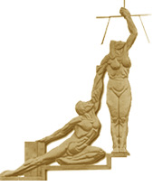

Manual del Sistema de Gestión de Despachos Judiciales

Sección Informática de Gestión de Despachos Judiciales

Mayo, 2017

Contenido

INTRODUCCIÓN 6
1. INGRESO AL SISTEMA 7
Botones de la Barra de herramientas Horizontal 8
2. REGISTRO 12
Registro de una carpeta nueva 12
Registro de Datos Iníciales 12
Registro de Datos Básicos 14
Registro de Datos Generales 16
Registro de Datos Adicionales 19
Abrir Carpeta 22
Observaciones de la Carpeta 22
Boleta Resumen de Información del Expediente 25
Documentos recibidos RDD 27
3. REGISTRO DE INTERVINIENTES 28
Persona Física 28
Persona Jurídica 35
Registro de domicilios de los intervinientes 37
Representantes 41
Delitos 42
Medidas-Penas (Materia Penal) 44
4. ENVÍO DE DATOS DEL SISTEMA DE GESTIÓN AL SISTEMA DE DEPÓSITOS JUDICIALES (SDJ) 48
Consultar envíos del sistema de Gestión al sistema del SDJ 52
Envío de fallidos 53
Visualizar detalle del envío 57
Consultar los depósitos de los expedientes desde el Buzón de Gestión 58
Consultar los depósitos de los expedientes desde el detalle de la carpeta en Gestión 61
Iconos del Buzón de Envíos 62
Mensajes de advertencia 63
5. REGISTRO DE OBJETOS 66
Objetos del NUE 66
Vehículos Decomisados 69
Evidencias 72
6. CONSULTAS 74
Presentaciones y filtros 75
Filtros predefinidos y personales 76
Ejecución de una consulta 76
Previsualizar \ Imprimir 78
7. LIBROS 80
Exportación libros 81
8. TRAMITACIÓN 87
Diferencias entre trámite, acontecimiento y operación 87
Seleccionar trámite 88
Proceso de tramitación 90
Cambio de Ubicación 92
Actualizar datos de un acontecimiento 93
Pre visualización de trámites 95
Trámites más usados 97
Acumular Carpetas 97
Desacumular Carpetas 101
Reentrar o Reabrir expediente 103
Admisión y Remisión de recurso 105
Devolver resultado de recurso 106
Registrar Resolución 108
Admisión y Remisión de Recurso 111
Emitir Constancia 112
Emitir Plantilla 113
Emitir Plantilla Oficio 114
Emitir Documento 115
Control de Ubicación 116
Confirmar trámite 117
Emitir Resolución Interlocutoria 119
Emitir Sentencia 120
Registrar Notificación 120
Incorporar documento sin NUE 124
Incorporar documento de multimedia 125
Registrar Delitos 127
Registrar Diligencias 129
Registrar Resolución y Notificaciones 132
Dictar sentencia con documento 138
Reparto decisores 143
Revocar reparto jueces/juezas decisores 144
Revocar reparto jueces/juezas Tramitadores 145
Otros Trámites 146
Actualizar clase, grupo de trabajo, prioridad, procedimiento 147
Actualizar Fase / Estado /Subestado 148
Actualizar Fecha pase a Fallo 149
Actualizar objetos 151
Actualizar Intervinientes 153
Actualizar Intervinientes y objetos 155
Asociar documento 159
Asociar documento de multimedia 161
Asociar Respuesta Notificación por correo 162
Emitir Carátula 164
Interponer Solicitud 164
Devolver Resultado de Solicitud 167
Gestión de Ubicaciones 169
Iniciar Procedimiento 170
Tramitación Masiva 171
Tramitar carpetas por NUE 171
Asignar documentos para firmar. 173
Cambio rápido de sub estado. 173
Realizar cambios de ubicación y estados- Diferentes códigos. 173
Quitar NUE es decir a dar clic en el ícono queda eliminadas todas las carpetas. 173
Cambio rápido de subestado 174
Destrucción de evidencias 175
Tramitación masiva desde las consultas 177
Asignar magistrados a Resoluciones 178
Gestión De Machote Sin NUE 180
Gestión de documentos sin NUE 180
Asociar documentos emitidos a un NUE 182
9.HISTORIAL PROCESAL 183
10. CONTROL DE SUSTITUCIONES 189
11. BUZONES DE COMUNICACIÓN CON S.A.C. 190
Enviar / Recibir Apuntes Contables 191
Enviar / recibir notificaciones 193
Enviar / recibir Citaciones 196
Ingresar Documentos 198
Ingreso nuevo NUE 199
Documentos Electrónicos pendientes de tramitar 204
Escritos 205
12. ENVÍO DE NOTIFICACIONES POR CORREO ELECTRÓNICO POR MEDIO DE GESTIÓN EN LÍNEA 207
13. MANIPULADOR DE MULTIMEDIA 211
14. ENVÍO Y RECEPCIÓN DE EXPEDIENTES AL ARCHIVO DEL CIRCUITO 219
Gestión de Lotes 219
Peticiones de archivo del circuito 222
Recepción de lotes 223
Trámites al Archivo Judicial (nuevo sistema) 223
15. CALCULO DE INTERESES 230
Módulo de cálculo de intereses Neto. 237
16. CALCULO DE INDEXACIÓN 239
17. MODIFICAR DATOS DE LAS PERSONAS QUE SE INHIBEN LOS(AS) FUNCIONARIOS(AS) RESPONSABLES DE LOS CASOS. 248
Creación de personas para las inhibitorias 248
Asociación de personas para las inhibitorias 250
Creación de reporte de personas asociadas para un\a funcionario\a inhibido\a. 250
18. ENVÍO DE SENTENCIAS A LA JURISPRUDENCIA -SCIJ 251
19. COMUNICACIÓN DEL SISTEMA DE GESTIÓN CON EL SISTEMA DE PERITOS 254
20. HISTÓRICO DE PROYECTOS 256
21. SOLICITUD DE EXPEDIENTES 263
22. PERSONERÍAS 267
23. MANEJO DE LA AGENDA 269
El calendario 272
La lista de apuntes 274
La tabla de tareas 275
Registro de apuntes y tareas 276
Acciones pendientes de una carpeta 278
La barra de herramientas 279
24. GLOSARIO 280

INTRODUCCIÓN

El Sistema Costarricense de Gestión de los Despachos Judiciales es la herramienta informática utilizada por el Poder Judicial, con el fin de crear e implementar una mejor metodología para la tramitación judicial, aunada a un avanzado soporte informático que permite mejorar las gestiones de los despachos judiciales y, por ende, el servicio a los usuarios de la administración de justicia.
Este sistema hace posible que toda la información de los expedientes judiciales se encuentre integrada en bases de datos muy confiables, lo que propicia un mayor control, orden y seguimiento de los expedientes que se encuentran en trámite. Asimismo, facilita la labor de servidores judiciales, abogados, partes y público en general, ya que contarán con esta herramienta para ubicar y conocer el estado de los expedientes con solo digitar el número único (NUE), de esta forma se beneficia y fortalece el Poder Judicial como pilar fundamental de la democracia costarricense.
Conjuntamente con el Sistema Costarricense de Gestión de los Despachos Judiciales funcionan los sistemas de Servicios Administrativos Centralizados (S.A.C.), y el Centro de Recepción de Documentos (CEREDOC) cuyo objetivo es automatizar las funciones y trámites que se realizan tanto en la Oficina de Recepción de Documentos como en la Oficina Centralizada de Notificaciones.
En razón de lo expuesto, los funcionarios judiciales pueden sentirse orgullosos de que la institución para la cual laboran cuente con uno de los recursos tecnológicos más avanzados de Latinoamérica, ubicándonos como el primer país en administrar justicia con la ayuda de un sistema informático jurídico confiable y sostenible, que busca erradicar la incertidumbre en la aplicación de las leyes, la cual se ha visto reflejada en años anteriores con sistemas que no han logrado satisfacer los controles jurídicos que requiere la Corte Suprema de Justicia en su afán de brindar una justicia pronta y cumplida.

1. INGRESO AL SISTEMA

Para ingresar al sistema se debe presionar el ícono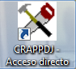 una vez cargada la aplicación se presenta los diferentes contextos a los que el usuario tiene permisos, tal y como se muestra a continuación:
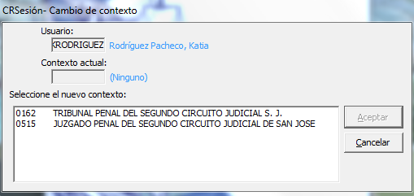

Una vez seleccionado el contexto deseado se presenta la siguiente pantalla:
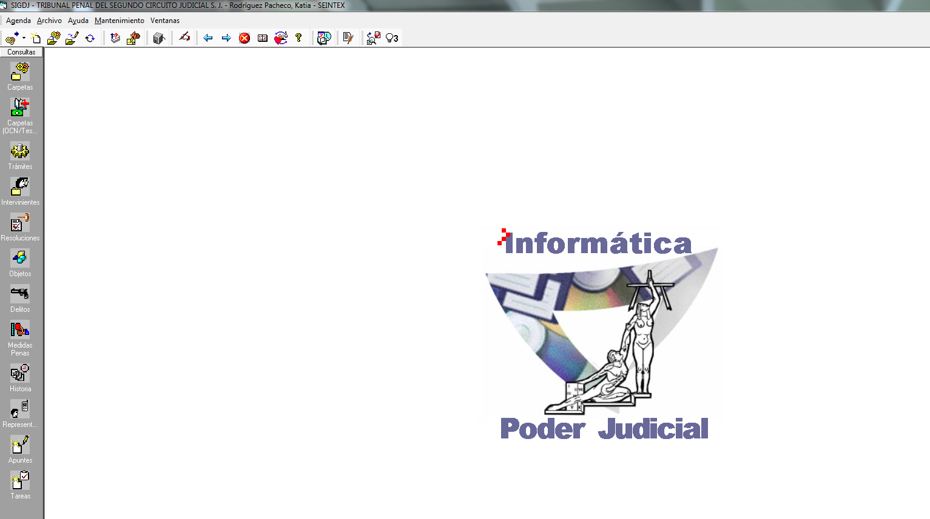
Figura 1

Botones de la Barra de herramientas Horizontal

Una vez que se ingresa a la aplicación se muestran diferentes barras de herramientas con diferentes íconos. Los íconos de la barra de herramientas horizontal se describen a continuación:

- 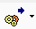: Buzones de intercambio del S.A.C. Este ícono permite el ingreso de escritos y causas nuevas procedentes de la Oficina de Recepción y Distribución de Documentos (RDD) y el envío y recepción de notificaciones Oficina de Comunicaciones Judiciales (O.C.J.). Esta funcionalidad se describe en el apartado Buzones de Comunicación con el S.A.C.

- : Se crea un nuevo expediente o carpeta. Ícono que permite incluir una nueva carpeta (NUE) para tramitar en el despacho judicial. Esta funcionalidad se describe en el apartado de Registro.

- : Abre una carpeta para tramitar. Esta funcionalidad se describe en el apartado de Registro.

- Abre una carpeta para modificar. Esta funcionalidad se describe en el apartado de Registro.

- Control de sustituciones. Este ícono permite llevar el control de las sustituciones de los jueces del despacho. Esta funcionalidad se describe en el apartado de Control de Sustituciones.

- Enviar peticiones de NUE´s al archivo: Esta funcionalidad se describe en el apartado de Archivo.

- 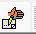Tramitar carpetas por NUE: Ícono que permite la ejecución simultánea o masiva de un mismo trámite o documento en varias carpetas. Esta funcionalidad se describe en el apartado de tramitación masiva.

- 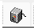Gestión de Bloqueos de registros: Esta funcionalidad permite desbloquear las carpetas que se estén tramitando o actualizando simultáneamente otros usuarios.
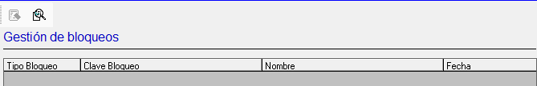
- Desbloquea: el expediente.
- Consulta: si hay expedientes bloqueados.

- 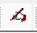Gestión de solicitudes de salas. Esta funcionalidad se describe en el apartado correspondiente.

- 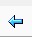Ventana anterior: se devuelve a la pantalla anterior de la que estamos trabajando. Sin embargo esta funcionalidad no está implementada por lo cual no cumple con la función que debería desempeñar.

- Ventana siguiente: va a la pantalla siguiente de la que estamos trabajando. Sin embargo esta funcionalidad no está implementada por lo cual no cumple con la función que debería desempeñar.

- Cerrar un ventana: cierra la ventana activa.

- Cambiar de fecha de sesión: Módulo que permite cambia la fecha en el que el sistema genera las resoluciones y los estados de las carpetas, entre otros trámites a una fecha anterior.

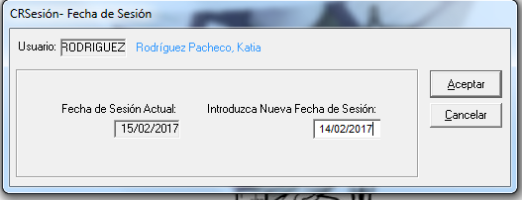
- Usuario: clave y nombre del usuario que tiene abierta la sesión.
- Fecha de Sesión Actual: Fecha actual correspondiente al día en que el sistema se inició.
- Nueva Fecha de Sesión: La fecha por la que se va a cambiar la sesión actual.
- Aceptar : cambia la fecha de sesión.
- Cancelar: cancela la solicitud de cambio de sesión.

- Cambiar de contexto de trabajo: Ícono que muestra una ventana en la que se especifica los diferentes contextos (despacho/materia) en los que puede trabajar un usuario, siempre y cuando el usuario tenga permisos.
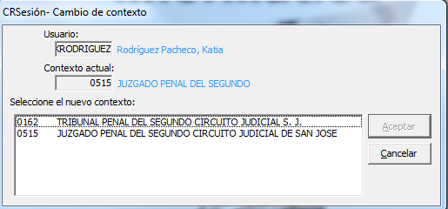
    - Usuario: clave y nombre del usuario que tiene abierta la sesión.
    - Contexto actual: despacho donde se encuentra la persona actualmente.
    - Seleccione el nuevo contexto: Lista con los despachos a los que el usuario tiene permiso para acceder.
    - Aceptar : cambia de contexto.
    - Cancelar: cancela el cambio de sesión.

- Ayuda :Ícono que genera el acceso al manual electrónico del Sistema de Gestión.

- Gestión de Agenda: Permite visualizar y modificar los apuntes y las tareas pendientes (juicios, audiencias, entre otros), ya sea a nivel de despachos judicial o en un número de expediente NUE. Esta funcionalidad se describe en el apartado correspondiente.

- Gestión de Machotes sin NUE: Este ícono posibilita emitir documentos, sin abrir ninguna carpeta cuando en circunstancias especiales es necesario realizar un trámite previo a la creación del número de expediente NUE, como la toma de declaraciones o recepción de denuncias, para después ser incorporado al expediente.

- Envío a Sistema de Jurisprudencia SCIJ: Este ícono se envían sentencias al Sistema Costarricense de Información Jurídica (SCIJ) para su publicación. Esta funcionalidad se describe en el apartado correspondiente.

- Incluir/Consultar personerías: Esta funcionalidad se describe en el apartado correspondiente.

2. REGISTRO

Registro de una carpeta nueva
El registro de una nueva carpeta solo exige los datos imprescindibles para iniciar su proceso de tramitación, incluido el registro de los intervinientes (los cuales se describirá en el apartado correspondiente).

Para acceder al registro o creación de una nueva carpeta se selecciona la opción de menú Archivo ->Nueva o se pulsa el icono . Una vez seleccionada la opción aparece la ventana de Nueva Carpeta: Datos Iníciales (figura 2).

Registro de Datos Iníciales
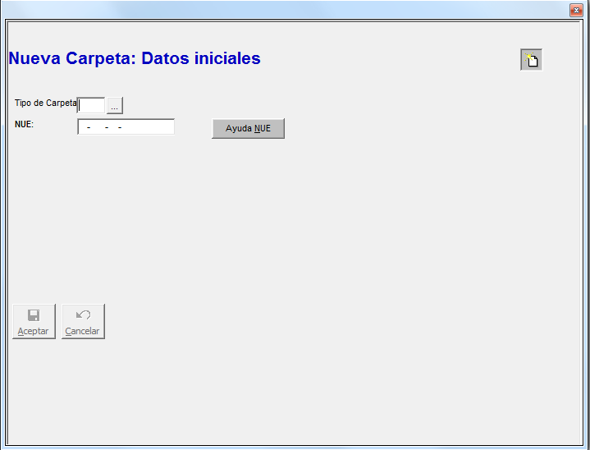
Figura 2

Dicha ventana cuenta con los siguientes elementos:
- Tipo de Carpeta: Consta de una lista desplegable con los diferentes tipos de asuntos por ejemplo principales o incidentes, posibles por registrar. Este campo es obligatorio y, por tanto, debe realizarse una selección para llevar a cabo el registro de la carpeta.
- NUE: el número único de expediente (NUE) no debe introducirse en caso de registrar una carpeta principal nueva, ya que el sistema lo genera automáticamente y proporciona números correlativos para el despacho. En cambio, si se registra una carpeta antigua o bien procedente de otro despacho, deberá introducirse el NUE, confirmando posteriormente que el mismo no existe en la base de datos y que se desea continuar. Del mismo modo, a aquellas carpetas cuyo tipo no sea principal también se les debe introducir obligatoria y manualmente el NUE y será el de la carpeta principal a la que pertenezcan, esto para los casos de inclusión de incidentes, legajos, etc.

La introducción del NUE puede realizarse directamente en la casilla designada para ello, o bien, mediante el botón de "Ayuda NUE"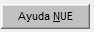que guía sobre la introducción de cada uno de los datos que lo componen. Las formas de introducir el NUE son:

- Se digita únicamente el número de expediente (consecutivo) en el campo correspondiente (EJ: 502) y al tabular el resto de datos se actualizarán automáticamente indicando el año en curso, el despacho en el que se encuentra el usuario y la materia a la que pertenece (ej. quedaría así 01-000502-0163-CA). Esto solo para los expedientes cuyo año sea el actual.
- Se digita el número de expediente en el campo correspondiente, separando mediante guiones el año, número de expediente, despacho y materia, con la opción de digitar o no, los ceros que acompañan a cada dato (si los hubiese) (ej. las opciones serían digitar: 1-502-163-CA, o bien, 01-000502-0163-CA)
- También el sistema permite digitar todos los números del expediente seguidos (010005020163ca) y automáticamente se ponen los guiones.

A continuación se pulsa el botón Aceptar y se sigue con el registro.

Registro de Datos Básicos

La figura 3 muestra la pantalla que solicita la información necesaria para finalizar el registro de la carpeta.
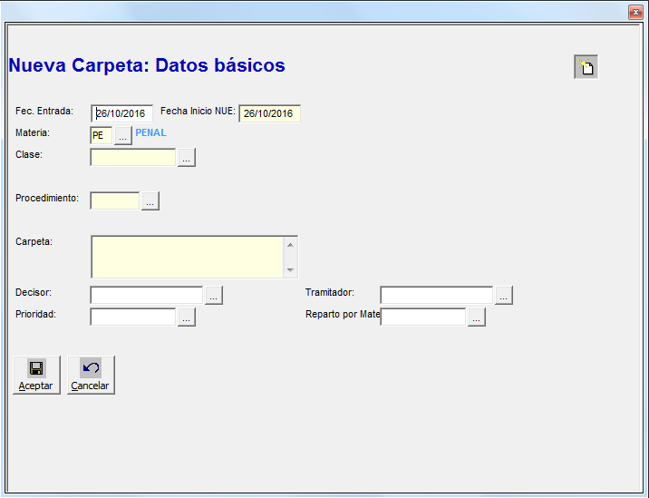
Figura 3
- Fecha de Entrada :Fecha en la que el despacho ingresará la carpeta en la base de datos.
- Fecha de Inicio del NUE: Al contrario de la fecha de entrada esta obedece al inicio de la causa judicial, por ejemplo, si una causa inició el 10-01-06 en el Juzgado Civil de Hacienda, pero tiempo después pasa al Juzgado Primero Civil de San José la fecha de inicio en este último Juzgado será la del 10-01-06.
- Materia: Este campo aparece complementado, por defecto, con la materia de la que se ocupa el despacho.
- Clase de Asunto: Campo desplegable y obligatorio donde se indica la clase de asunto (ejecutivo simple, abreviados, denuncia en despacho, colisión, etc.).
- Procedimiento : Campo desplegable que nos permite indicar el procedimiento mediante el cual se va a tramitar el expediente, está asociado a la clase de asunto indicada en el campo anterior.
- Carpeta: Campo de obligada complementación y no específico, que permite ingresar un campo descriptivo de la causa judicial o algún dato del despacho.
- Decisor: Campo desplegable, no obligatorio que indica la lista de los Jueces que puede ser seleccionada manualmente o asignada por medio del reparto.
- Tramitador: Campo desplegable no obligatorio indica la lista de jueces.
- Prioridad: Campo desplegable donde se muestra la prioridad de la carpeta.
- Reparto por materia: Campo desplegable por el cual se realiza la asignación de expedientes a los jueces electrónicamente mediante un rol.

Una vez complementados los datos obligatorios de la pantalla, se puede dar un clic en Aceptar para seguir adelante o Cancelar para abandonar el ingreso. Una vez realizado el registro de datos se debe crear al menos un interviniente para finalizar la creación de la carpeta. En el apartado registro de intervinientes muestra cómo se crean los intervinientes ver (Registro de intervinientes).

Luego de introducir la información básica de la carpeta, el sistema muestra una pantalla donde aparece el NUE, si no fue asignado manualmente será el consecutivo del despacho, la descripción de la carpeta y tres botones con las siguientes funciones (ver figura 4):

- Tramitar
Permite pasar directamente a la pantalla de Acciones Pendientes de la carpeta.
- Modificar
Permite abrir la carpeta recién creada y pasar al mantenimiento, para modificar la ubicación o la información referente a intervinientes, o asignar los datos que se hayan dejado sin completar durante el registro.
- Cerrar
Se da por finalizado el registro de la carpeta. Es importante tener en cuenta que nunca debe darse por finalizado el registro de la carpeta utilizando la "x" que se encuentra en la parte superior derecha de la pantalla, porque se perderían los datos registrados.

Por último, cabe destacar que en algunas ocasiones en la parte inferior de la pantalla (figura 4) existe un CHECK que indica si el expediente es electrónico. Si es electrónico se debe marcar dicho CHECK.
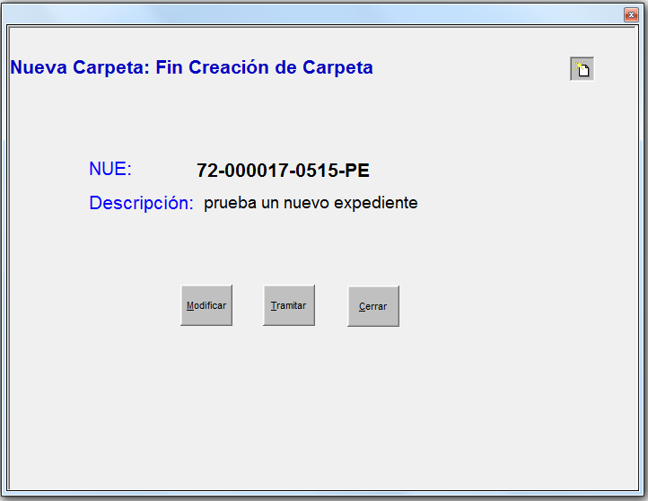
Figura 4

Registro de Datos Generales
Una vez creado el expediente al presionar el botón modificar o tramitar el sistema ingresa a la pantalla de datos generales de la carpeta (ver figura 5).
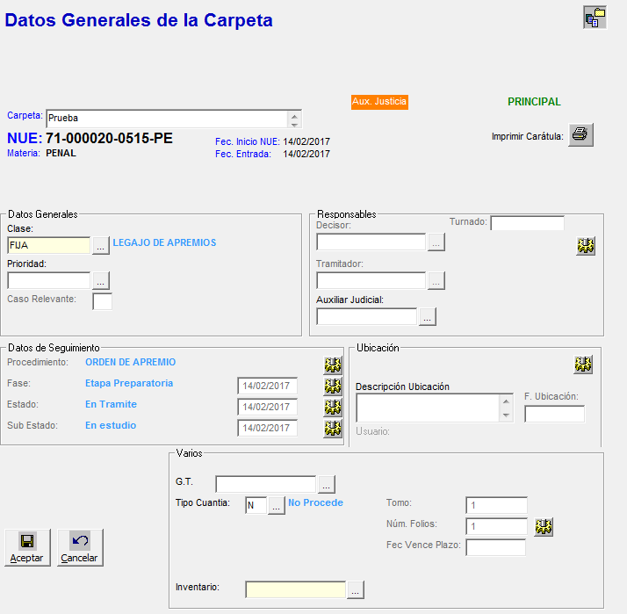
Figura 5

En la parte superior de la pantalla se presentan los siguientes campos:
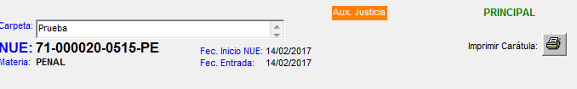
- Carpeta: observaciones generales
- Alerta: tipo de expedientes si es adulto mayor, menor de edad, auxiliar de justicia, entre otros.
- Tipo carpeta: si el expediente es principal, legajo, entre otros.
- NUE: Número único de expediente
- Materia: Materia a la que pertenece el expediente a saber: Penal, laboral, entre otros
- Fec. Inicio NUE: Fecha en que inició la causa.
- Fec. Entrada: Fecha de entrada de la causa al despacho en el que se está tramitando.
- Imprimir Carátula: imprime la carátula para adjuntarla al expediente físico.

Asimismo la pantalla de datos generales se divide en 5 secciones con diferentes campos los cuales se describen a continuación:

Sección de datos generales:
- Clase: es el motivo por el que se está ingresando la causa.
- Prioridad: el tipo de prioridad que el técnico le va a indicar al expediente en cualquier momento.
- Caso Relevante: indicador que revela si el caso es de interés para la prensa.

Datos de seguimiento
- Procedimiento: Tipo de proceso con el que se va a tramitar el expediente.
- Fase: etapa en la que se encuentra el expediente.
- Estado: estado en que se encuentra el expediente.
- Sub Estado: dependiendo del estado se despliegan los posibles sub estados en los que puede encontrar el expediente.

Responsables
- Decisor : Juez decisor asignado al caso.
- Tramitador: Juez tramitador asignado al caso.
- Auxiliar Judicial: Auxiliar encargado de tramitar el caso.
- Turnado: es la fecha en que se realizó la distribución del juez decisor a la causa.

Ubicación
- Descripción Ubicación: Lugar donde el expediente se encuentra en despacho (también puede ser en el archivo judicial).
- F. Ubicación: fecha en la que el expediente llegó a esa ubicación.

Varios
- G.T. : Indica el grupo de técnicos que pueden tramitar el expediente.
- Tipo cuantía: indica si el expediente se tramita con un tipo de cuantía.
- Tomo: si existe otro expediente con las mismas características (expediente físico)
- Núm Folios: número de páginas con que cuenta el expediente físico.
- Fec. Vence Plazo: es el plazo que se tiene para concluir con una tarea determinada.
- Inventario: en los procesos de inventariado se indica el periodo en el que se inventarió el expediente.

Importante destacar que cada una de esta secciones se tiene uno o varios botones de tramitardependiendo del caso específico.

Además la pantalla de datos generales tiene los botones:
Aceptar 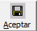: con este botón se guardan los cambios a la pantalla de datos generales.
Cancelar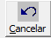: con este botón se cancelan los cambios a la pantalla de datos generales.

Registro de Datos Adicionales
En caso de registrar un tipo de asunto correspondiente a carpetas que procedan de otros despachos (comisiones, recursos o solicitudes), es necesario introducir la información de origen, así para una carpeta de tipo Comisión:
- Despacho Origen, corresponde al despacho que ha enviado la carpeta.
- Tipo de Procedimiento, corresponde al procedimiento que se estaba tramitando en el despacho de origen.

Adicionalmente, se solicitarán datos complementarios en función del tipo de carpeta (comisiones, recursos o solicitudes).

Registro de Datos Adicionales en Materia Penal.

La figura 6 muestra los campos que se pueden llenar en datos adicionales en materia penal.
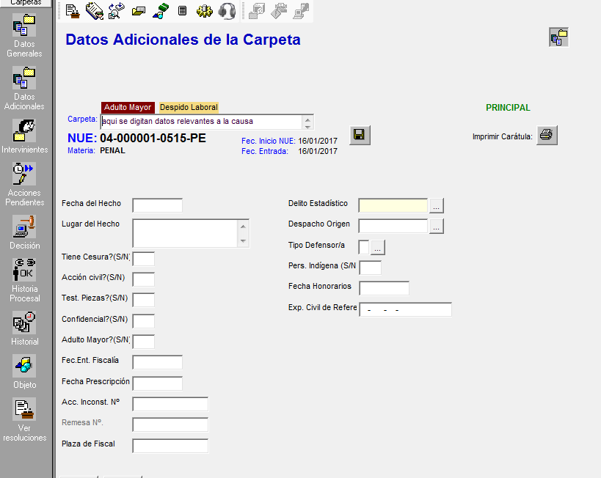
Figura 6
A continuación se describe cada uno de los campos en la pantalla de datos adicionales.

- Fecha del hecho: Fecha en que ocurrió el delito.
- Lugar del hecho: dónde ocurrió el delito.
- Tiene Censura? S\N: si el campo tiene una "S" se restringe la información que se le brinda al usuario por parte del responsable del expediente.
- Acción Civil? S\N:si el campo tiene una "S" indica que el expediente tiene un legajo de acción civil.
- Testimonio de Piezas, indica si la carpeta es o no un testimonio de piezas. A lo cual se refiere que se crea un expediente adicional al que se está tramitando. Este campo es importante a nivel estadístico.
- Confidencial? S\N:si el campo tiene una "S" indica que se restringe la información que se le brinda al usuario por parte del responsable del expediente.
- Adulto mayor: S\N: si el campo tiene una "S" indica que en el caso participa como interviniente un adulto mayor.
- Fec. Ent. Fiscalía: Fecha en el que el expediente entró a la fiscalía.
- Fecha Prescripción: Fecha en que se desestima la causa.
- Acción Inconst Nº: indica que existe en el expediente un motivo de inconstitucionalidad tramitándose en el despacho correspondiente.
- Remesa N^{o:} indica si el expediente se encuentra en el archivo judicial y en cual remesa.
- Plaza Fiscal: indica la plaza del fiscal que lleva el proceso.
- Delito Estadístico, si bien es cierto una causa puede estar juzgando uno o más delitos, para efectos de estadística se establece uno de ellos como prioritario.
- Despacho de Origen: Despacho donde se origina la causa.
- Tipo defensor\a: indica si el defensor es público o privado.
- Pers. Indígena: si en el caso participa como interviniente una persona indígena.
- Fecha Honorarios: indica la fecha a partir de la cual se está cobrando los honorarios.
- Exp. Civil de Refere. El expediente civil de referencia indica el expediente de donde se tomó algún extracto para la tramitación del expediente en trámite.

Abrir Carpeta
Existen dos íconos para abrir una carpeta que ya existe, los cuales se describen a continuación:

- : Abre una carpeta para tramitar.
Al presionar este ícono se muestra la pantalla para digitar el NUE que vamos a tramitar. Luego nos lleva a la pantalla de Acciones Pendientes.
- : Abre una carpeta para modificar.
Al presionar este ícono se muestra la pantalla para digitar el NUE que vamos a tramitar. Luego nos lleva a la pantalla de Datos Generales para que podamos realizar ahí los cambios que necesitemos.

Observaciones de la Carpeta
Este módulo se utiliza para incluir cualquier información que sea relevante al caso que se está tramitando. La figura 7 muestra la pantalla correspondiente:
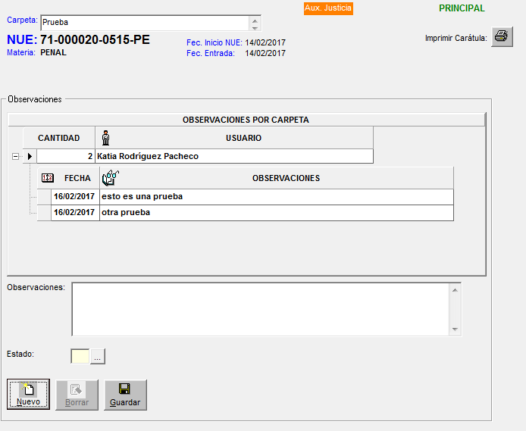
Figura 7
En la parte superior de la pantalla se muestra la información general del expediente.
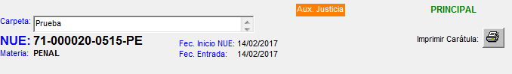
- Carpeta: observaciones generales que se incluyeron al momento de la creación de la carpeta.
- NUE: número de expediente.
- Materia: materia que se está tramitando.
- Fec. de inicio NUE: fecha en que la causa inició.
- Fec. Entrada: fecha en que entró el expediente o carpeta al despacho.
- Alerta: tipo de expedientes si es adulto mayor, menor de edad, entre otros.
- Tipo carpeta: si el expediente es principal, legajo, entre otros.
- Imprimir Carátula: imprime la carátula para adjuntarla al expediente físico.

Seguidamente la pantalla muestra la parte donde se despliegan las observaciones que se incluyeron para la carpeta que se está tramitando.
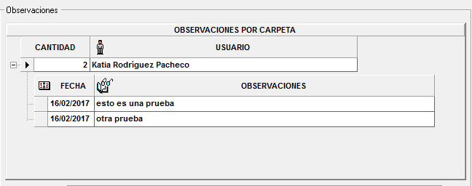
- Cantidad: indica el número de observaciones que existen para esa carpeta por usuario.
- Usuario: indica quién creó las observaciones.
- + : desplegable con las observaciones por usuario.
La última parte de la pantalla se utiliza para incluir las observaciones.
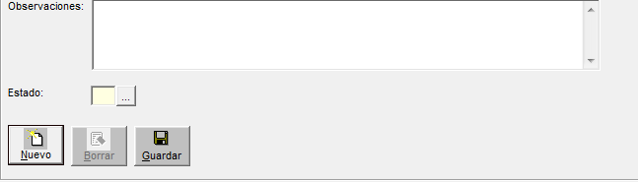
- Observaciones: campo donde se incluye la observación
- Estado: Estado en el quedará la observación (Terminado o Borrador Público).
- 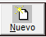: se presiona este botón para que se habilite el campo observación y de esta manera poder incluirla.
- 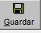: una vez incluida la observación se presiona este ícono para guardarla.
- 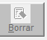: borra la observación de la lista desplegable.

Boleta Resumen de Información del Expediente
Este módulo se utiliza para observar de manera integrada la información del expediente que se está tramitando. La figura 8 muestra la pantalla correspondiente:

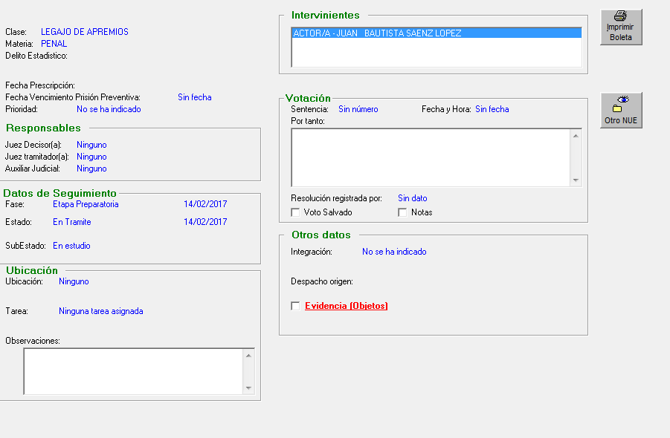Figura 8

- Clase: es el motivo por el que se está ingresando la causa.
- Materia: materia a que pertenece el despacho judicial que tramita el caso.
- Delito Estadístico: delito que toma la sección de estadística como válido para los informes.
- Fecha de prescripción: Tiempo en que termina la causa.
- Fecha Vencimiento Prisión preventiva: día, mes y año en que el imputado termina su tiempo de prisión preventiva.
- Prioridad: el tipo de prioridad que el técnico le va a indicar al expediente en cualquier momento.
Sección de Responsables
- Juez Decisor(a): Juez(a) decisor asignado al caso.
- Juez Tramitador(a): Juez tramitador asignado al caso.
- Auxiliar Judicial: Auxiliar encargado de tramitar el caso.
Sección de Seguimiento
- Fase: etapa en la que se encuentra el expediente.
- Estado: estado en que se encuentra el expediente.
- Sub Estado: dependiendo del estado se despliegan los posibles sub estados en los que puede encontrar el expediente.
Ubicación
- Ubicación: Lugar donde el expediente se encuentra en despacho. (también puede ser en el archivo judicial o técnico asignado en el caso de expedientes electrónicos).
- Tarea: el motivo del porque el técnico tiene asignado el expediente (para expedientes electrónicos).
- Observaciones: para incluir cualquier dato relevante.
Sección de Intervinientes
- Intervinientes: partes que intervienen en el caso.
Sección de Votación
- Sentencia: número de sentencia.
- Fecha y Hora: de la sentencia.
- Por tanto: la parte dispositiva de la sentencia.
- Resolución registrada por: juez (a) registra la resolución.
- Voto salvado: si tiene o no voto salvado.
- Notas: observaciones.
Otros datos
- Integración: tipo de integración del Tribunal (unipersonal y colegiado).
- Despacho origen: donde inicia la causa.
- Evidencia (objetos): si existen evidencia u objetos para el expediente..

Documentos recibidos RDD
Este módulo permite visualizar los documentos que han sido recibidos de RDD. En la parte superior se presenta la información general de expediente. Seguidamente se presenta una opción de seleccionar documentos pendientes de RDD o documentos recibidos. Luego se muestra los datos de los documentos y por último con el botón 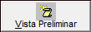 se visualizan los documentos asociados al registro seleccionado.

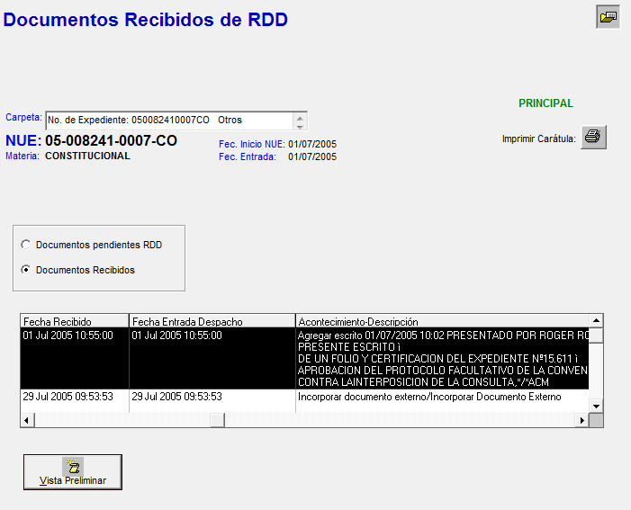
Figura 9
A continuación se describen los campos:
Datos generales
- Carpeta: observaciones generales
- Tipo carpeta: si el expediente es principal, legajo, entre otros.
- NUE: Número único de expediente
- Materia: Materia a la que pertenece el expediente a saber: Penal, laboral, entre otros
- Fec. Inicio Nue: Fecha en que inició la causa.
- Fec. Entrada: Fecha de entrada de la causa al despacho en el que se está tramitando.
- Imprimir Carátula: imprime la carátula para adjuntarla al expediente físico.
Selección de documentos
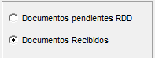
Descripción documento
- Fecha Recibido: fecha en que se recibe el documento
- Fecha entrada al despacho: fecha en que el documento ingresa al despacho
- Acontecimiento descripción: observaciones generales del documento.

3. REGISTRO DE INTERVINIENTES

Persona Física
El primer paso para la inclusión de los intervinientes se visualiza en la figura 10:
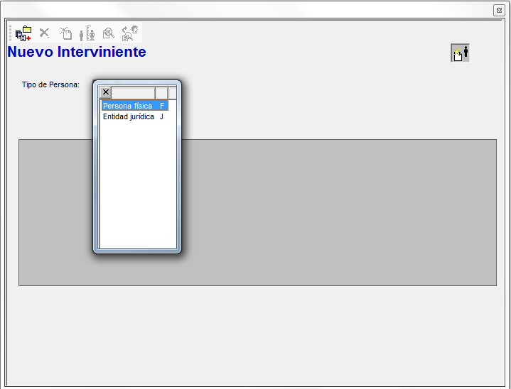
Figura 10

En esta pantalla se selecciona el Tipo de Persona (física o jurídica) y se accede a la pantalla correspondiente de búsqueda, donde se realizarán las acotaciones necesarias para localizar al interviniente en la base de datos. La figura 11 muestra como se ve la pantalla si se selecciona el tipo de persona igual a "Persona Física":
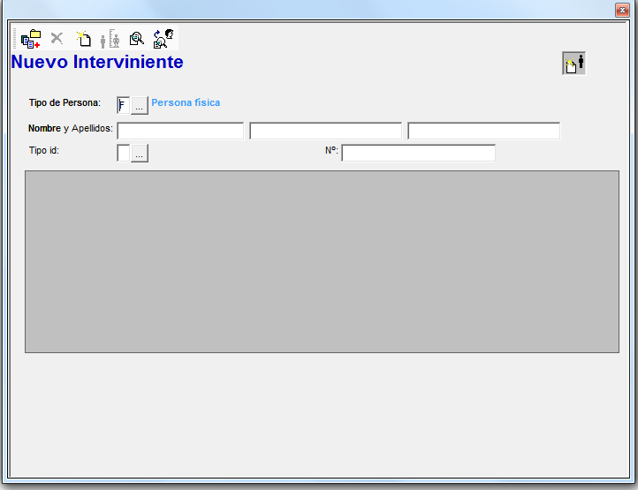
Figura 11

Una vez escogido el tipo de persona se puede llenar alguno de los campos y Refrescar tipo de interviniente  . Si el interviniente ya está registrado en la base de datos aparece en la tabla de datos y se selecciona dando un doble clic sobre él o pulsando sobre el icono Capturar Interviniente . Si, por el contrario, no se encuentra registrado aparece un mensaje comunicándolo. En tal caso se registra al nuevo interviniente dando un clic sobre el icono Nuevo Interviniente .

A continuación se accede a la pantalla Nuevo Interviniente (persona física) tal y como muestra la figura 12:
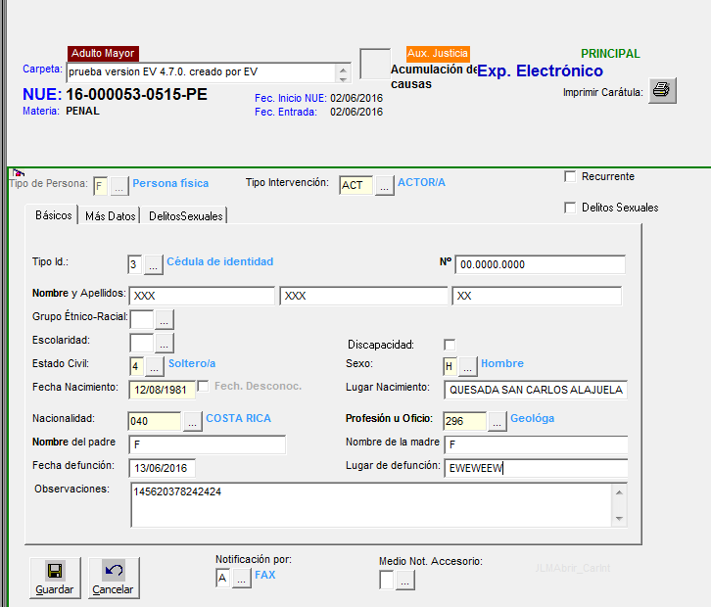
Figura 12

Pestaña Básicos
En la pestaña datos básicos (figura 12) se encuentran los siguientes campos:
- Tipo de Persona. Que se encuentra complementado, ya que se registró el dato en la pantalla anterior. No es posible modificar este dato.
- Tipo de Intervención. En este campo, que es desplegable y obligatorio, se indica en qué calidad participa el interviniente en la carpeta (expediente).
- Recurrente: Persona que interpone un recurso de apelación o casación.
- Delitos sexuales: CHECK que activa los datos de delitos sexuales para poder ser incluidos en el sistema.
- Tipo Id. Se refiere al tipo de documento de identificación sea esta cédula de identidad, pasaporte ó bien menor de edad, entre otros.
- Nº :Se refiere al número de identificación.
- Nombre y Apellidos. Campos donde se despliega el nombre y apellidos de la parte que estamos incluyendo.
- Grupo Étnico o racial. Variable de género que indica el grupo étnico o racial a saber; persona blanca, negra, indígena, entre otros.
- Escolaridad. Categoría que indica el tipo de estudios que tiene la persona a saber; primaria incompleta, primaria completa, secundaria incompleta, secundaria completa, técnico, universitaria, entre otros.
- Discapacidad: Se selecciona este CHECK para indicar si la persona que es interviniente sufre de alguna discapacidad.
- Estado Civil. El estado en que se encuentra la persona ya sea soltero, casado, divorciado, entre otros.
- Sexo. Se muestra una lista desplegable con los siguientes datos; mujer, hombre o dato ignorado.
- Fecha de nacimiento. Fecha en que nace la persona que estamos incluyendo. De no conocer este dato se puede activar el CHECK junto a la casilla, indicando que el dato es desconocido.
- Lugar de nacimiento. Lugar donde nace el interviniente.
- Nacionalidad. País donde nace el interviniente.
- Profesión u Oficio. Se incluye el trabajo en que se desempeña el interviniente.
- Nombre del Padre. Como se indica se incluye el nombre del padre del interviniente.
- Nombre de la Madre. Como se indica se incluye el nombre de la madre del interviniente.
- Fecha defunción: Fecha en la que la persona fallece.
- Lugar de defunción: Lugar donde la persona fallece.
- Observaciones. Campo para incluir cualquier información relevante al interviniente.
- Notificación por. Este campo ofrece una lista de la cual se selecciona el lugar o medio de notificación usado para el envío de notificaciones al interviniente. Esta información se utiliza conjuntamente con los datos introducidos en los domicilios para la realización de las notificaciones.
- Medio Not. Accesorio. Por si el interviniente quiere indicar otro medio de notificación adicional al principal.

Pestaña Más Datos

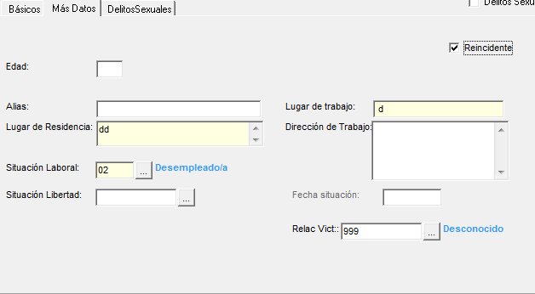
Figura 13
- Edad: años que tiene la parte.
- Alias: apodo con el que se conoce la parte.
- Lugar de trabajo: lugar donde labora la parte.
- Lugar de residencia: lugar donde vive la parte
- Dirección de trabajo: dirección donde trabaja la parte
- Situación Laboral: empleado, estudiante, pensionado, entre otros.
- Fecha situación: A partir de cuándo se da la situación laboral
- Relación Vict.: Relación con la víctima.

Pestaña Delitos Sexuales
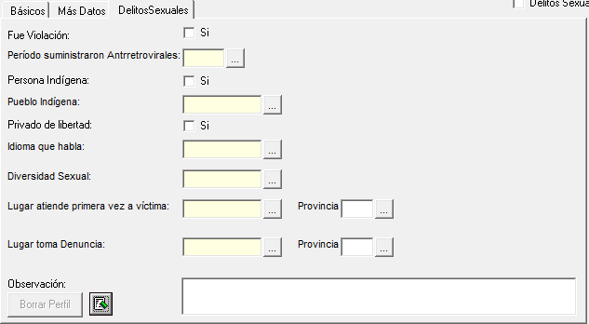
Figura 14

- CHECK que habilita los datos de la pestaña para incluir los datos.
- Fue violación: CHECK indica que si el delito sexual es violación.
- Periodo suministraron Antirretrovirales: horas en que se aplico el antirretroviral.
- Persona indígena: CHECK que indica si la víctima fue una persona indígena.
- Pueblo indígena: zona indígena a la que pertenece la persona indígena.
- Privado de libertad: CHECK que indica que la víctima es privado de libertad.
- Idioma que habla: idioma que habla la víctima.
- Diversidad sexual: gay, bisexual, heterosexual.
- Lugar atiende primera vez a víctima: hospital, EBAIS
- Provincia: donde se atiende la víctima.
- Lugar toma denuncia: Lugar donde se toma la denuncia.
- Provincia: provincia donde se toma la denuncia.
- Observación: cualquier dato que pueda ser relevante al caso.
- : borra los datos incluidos en el perfil.

Persona Jurídica
La figura 15 muestra la pantalla de búsqueda para personas jurídicas:

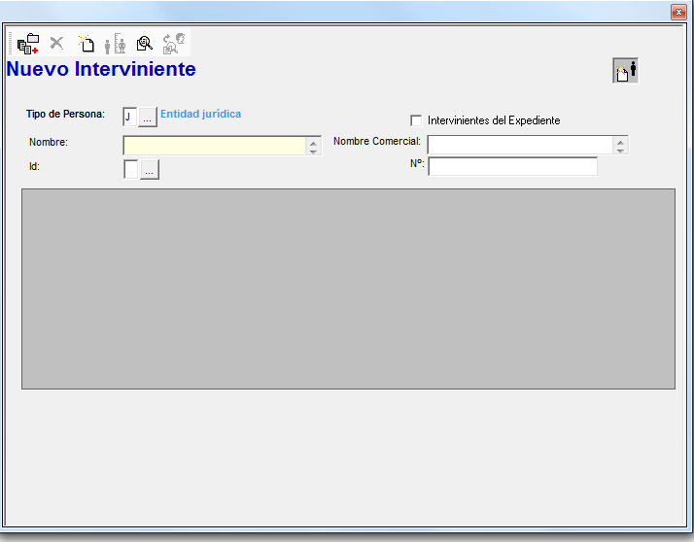
Figura 15

Se puede llenar alguno de los campos y refrescar tipo de interviniente Si el interviniente ya está registrado en la base de datos aparece en la tabla de datos y se selecciona dando un doble clic sobre él o pulsando sobre el icono Capturar Interviniente . Si, por el contrario, no se encuentra registrado aparece un mensaje comunicándolo. En tal caso se registra al nuevo interviniente dando un clic sobre el icono Nuevo Interviniente .

A continuación se accede a la pantalla Nuevo Interviniente (persona jurídica) tal y como muestra la siguiente figura 16:
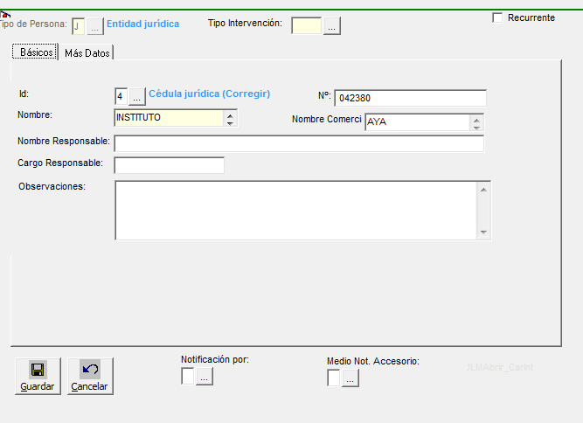
Figura 16

- Tipo de Persona. Que se encuentra complementado, ya que se registró el dato en la pantalla anterior. No es posible modificar este dato.
- Tipo de Intervención. En este campo, que es desplegable y obligatorio, se indica en qué calidad participa el interviniente en la carpeta (expediente).
- Recurrente: Persona que interpone un recurso de apelación o casación.

Pestaña Básicos (Figura 16)
- ID: Tipo de documento de identificación.
- Nº :Número de identificación.
- Nombre: se incluye el nombre de la empresa.
- Nombre comercial: incluye el nombre comercial de la empresa o entidad comercial.
- Nombre Responsable: incluye el nombre del responsable de la empresa.
- Cargo del Responsable: Indica el cargo del responsable que se incluyó en el campo anterior.
- Observaciones: este campo es para incluir cualquier información relevante a la persona jurídica.

Pestaña Más datos
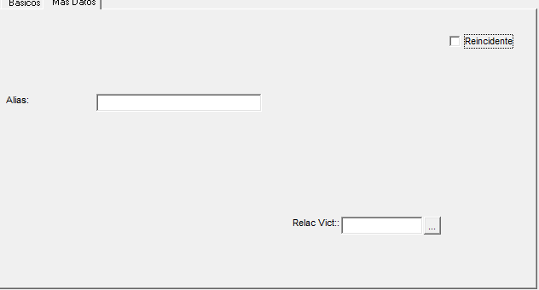
Figura 17
- Alias: otro nombre con que se conoce la entidad.
- Reincidente: CHECK que indica si el interviniente es reincidente.
- Relac. Vict: Relación con la víctima del caso.

- Notificación por. Este campo ofrece una lista de la cual se selecciona el lugar o medio de notificación usado para el envío de notificaciones al interviniente. Esta información se utiliza conjuntamente con los datos introducidos en los domicilios para la realización de las notificaciones.
- Medio Not. Accesorio. Por si el interviniente quiere indicar otro medio de notificación adicional al principal.

Registro de domicilios de los intervinientes
Los domicilios se refiere a los lugares o medios de notificación que va a utilizar el interviniente o bien el domicilio habitual del mismo, se puede registrar uno o más, de la siguiente manera:

Nuevo Domicilio
Seleccionamos el icono de intervinientes (figura 18) y se escoge al que se le va incluir el domicilio tal y como lo indican la figura 19.
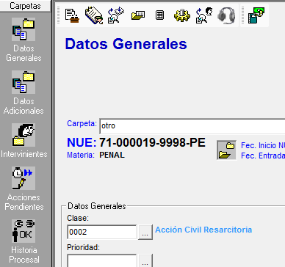
Figura 18
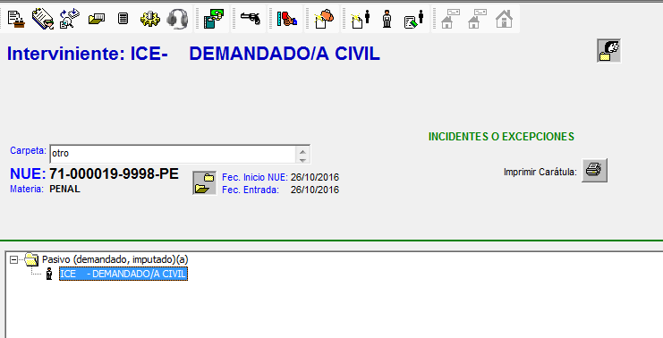
Figura 19

- A través del icono añadir domicilio al interviniente situado en la barra de herramientas, de la pantalla de los datos del interviniente (figura 20).
- Al realizar un clic sobre el botón derecho del ratón y seleccionar la opción Nuevo domicilio del interviniente

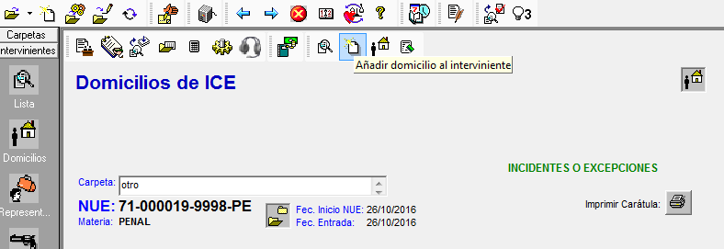
Figura 20
Una vez seleccionada la opción deseada se visualizará la pantalla Nuevo Domicilio (Figura 21)
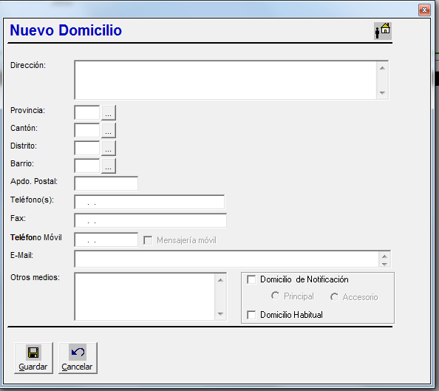
Figura 21
Los campos que aparecen en la pantalla son:
- Dirección: se digita la dirección de residencia o notificación del interviniente, se trata de ser lo más específico posible.
- Provincia, Cantón, Distrito y Barrio: campos desplegables según corresponda.
- Apartado postal: dirección de correo físico donde mandar información.
- Teléfono (s): para almacenar los teléfonos brindados por el interviniente.
- Fax: campo para incluir el fax (si el interviniente posee).
- Teléfono móvil: incluye el número de celular.
- E-Mail: incluye el correo electrónico de la parte.
- Otros medios: para incluir datos que sean relevantes. Además este se utiliza cuando algún abogado o parte del caso señala un casillero en los circuitos que manejan esta modalidad.
En la parte inferior derecha de la pantalla junto a otros medios, se visualizarán las casillas de verificación Domicilio de Notificación y Domicilio Habitual, los cuales son muy importantes pues son los que indican dónde se notificará. Importante destacar que al escoger el Domicilio de Notificación se selecciona por defecto el tipo principal el cual, deberá cambiarse de forma manual de ser necesario.
Para guardar los datos introducidos se pulsará el botón Guardar.
Se podrá acceder a los domicilios cuando previamente se haya seleccionado a uno de los intervinientes, haciendo clic sobre él.
Para modificar un domicilio se seleccionará el mismo y se podrá acceder:
- Al hacer doble clic sobre el domicilio.
- A través del icono 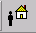(abrir domicilio).
- Al pulsar el botón derecho del ratón y seleccionar la opción Abrir domicilio.
Se abrirá la lista de domicilios y se mostrará la ficha del domicilio seleccionado.
Para borrar un domicilio se seleccionará el mismo y se ejecutará:
- A través del icono Borrar Domicilio .
- Al pulsar el botón derecho del ratón y seleccionar la opción borrar domicilio.

Representantes

Una vez posicionado en un interviniente se podrá acceder al módulo de representantes por medio del ícono . Para agregar un representante al interviniente se debe presionar el ícono , seguidamente aparece la siguiente pantalla para seleccionar el representante:
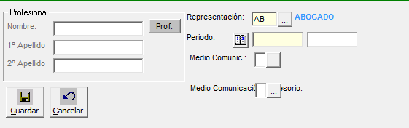
Figura 22

Al seleccionar el botón de la figura 22 sale la pantalla para buscar el representante (figura 23)
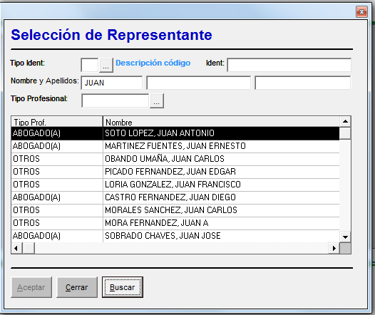
Figura 23

Existen varios criterios de selección para hacer la búsqueda del representante a saber:
- Tipo ident: Tipo identificación.
- Ident: identificación.
- Nombre y Apellidos: puede buscar solo por nombre o por algún apellido o bien por ambos.
- Tipo profesional: búsqueda por tipo de profesional.
Los botones de la pantalla son:
- Buscar: busca por los criterios seleccionados.
- Cerrar: cierra la pantalla.
- Aceptar: incluye los datos en la pantalla de la figura 22.

Seguidamente llenamos los datos de la derecha en la figura 22
- Representación: abogado, albacea, representante legal, entre otros.
- Periodo: fechas en las que será representante del interviniente.
- Medio Comunic.: medio de notificación.
- Medio Comunic. Accesorio: medio de notificación accesorio.

Por último presionamos guardar 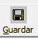 para que el representante quede asociado al interviniente. Si no deseamos asociar el representante presionamos cancelar 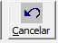.

Delitos

Una vez que se entra al módulo de intervinientes en la barra horizontal aparece el ícono 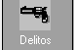 el cual sirve para incluir los delitos de alguna parte del expediente. Primero se debe entrar al ícono lista  para seleccionar el interviniente al que se le va a crear el delito. Seguida mente se presiona el ícono y aparece la siguiente pantalla:
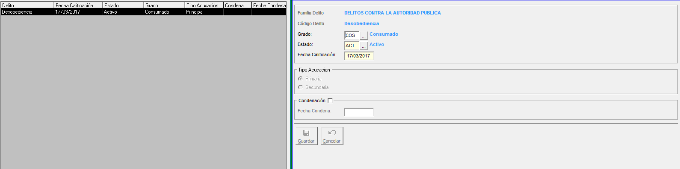
Figura 24

En la parte derecha de la pantalla (figura 24) se incluyen los delitos y en la parte izquierda aparecen los delitos ya incluidos para el interviniente. Una que se ingresa al modulo aparece la siguiente barra de herramientas:  los iconos y campos se describen a continuación:
- : añade un delito al interviniente.
- : abrir delito.
- : borrar el delito seleccionado.
- : consultar delitos.
- Familia del delito: Tipos de delitos. Ejemplo: contra la vida, contra los derechos humanos, etc.
- Código del delito: Es el código del delito que cometió el imputado. Ejemplo: homicidio, homicidio culposo. La sub lista que se despliega en este campo va estrechamente relacionada con la familia de delito que se escogió.
- Grado: 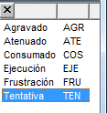
- Estado: permite dos valores: Activo o inactivo.
- Fecha de clasificación: fecha en que se incluyó el delito al sistema.
- Tipo de acusación: permite dos valores: primaria o secundaria.
- Condenación: CHECK que indica si el imputado es condenado.
- Fecha de condena: fecha a partir de la cual el imputado fue condenado.

El botón aceptar 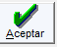 guarda los cambios. Mientras el botón pendiente 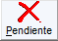 cancela la inclusión del delito.

Medidas-Penas (Materia Penal)
Se podrá acceder a la pantalla de registro de medidas/penas o visualizarlas, seleccionándose previamente al interviniente al que se le atribuyen las mismas, mediante:
- El icono añadir una Medida/Pena al interviniente situado en la barra de herramientas, tanto vertical como horizontal, de la pantalla de medidas o penas del interviniente (materia penal).
- Activando el botón derecho del ratón y seleccionando el mismo icono en el menú emergente.
La pantalla que aparecerá será la de registrar una medida o pena al interviniente (Figura 25):
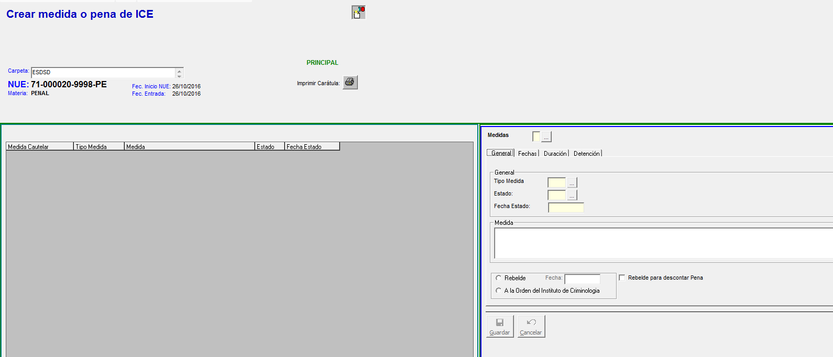
Figura 25
Los datos deberán complementarse en los campos ubicados en la parte derecha de la pantalla, los cuales serán:
- Medida/Pena (campo obligatorio y desplegable) indica si es una medida cautelar o bien ya hay un juicio de por medio y por ende se escoge pena.
A continuación se visualizarán varias pestañas:
- Pestaña General: hace referencia a los datos generales de la medida/pena.
  - Tipo de Medida / Pena: campo obligatorio y desplegable.
  - Estado: campo obligatorio y desplegable. Puede ser cumplidas, dictadas, en ejecución, entre otros.
  - Fecha de Estado: campo obligatorio.
  - Medida: campo en el que se podrá hacer una descripción más detallada de la medida/pena.
  - Rebelde: si la persona no cumple con la medida
  - Fecha: fecha en que el interviniente se declara como rebelde por parte de la autoridad respectiva.
  - A la Orden del Instituto de Criminología.
- Pestaña Fechas: en esta pestaña se especifican una serie de fechas para luego calcular la duración de la medida; la figura 26 muestra las fechas que se deben incluir para hacer los cálculos de la duración.
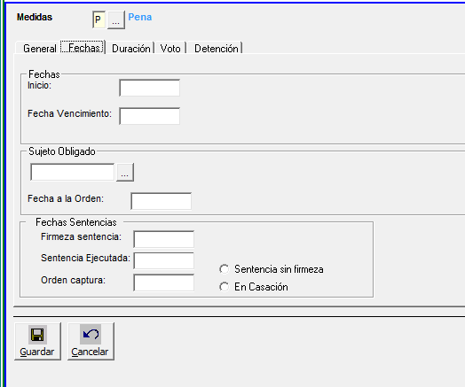
Figura 26
- Pestaña Duración: esta pestaña hace referencia a la duración de la medida/pena en días, semanas, meses y años. Importante destacar que el cálculo de la medida pena es automático y se realiza de acuerdo a las fechas indicadas en la figura 26.
  - Centro de reclusión. lugar donde se va a descontar la medida/pena.
  - Fechas. en que se dio la medida/pena.
    - Inicio
    - Condicional
- Pestaña Voto: hace referencia tipo y número de resoloción registrado en el expediente
  - Tipo de voto. (campo desplegable).
  - Número de voto. incluye el número del voto.
- Detención: hace referencia si el interviniente ha sido detenido. La figura 27 muestra los campos a llenar en esta pestaña.
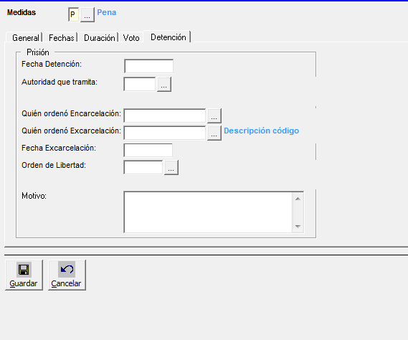
Figura 27
- Abrir medidas/penas del interviniente (seleccionándolo a través de la barra de herramientas o con el botón derecho del ratón). Con esta opción se podrán tanto consultar (teniendo acceso a la información detallada del mismo) como modificar los datos de la medida/pena que previamente haya sido seleccionada en la lista.
- Borrar las medidas/penas del interviniente (seleccionándolo a través de la barra de herramientas o con el botón derecho del ratón). Con esta opción se podrán eliminar las medidas/penas, previamente seleccionadas y tras una confirmación previa del usuario.
- Se visualizará la lista de medidas y penas del interviniente a través del Medidas y penas del interviniente .
- Se mostrará la lista de medidas del interviniente mediante el icono Medidas del interviniente .
- Se mostrará la lista de penas del interviniente a través del icono Penas del interviniente .
- Se refrescará la lista de medidas y penas del interviniente hasta el último ingreso, mediante el icono Refrescar Grid .

4. ENVÍO DE DATOS DEL SISTEMA DE GESTIÓN AL SISTEMA DE DEPÓSITOS JUDICIALES (SDJ)

Enviar la información del expediente al SDJ
Con la integración del Sistema Gestión de Despachos con el Sistema de Depósitos Judiciales (SDJ) se pretenden lograr que el usuario mediante el registro de los datos de envío del módulo de los intervinientes, puedan enviar la información al SDJ. Los requisitos para que este módulo funcione correctamente son tener permisos activos en el Sistema de Gestión de Despachos.

- Dar clic al botón para abrir el formulario para enviar la información al SDJ. (este botón se encuentra en la sección de intervinientes barra horizontal)
- Se mostrará la siguiente advertencia, dar clic en sí para continuar con el proceso.
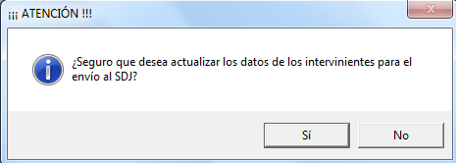
- Se mostrará el siguiente formulario para completar los datos necesarios para enviar la información al SDJ (figura 28).
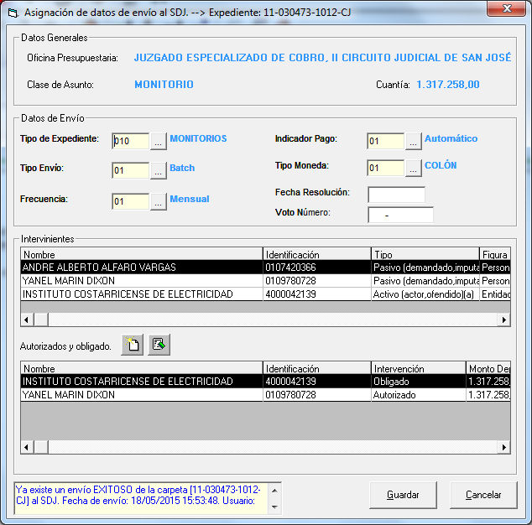
Figura 28
- Se debe dar doble clic sobre el interviniente (figura 28) para completar la información del tipo de intervención y el monto de depósito. Dar clic sobre el botón de aceptar (figura 29).
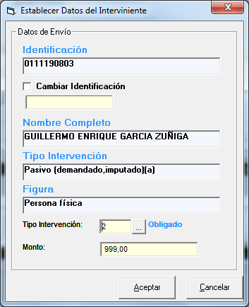
Figura 29

- Hacer lo mismo para los otros intervinientes que lo requieran (ver figura 30).
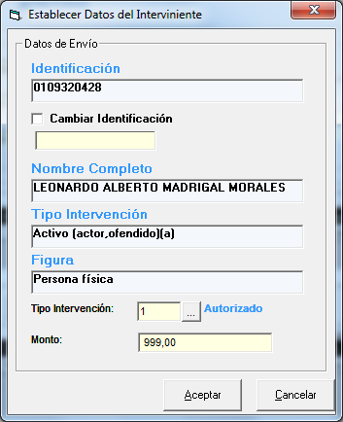
Figura 30

- También se pueden utilizar los botones para crear un nuevo obligado o autorizado: , y para borrar uno de los autorizados u obligados se utiliza el botón: . (ver figura 28)
- Por último se debe completar la información de envío como se muestra a continuación:
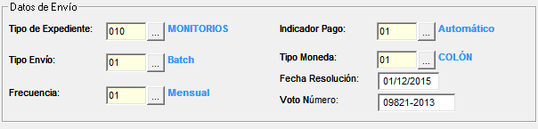
Figura 31
- Para finalizar el proceso se debe dar clic en el botón de "Guardar" y se mostrará la siguiente alerta:
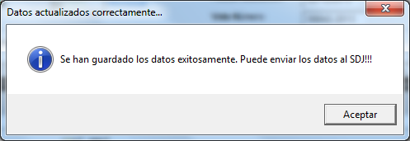
- En este punto debemos dar clic en el botón de "Aceptar", y se mostrará el botón de "Enviar al SDJ" para que el usuario haga el envío sin que tenga que ir al buzón de envíos.
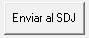
- Al dar clic sobre el botón de "Enviar al SDJ" se mostrará el siguiente mensaje:
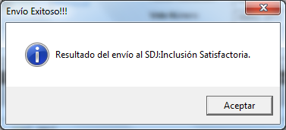

Consultar envíos del sistema de Gestión al sistema del SDJ
- Abrir el buzón mediante el icono en la barra horizontal del sistema
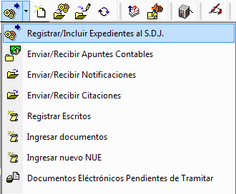
- Al ingresar al buzón el usuario puede realizar las consultas por los siguientes criterios:
  - Fecha de Envío.
  - Estados de Envío.
  - Número de Expediente.
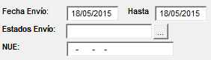
Figura 32
- Para ejecutar la consulta solo debe dar clic sobre el icono: .
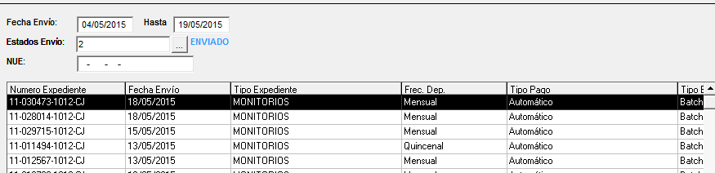
Figura 33

Envío de fallidos
- Al ingresar al buzón el usuario puede realizar las consultas por los siguientes criterios:
  - Fecha de Envío.
  - Estados de Envío.
  - Número de Expediente.
Figura 34

- Para ejecutar la consulta solo debe escoger el estado del expediente y dar clic sobre el icono: .
- Seleccionar el expediente hallado y dar clic sobre el icono: 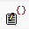 para editar la información.
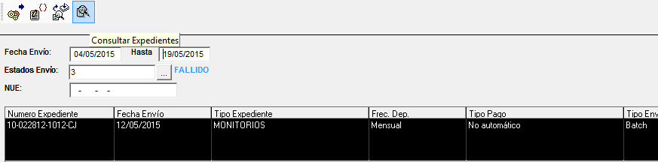
- Se mostrará el siguiente formulario.
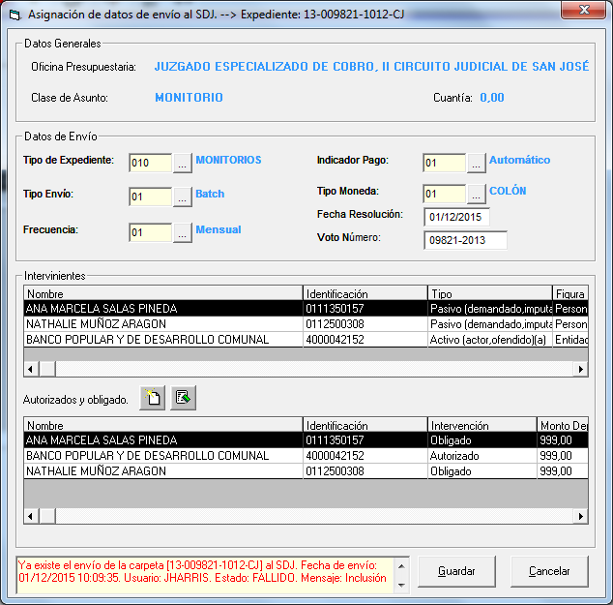
Figura 35

- El usuario puede modificar la información de los intervinientes solo dando doble clic sobre los nombres. Modifica la información y luego da clic sobre el botón de aceptar.
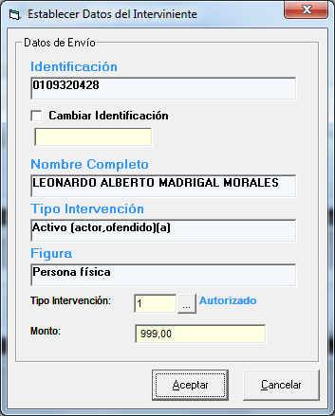
Figura 36

- También puede utilizar los siguientes iconos:
Agrega un interviniente de la lista de autorizados y obligados.
Elimina un interviniente de la lista de autorizados y obligados.
- Luego modifica la información de "Datos de Envío" y presiona el botón de guardar para actualizar los cambios en la base de datos.
Figura 37
- Seguidamente se cambia el estado de envío del filtro para volver a ubicar el expediente. Debe cambiarse el estado de "3" a "1".
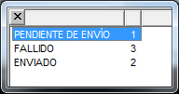
- Por último vuelve a seleccionar el registro y le da clic al botón de enviar del formulario del buzón.
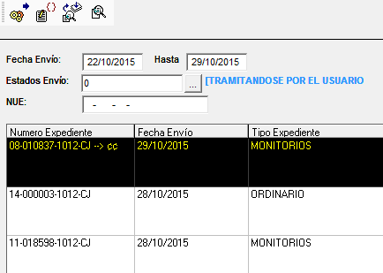
Figura 38

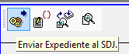
- El sistema mostrará la siguiente advertencia. Procedemos a dar clic en "Sí".
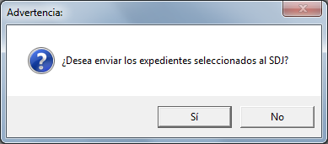
- Espera que el sistema devuelva el resultado.
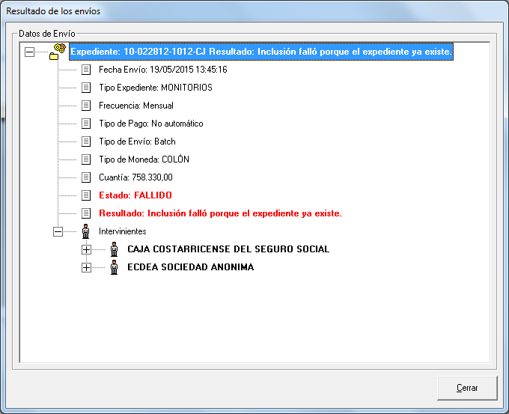
Figura 39

Visualizar detalle del envío

  - Ingresar al buzón de envíos.
  - Al abrir el buzón digitar el número de expediente y las fechas requeridas para ubicar el envío.
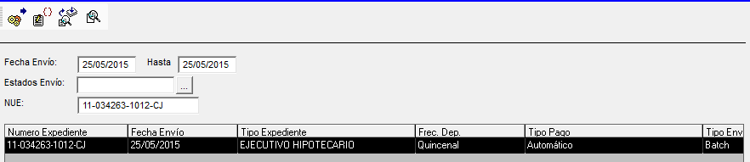
Figura 40

  - Seleccionar el registro y dar clic en el icono: para visualizar la información (figura 39).
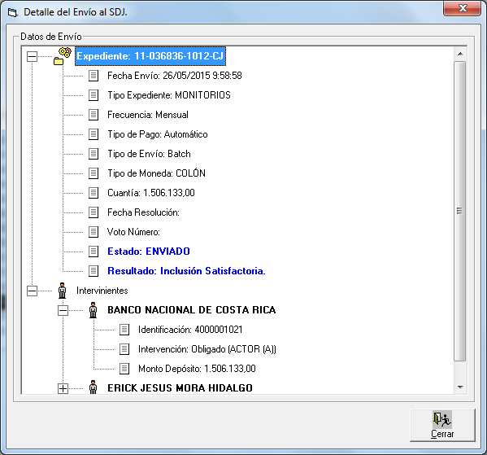
Figura 41

Consultar los depósitos de los expedientes desde el Buzón de Gestión
- Ingresar al sistema de Gestión.
- Abrir el buzón mediante el icono.
- Al ingresar al buzón el usuario puede realizar las consultas por los siguientes criterios (ver figura 40):
  - Fecha de Envío.
  - Estados de Envío.
  - Número de Expediente.
Figura 42

- Para ejecutar la consulta solo debe dar clic sobre el icono: (ver figura 43).
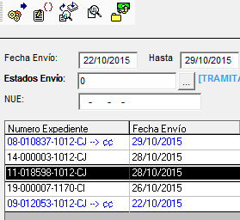
Figura 43

- Los registros en color azul y con la marca "--> ¢¢ " son los expedientes que tienen depósitos en el SDJ.
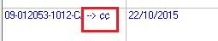
- Para ver el detalle de los depósitos de un expediente el usuario debe seleccionar un registro de la lista y dar clic sobre el botón  (figura 43)
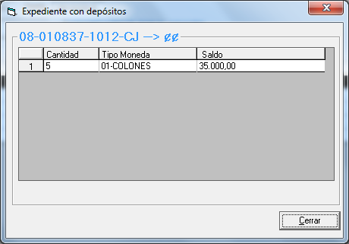
Figura 44

Consultar los depósitos de los expedientes desde el detalle de la carpeta en Gestión
- Ingresar al sistema de Gestión.
- Abrir una carpeta para modificar.
- Digitar el número de expediente y dar clic sobre el botón "Aceptar".
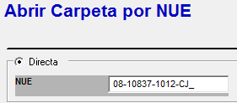
- Si la carpeta tiene depósitos en el SDJ se mostrará un mensaje de alerta y el siguiente icono:
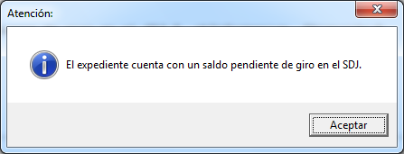
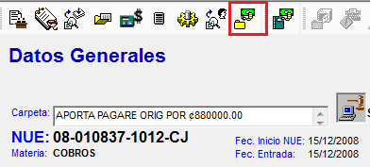
- Para ver el detalle de los depósitos de un expediente el usuario debe dar clic sobre el botón .
Figura 45

Iconos del Buzón de Envíos
Icono | Descripción
 | Enviar. Permite enviar uno o varios expedientes al SDJ.
 | Editar. Permite editar un expediente de la lista.
 | Detalle. Permite visualizar el detalle de un expediente seleccionado de la lista.
 | Consultar. Ejecuta la consulta del buzón según los filtros especificados.
 | Depósitos. Permite visualizar los depósitos que tiene una carpeta en el SDJ.

Mensajes de advertencia
  - Al dar clic al icono del módulo de intervinientes se muestra el siguiente mensaje.
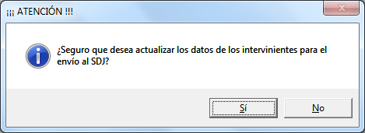

  - Al abrir una carpeta para ver los datos generales si el expediente posee algún saldo pendiente de girar en el SDJ se muestra el siguiente mensaje.

  - Al abrir el formulario de "Establecer datos del interviniente" y al tratar de dar clic en "Aceptar" sin completar los campos obligatorios.
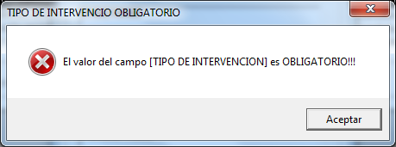
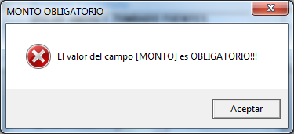

  - Al asignar un tipo de intervención diferente al tipo de interviniente del sistema.
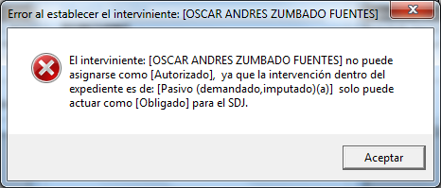
  - En el formulario "Datos de Envío al SDJ" al no completar los datos obligatorios mostrará las siguientes advertencias.
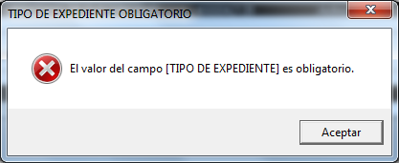
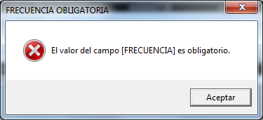
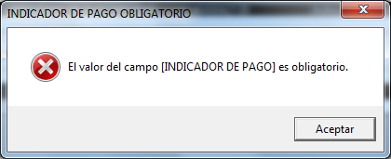
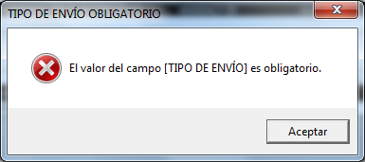
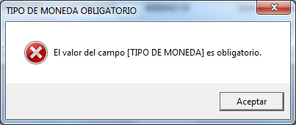
  - Los montos de los dineros de los autorizados no pueden ser superiores a la cuantía establecida dentro del expediente.
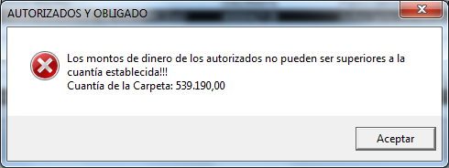

  - Debe al menos estar seleccionado un demandado (obligado) y un actor (autorizado), para que el sistema le permite guardar la información de los intervinientes.
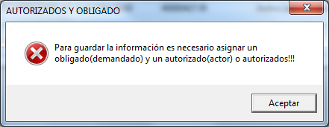
  - Si no se han asignado los montos de dinero a los obligados e autorizados mostrará la siguiente alerta.
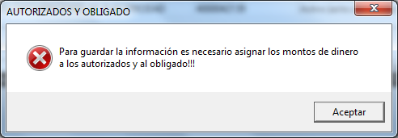

  - En el formulario del buzón de envío los rangos de las fechas de búsqueda es un valor requerido. Se mostrará el siguiente mensaje.
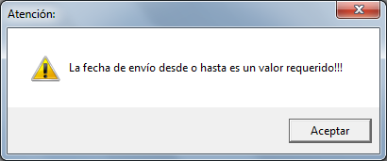

5. REGISTRO DE OBJETOS

Objetos del NUE

Se puede acceder a los objetos de una carpeta o expediente:

- Por medio del icono de Objetos situado en la barra vertical de la pantalla.
- Mediante las consultas, después de seleccionar una carpeta y pulsar el botón derecho del ratón seleccionando la opción objetos.

Nuevo Objeto
Para registrar un nuevo objeto se pulsa sobre el icono Añadir nuevo objeto a la carpeta. De este modo se muestra en la parte derecha de la pantalla un área de trabajo donde se suministra la información.
En esta pantalla se diferencian:
- Campo NUE. Muestra el número de expediente de la carpeta seleccionada.
- Campo Id. Objeto. Indica el identificador numérico del objeto que se está visualizando (el número se registra de manera automática).
- Referencia. Campo obligatorio que debe ser complementado con algún identificador que maneje el despacho.

Además se encuentran dos pestañas: Objeto y Más Datos Objeto. La figura 46 muestra los datos a incluir para un objeto.

Pestaña objeto (figura 46)
- Tipo. Se refiere al tipo de Objeto que se está registrando.
- Naturaleza del objeto. Se refiere al motivo que está dando origen al objeto, en la materia penal se utiliza mucho para evidencias.
- Estado. Se refiere a la ubicación del objeto.
- Fecha de Estado. Se refiere cuando se registró el objeto.
- Interviniente. Muestra los intervinientes asociados al NUE, y cual aporta o pertenece dicho objeto.

Estos campos son desplegables y en el caso de los dos primeros es obligatorio incorporarlos.
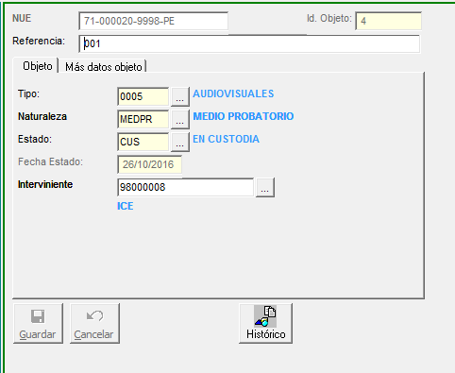
Figura 46

Pestaña Más datos objeto (figura 47)
- Usuario responsable. En este campo se puede introducir el nombre del usuario responsable del objeto.
- Objeto. En este campo se debe introducir una breve referencia descriptiva del objeto, que es de suma importancia cuando se pretenda desglosarlo.

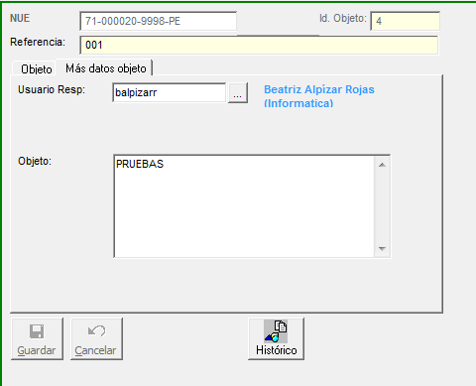
Figura 47
Una vez suministrada toda la información se pulsa el botón Guardar para almacenar los datos registrados. Dicho botón se encuentra en la parte inferior izquierda de la pantalla. Junto a él también se encuentra el botón de Cancelar, cuya ejecución no guarda los datos ingresados. Por otra parte el botón Histórico muestra el historial donde se indica que pasa con las diferentes partes que conforman el objeto y que usuario es el responsable de cada uno.

Desglosar el objeto
Esta opción, que se activa al pulsar el icono Desglosar objeto, permite una descomposición del objeto principal. Dentro de la pestaña más datos objeto y concretamente en el campo Descripción, se debe introducir una referencia descriptiva del nuevo objeto desglosado.

Editar el objeto
Para modificar un objeto se pulsa el icono Editar objeto. Si el NUE tiene registrado algún objeto, al acceder a la pantalla se visualiza en la parte izquierda de la misma un árbol que indica la naturaleza del objeto. Si se desea visualizar los datos más relevantes del mismo, se pulsa sobre el signo + del árbol. A continuación se muestra en la parte derecha de la pantalla un área de trabajo con los datos más relevantes de este objeto (tipo, naturaleza del objeto, etc.).

Borrar el objeto
Para poder borrar un objeto primero hay que seleccionarlo y posteriormente se pulsa el icono Borrar objeto de la carpeta. Automáticamente se solicita la confirmación para borrar el objeto y al aceptarla este queda borrado.

Vehículos Decomisados

Para los Juzgados de Tránsito en la sección de objetos se incluyen los vehículos decomisados. En la pestaña medio probatorio presionando clic derecho se puede crear un nuevo vehículo o bien editar, borrar o desglosar el vehículo decomisado.
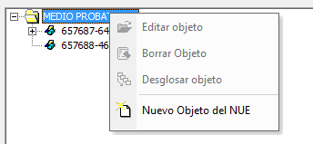
En la parte derecha de la pantalla se encuentran varias pestañas donde se desglosan los datos de vehículo decomisado. Dichas pestañas se describen a continuación.
- Nue: número de expediente.
- Placa: placa del vehículo.
Pestaña Objeto
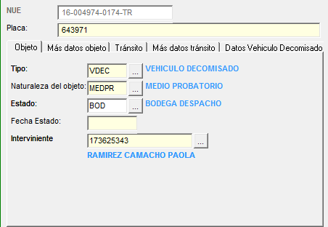

- Tipo: de objeto a saber; video, vestimenta, vehículo.
- Naturaleza del objeto: embargo, para audiencia, medio probatoria.
- Estado: en qué estado se encuentra el vehículo.
- Fecha del Estado: fecha del estado.
- Interviniente: interviniente al que pertenece el vehículo.
Pestaña más datos objeto
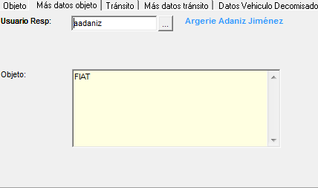
- Usuario Resp: Responsable en el despacho del vehículo.
- Objeto: observaciones sobre el vehículo. Importante destacar que lo que se escriba en este campo aparecerá como parte del nombre del vehículo en la parte izquierda de la pantalla. Por lo general aquí se incluye el modelo de vehículo a saber toyota, fiat, nissan, etc.

Pestaña tránsito
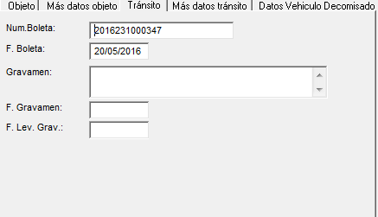

- Núm. Boleta: número de boleta que hace el oficial de tránsito.
- F Boleta: Fecha de emisión de la boleta.
- Gravamen: número de gravamen.
- F. Gravamen: Fecha en que se emitió el gravamen.
- F. Lev. Grav: Fecha en que se quito el gravamen.
Pestaña más datos Tránsito
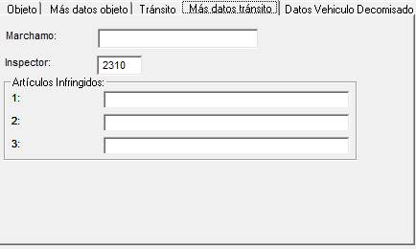

- Marchamo: número marchamo del vehículo.
- Inspector: inspector hace el parte.
- Artículos Infringidos: artículos de la ley que el conductor violó.

Pestaña Datos Vehículo Decomisado:
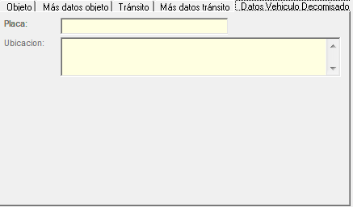
- Placa: número de placa del vehículo.
- Ubicación: campo de observaciones donde por lo general se pone la ubicación donde se encuentra el vehículo.
El botón guardar 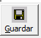 guarda los cambios efectuados en las pestañas correspondientes mientras que el botón cancelar 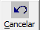 deshace los cambios.

Evidencias

Para los Juzgados Penales en la sección de objetos se incluyen las evidencias. En la pestaña medio probatorio presionando clic derecho se puede crear una nueva evidencia o bien editar, borrar o desglosarla.
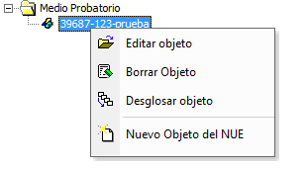
En la parte derecha de la pantalla se encuentran varias pestañas donde se desglosan los datos de la evidencia. Dichas pestañas se describen a continuación.
- Nue: número de expediente.
- id del objeto: parte de la clave del objeto junto con la referencia y el campo objeto.
- Referencia: parte de la clave del objeto junto con el id de objeto y el campo objeto.
Pestaña Objeto
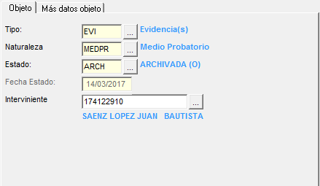

- Tipo: de objeto a saber; video, vestimenta, evidencia.
- Naturaleza del objeto: embargo, para audiencia, medio probatoria.
- Estado: en qué estado se encuentra la evidencia.
- Fecha del Estado: fecha del estado.
- Interviniente: interviniente al que pertenece la evidencia.
Pestaña más datos objeto
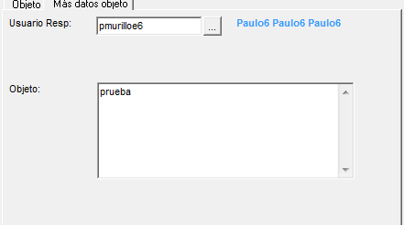
- Usuario Resp: Responsable la evidencia en el despacho.
- Objeto: nombre de la evidencia. Importante destacar que lo que se escriba en este campo aparecerá como parte del id de la evidencia junto con el id del objeto y la referencia.

El botón guardar guarda los cambios efectuados en las pestañas correspondientes mientras que el botón cancelar deshace los cambios. Asimismo el botón histórico 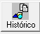 muestra un historial de las evidencias pare el expediente que se está tramitando.

6. CONSULTAS

Se describe en este apartado la utilización de las consultas de la gestión judicial. Como se comprobará, el sistema proporciona la suficiente flexibilidad como para poder realizar diversas consultas sobre una gran parte de la información de las carpetas.

El acceso a las opciones de consulta y listado se realiza directamente al entrar en la aplicación; en la barra vertical (figura 48).
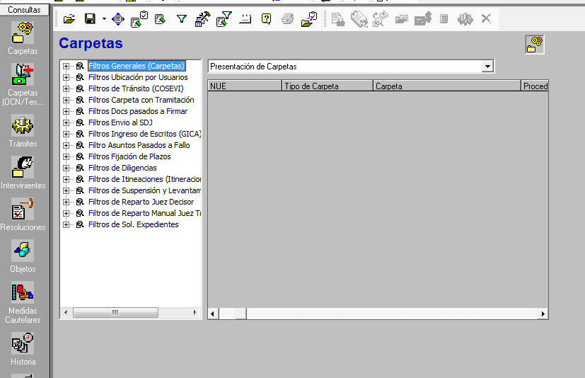
Figura 48

Presentaciones y filtros
Básicamente una consulta consiste en obtener una información de la base de datos, de acuerdo con un criterio establecido a priori y con un formato determinado de visualización de los resultados en pantalla.

En el caso de la aplicación, el sistema está configurado para que el usuario pueda obtener información sin necesidad de definir ninguna propiedad adicional e incluso sin definir ninguna acotación. No obstante, es posible realizar adaptaciones a cada consulta de manera que su acotación y resultados puedan ser configurados o personalizados por cada usuario; esto se consigue con las presentaciones y los filtros.

Los filtros permiten configurar las acotaciones de las consultas, es decir, establecer un criterio de selección de resultados para cada una de ellas.
Las presentaciones permiten diseñar el contenido y tamaño de la información que mostrará una consulta como resultado de su ejecución en la pantalla de presentación, añadiendo o quitando datos de la visualización o modificando su ancho.

Filtros predefinidos y personales
En la aplicación se encuentran predefinidos una serie de filtros para las consultas, que el usuario puede combinar y guardar como filtro personal (se obtiene como combinación de otros filtros ya definidos).

Ejecución de una consulta
Se accede a las consultas desde la barra vertical, mediante los iconos que representan las diferentes posibilidades de consulta:

 | Accede a la información mediante acotaciones referidas a datos contenidos en la carpeta. Por ejemplo: por ubicación, por clase, por juez, entre otros.
 | Realiza el acceso a la información por medio de acotaciones referidas a datos los diferentes trámites que ha sufrido la carpeta desde el momento en que ingresó al despacho.
 | Realiza el acceso a la información a través de acotaciones referidas a datos de los intervinientes. (Por la cédula de identificación, apellidos, por abogado, etc.).
 | Realiza el acceso a la información a través de acotaciones referidas a datos de resoluciones. Es un grupo de consultas específico para los trámites de resolución. También se puede utilizar para consultar las sentencias emitidas por los\as jueces\as, siempre y cuando hayan sido registradas correctamente.
 | Accede a la información mediante acotaciones referidas a datos de objetos relacionados con las carpetas o NUE´s (número único del expediente).
 | Accede a la información por medio de acotaciones referidas a datos del histórico de las carpetas.
 | Accede a la información mediante acotaciones referidas a datos de las notificaciones de la OCN.
 | Accede a la información a través de acotaciones referidas a datos de los apuntes de la Agenda.
 | Accede a la información a través de acotaciones referidas a datos de las tareas.
Mediante alguno de los diferentes íconos mencionados anteriormente se ingresa a un tipo de consulta o acotación específica. Por ejemplo, si se pulsa el ícono Carpetas se accede a la pantalla de acotación por datos de carpeta (Filtros Generales). Entonces, se muestra una pantalla con el siguiente formato (Figura 49):

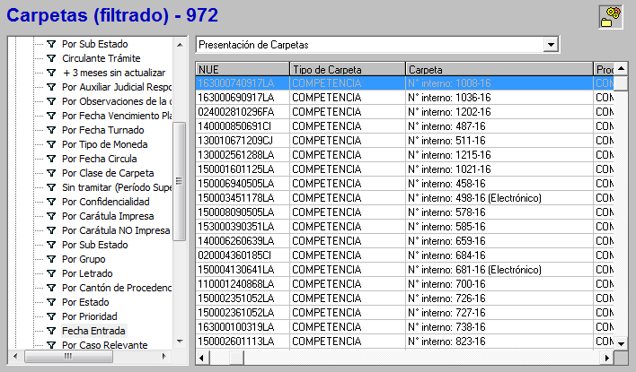
Figura 49

Previsualizar \ Imprimir
A partir de los resultados de las consultas se puede obtener una serie de listados. Existen dos posibilidades: previsualizar en la pantalla o imprimir directamente (figura 50). Para acceder a ambas se debe posicionar el puntero en la línea de cabeceras de la lista de resultados y pulsar el botón derecho del ratón. A continuación se despliega un menú en el que figurarán las mencionadas opciones:
- Imprimir. Al seleccionar esta opción se accede al diálogo de configuración de impresoras de Windows.
- Previsualizar. Despliega una presentación preliminar de una página entera, aunque es posible cambiar esta presentación seleccionando el valor adecuado en el campo Configurar.

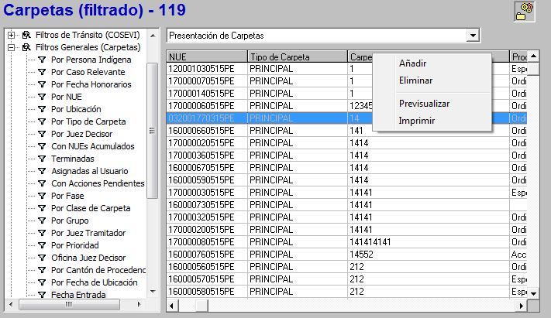
Figura 50

7. LIBROS

Esta utilidad permite visualizar en pantalla, así como imprimir en papel, los diferentes libros y listados de los que dispone el sistema.
El acceso a los libros se lleva a cabo al seleccionar el módulo de Libros en la pestaña correspondiente de la barra vertical.
Como se observa, los libros que pueden ser emitidos son:
- Libro de Sentencias. Contiene las resoluciones de tipo sentencia que se hayan dictado en el despacho; es decir, para que una resolución aparezca en este libro es requisito que tenga Fecha de Dictado.
- Libro de Entradas. Contiene todas las carpetas que han ingresado en el despacho.
- Libro de Votos. Comprende todos los votos que se han emitido en el despacho que contenga Fecha de Voto.
- Listado Alarde. Contiene todas aquellas carpetas cuyo estado sea trámite.
- Listado Itineraciones. Contiene todas aquellas carpetas que han sido itineradas hacia otros despachos.
Al pulsar en cualquiera de los iconos de la barra vertical del grupo libros se muestra la pantalla siguiente (figura 51):
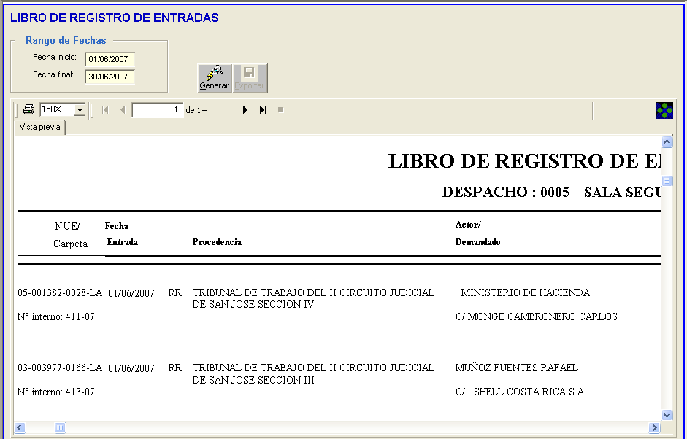
Figura 51

En la figura 51 se visualizan los siguientes campos:
- Rango de Fechas: Fecha Entrada Inicio – Final. en estos campos se indica las fechas entre las que se desea consultar, con base en las fechas en que ingresaron los NUE’s al despacho.
- Generar. Inicia el proceso de elaboración del Libro.
- Exportar. Se da la opción de guardar el libro en formato Word.
Existe la posibilidad de realizar la impresión directa del libro al pulsar el icono (figura 51).

Exportación libros

En la actualidad los libros se pueden exportar en varios formatos a saber, EXCEL, o PDF. A continuación se muestra los pasos para realizar estas acciones.
- Ingresar al módulo de “Libros” y seleccionar algún libro.
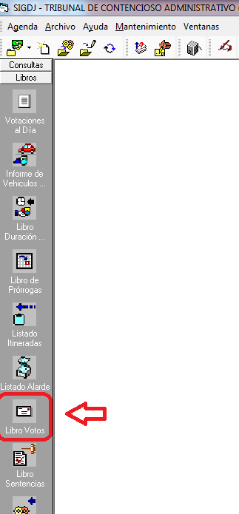
Figura 52

- En la siguiente pantalla mostrada se debe ingresar el rango de fechas y marcar CHECK en la opción “Actas de votación”. Presionar el botón Generar:

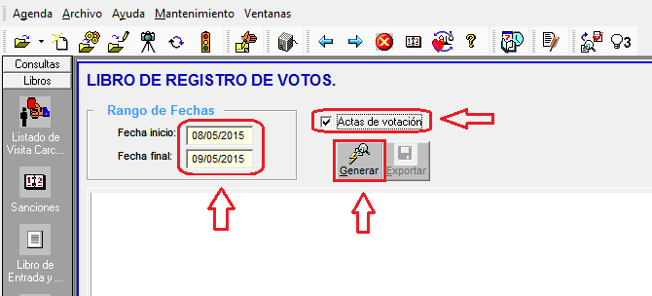
Figura 53

- Se visualiza el informe con los cambios realizados en esta mejora (figura 54):

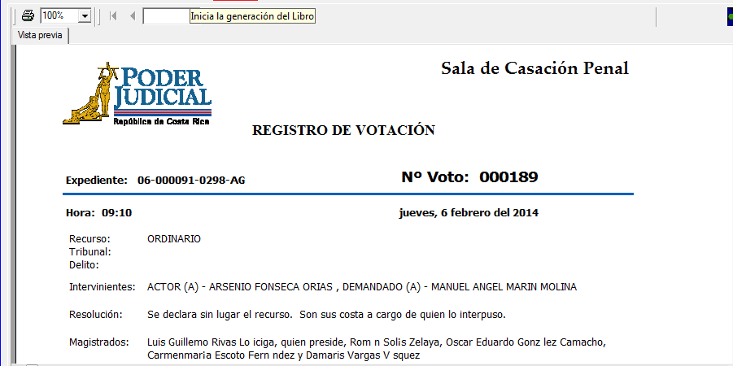
Figura 54

- Al presionar el botón “Exportar” (figura 55), el sistema permite guardar el reporte en formatos diferentes: PDF y EXCEL.

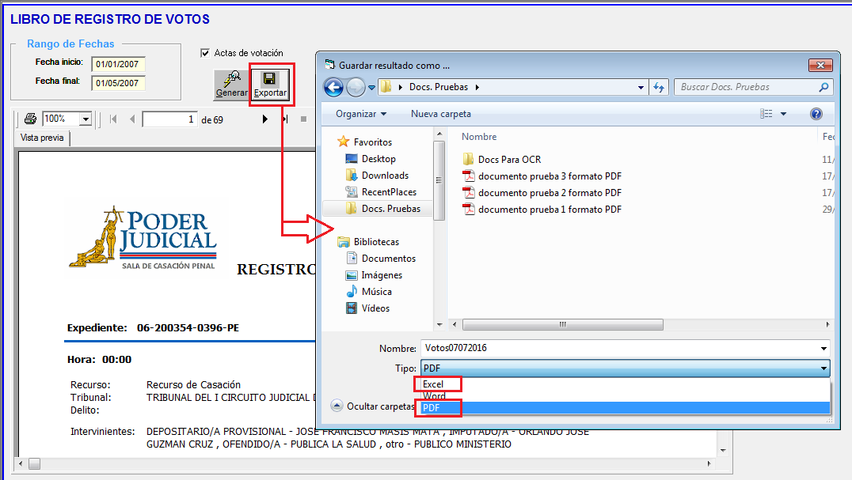
Figura 55

- Informe en PDF:
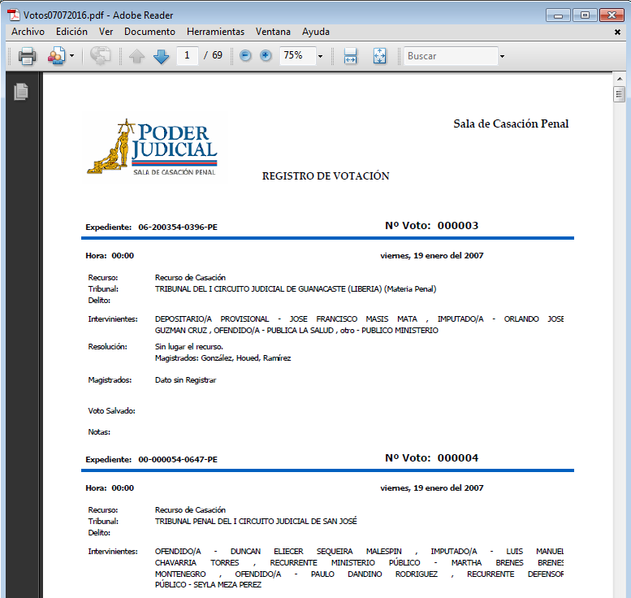
Figura 56

- Informe en EXCEL:
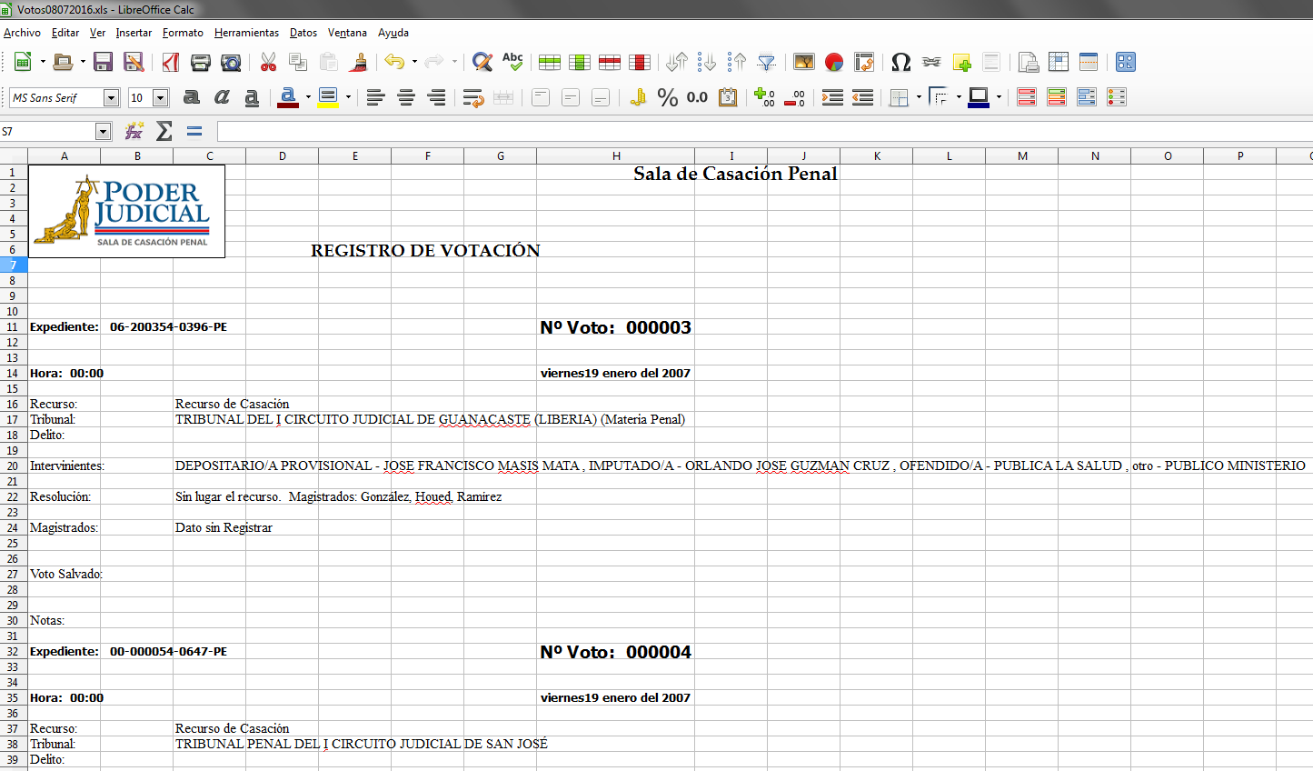
Figura 57

- Nota: Se recomienda abrir el archivo con la aplicación LIBREOFFICE CALC.

8. TRAMITACIÓN

En este apartado se describen los principales trámites que tiene el Sistema de Gestión de Despachos Judiciales es importante señalar, que se describirán los trámites generales del sistema dado que para cada materia existen ciertos trámites específicos al proceso que ejecutan los despachos.

La tramitación engloba los diferentes pasos que debemos seguir para tramitar una carpeta, como lo son: selección del trámite por ejecutar y ejecución del mismo. Podemos llamar trámite también a la generación de un machote de la infraestructura jurídica del sistema.

Al ejecutar un trámite se asocian a su vez dos operaciones que sirven de control, ellas son: control de ubicaciones y confirmación del trámite. Las mismas se encuentran enlazadas de forma tal, que cuando una finaliza la otra se ejecuta inmediatamente. La aceptación del trámite comprende la de todas las operaciones asociadas a él.

Diferencias entre trámite, acontecimiento y operación

Trámite: representa el tipo de acción procesal que se puede ejecutar en una carpeta. El trámite define el conjunto de operaciones por realizar.

Operación: son funciones singulares que realiza un trámite: la emisión de un documento, la actualización de datos, etc. Estas operaciones tienen asociadas la información pertinente, así por ejemplo, la emisión de un documento tendrá asociada la emisión del modelo de documento correspondiente.

Acontecimiento: es la respuesta que produce la aplicación como resultado de la realización de una operación en la carpeta. Excepcionalmente, algunas operaciones no comportan acontecimiento sino que se asocian con la operación anterior. Por ejemplo, el registro de datos de una sentencia se asocia al mismo acontecimiento que el de emisión del documento de sentencia.

Al finalizar un trámite, el usuario verá en la pantalla Confirmar Trámite todos aquellos acontecimientos que se hayan producido durante su ejecución.

Seleccionar trámite
Se puede acceder a la tramitación a través de:

- Las consultas: una vez ejecutada la consulta y seleccionada una carpeta, pulsando el botón derecho del ratón y marcando la opción Tramitar (ver figura 58), o bien desde la barra principal podemos observar también el icono que nos llevaría a la tramitación.
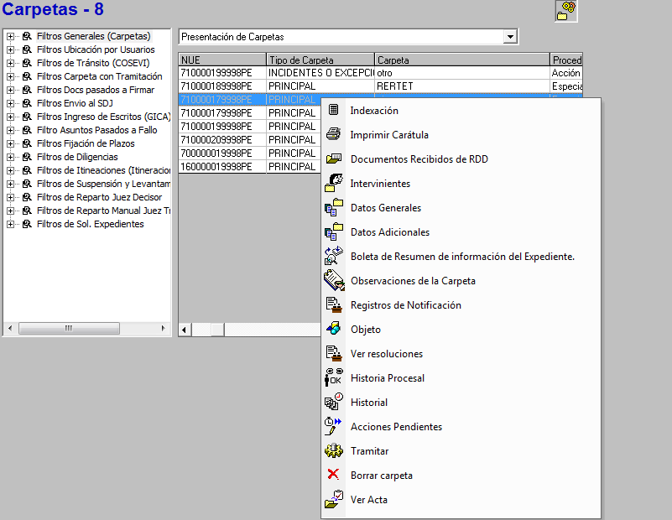
Figura 58

- Desde una carpeta: una vez abierta la carpeta con la que se desea trabajar, se pulsa el icono “Selecciona trámites para su ejecución”, al cual tenemos acceso desde cualquier ventana del Sistema.

Luego de seleccionar la opción deseada, se abre una pantalla con todos los trámites de que se dispone para su ejecución, agrupados en varios niveles. Estos se despliegan ya sea dando doble clic sobre la descripción del nivel, al que pertenece el trámite que se desea ejecutar, o bien al dar un clic sobre el signo + que precede a su descripción (ver figura 59). Importante destacar que los nombres que se encuentran en mayúscula son solamente descriptivos y sirven para agrupar los tramites, por lo que no ejecutan ningún trámite.

También aparecen los machotes clasificados, en listas, las cuales se despliegan de la misma forma descrita con anterioridad. En el caso de los machotes y trámites podemos pre visualizar su contenido antes de ejecutarlos mediante el botón "vista preliminar"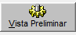 (ver figura 59), seleccionando el nombre del machote o trámite correspondiente. Para ejecutar el trámite se presiona el botón de "Ejecutar"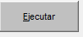.
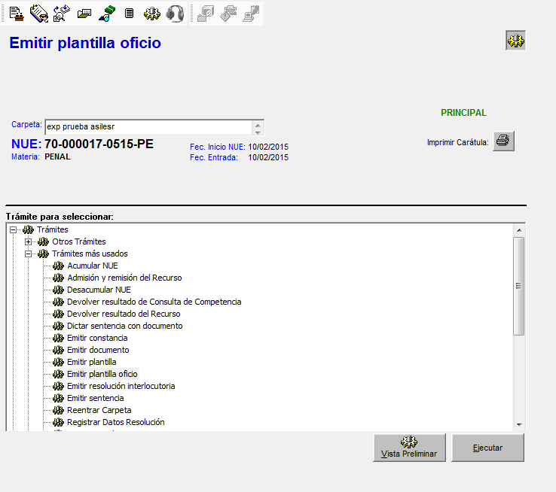
Figura 59

Proceso de tramitación
Un proceso de tramitación es la ejecución ordenada y encadenada de diferentes operaciones. La figura 60 muestra la pantalla donde seleccionamos el trámite de emitir plantilla, seguidamente la figura 61 muestra el machote que se ejecuta. Luego se presenta el control de ubicaciones (figura 62) para el trámite que se está realizando.
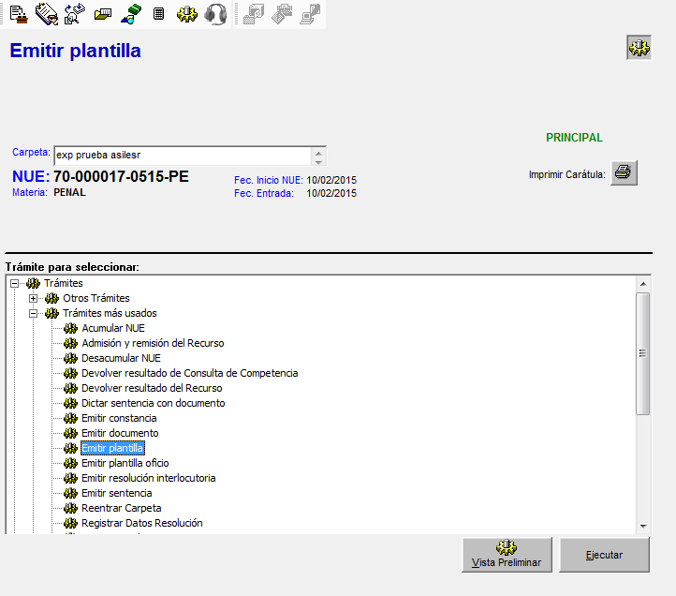
Figura 60

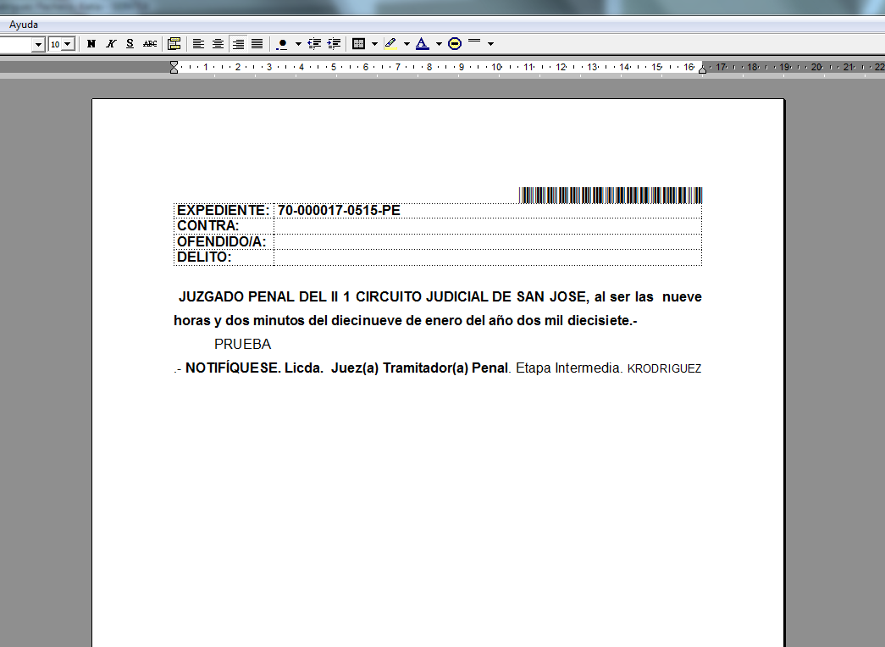Figura 61

Cambio de Ubicación

Con este trámite se realiza el cambio de ubicaciones.
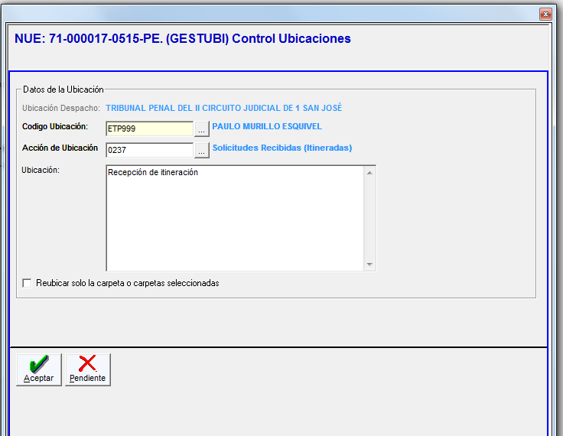
Figura 62

Datos de la Ubicación
- Ubicación Despacho: despacho en el que se está tramitando
- Código de Ubicación: Código de la persona que tramita el expediente: juez 1, técnico 1, etc.
- Acción de ubicación: Tareas asignadas a esa ubicación.
- Ubicación: observaciones generales
- : este CHECK se utiliza en el cambio de ubicación masivo.
El botón aceptar acepta el trámite de la ubicación. Mientras el botón pendiente cancela la tramitación.

Actualizar datos de un acontecimiento

Seguida de la pantalla de Control de Ubicación y finalizando el trámite se abre la ventana de Confirmación del Trámite:
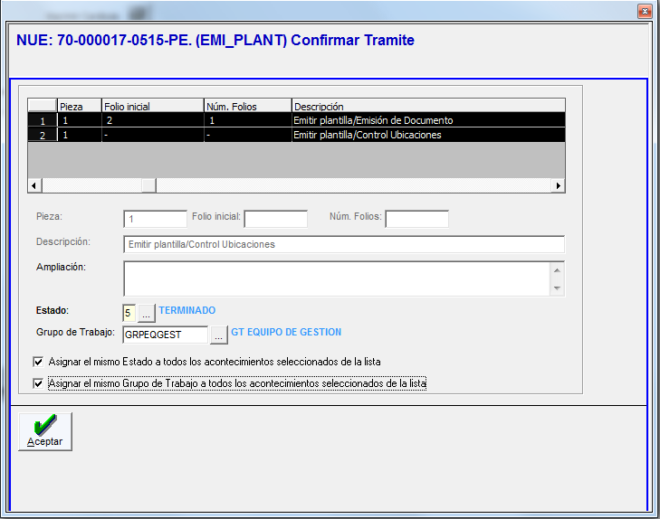
Figura 63

En la figura 63 se muestran las diferentes operaciones que conlleve el trámite realizado y los siguientes campos:

Pieza, folio inicial, número de folios y descripción de los acontecimientos que conlleve el trámite. Los tres primeros campos hacen referencia al acontecimiento que se encuentre destacado en azul (Estado). Tras la ejecución de determinados trámites, esta opción puede ser modificada para indicar de cuántos folios constaba el acontecimiento realizado.

Ampliación: campo en el que se puede añadir una pequeña reseña del trámite realizado.

Estado del acontecimiento: campo desplegable y obligatorio que contiene los siguientes valores: Privado, Borrador, Terminado y Borrador Público. Respecto de ellos es muy importante señalar: Un acontecimiento en estado “Privado” puede ser visualizado y modificado únicamente por el usuario que lo creó. Un acontecimiento en estado “Borrador” puede ser visualizado por el usuario que lo creó y por el grupo de trabajo al que se asigne el trámite, en el campo correspondiente de esta pantalla. Y puede ser modificado por quien lo creó. Un acontecimiento en estado “Borrador Público” puede ser visualizado por todos los usuarios y modificado tanto por el que lo creó como por el grupo de trabajo al que esté asignado. Un acontecimiento en estado “Terminado” puede ser visualizado por todos los usuarios, pero no se podrá modificar. Este es el estado al que deben pasar todos los acontecimientos una vez que sean definitivos para que así consten en los diferentes libros e informes estadísticos.

Grupo de Trabajo: campo desplegable en el que puede seleccionarse el grupo de trabajo al que se asocie el trámite realizado.

Al marcar las casillas “Asignar el mismo estado…” y “Asignar el mismo grupo…” a todos los acontecimientos seleccionados se les asignará el mismo Estado o/y Grupo de Trabajo.

Pre visualización de trámites
Desde la pantalla “Selección de trámites” se puede visualizar la composición de cada trámite, es decir, comprobar qué operaciones se realizan con su ejecución. Así, estando seleccionado un trámite cualquiera y pulsando sobre el botón “Vista preliminar” aparece una pantalla similar a la siguiente:

Aceptar: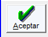realiza el trámite.
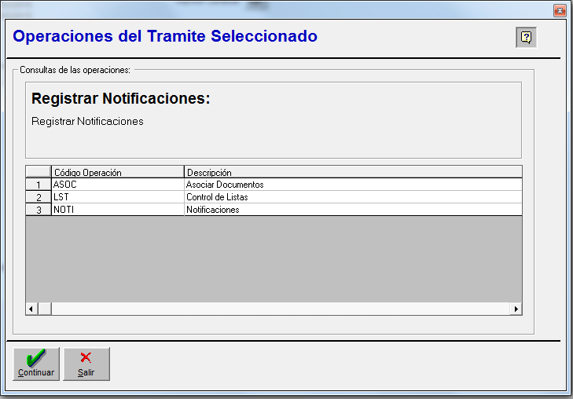
Figura 64

Desde esta pantalla se puede iniciar la ejecución del trámite pulsando sobre el botón “Continuar”, o bien, regresar a la pantalla de “Selección de trámites” pulsando sobre el botón “Salir”(Ver figura 64).

La previsualización de machotes, es decir, consultar el texto del documento antes de iniciar su ejecución, se realiza después de seleccionar el machote deseado y pulsando sobre el icono de “Vista Preliminar”, ubicado en la parte inferior derecha de la pantalla, ejecutándose el procesador de textos PJEditor, dónde se puede revisar el contenido del documento tal y como muestra la figura 65:
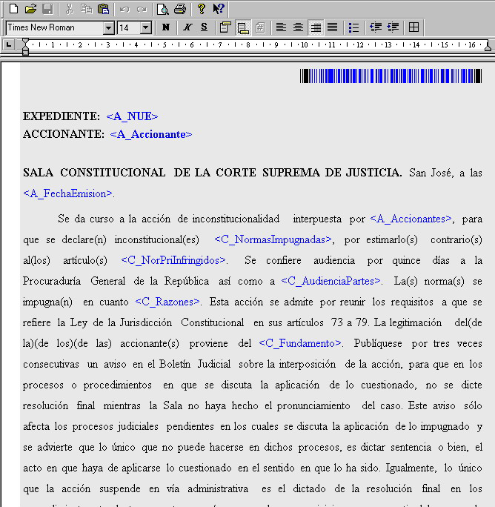
Figura 65

Trámites más usados
A continuación se describirán los trámites que más se utilizan para realizar procedimientos en la aplicación:

Acumular Carpetas

El trámite electrónico de acumular una carpeta en otra, debe realizarse una vez finalizada estadísticamente la carpeta. Por lo que se debe actualizar el Estado de la carpeta, que cambiará de estar “En Trámite” a “Acum. Proce. Terminado” o “Term.Acumulación”, según el despacho en el que estemos trabajando.
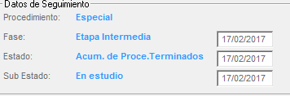

El estado provoca un cierre estadístico y procesal de la carpeta, que el sistema indicará por medio de cuadros de diálogo. Una vez que cerramos la carpeta, todos los accesos posibles para su tramitación se encuentran deshabilitados. Así mismo, todas las acciones procesales deberán realizarse en el otro expediente.
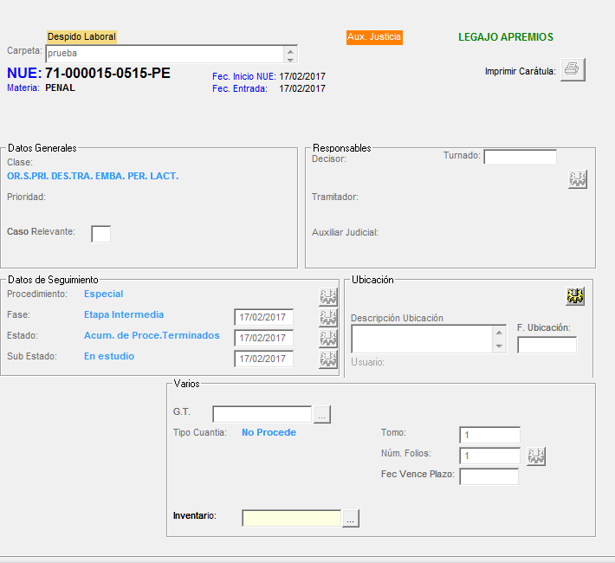
Figura 66

Procedemos a ingresar a la carpeta a la cual acumularemos el expediente y ejecutaremos el trámite Acumular NUE.
Para realizar el trámite, debe pulsar el ícono Selecciona trámites para su ejecución. Una vez pulsado este ícono se despliega una ventana que cuenta con toda la gama de trámites procesales posibles de realizar sobre el expediente en que se está trabajando.
Puede desplegar el árbol Trámites más usados haciendo doble clic en la palabra, también puede pulsar el signo + a la izquierda de la palabra y luego se selecciona Acumular Nue, una vez seleccionado haga clic en el botón ejecutar o doble clic sobre la palabra seleccionada.

De inmediato aparece la ventana Acumular Carpetas, donde debemos indicar en el campo NUE el número del expediente que terminamos por acumulación. En la parte inferior aparecerá la información de la Carpeta, el Estado (0006 o ACUM corresponde al terminado por Acumulación de Causas) y la Fecha del Estado.
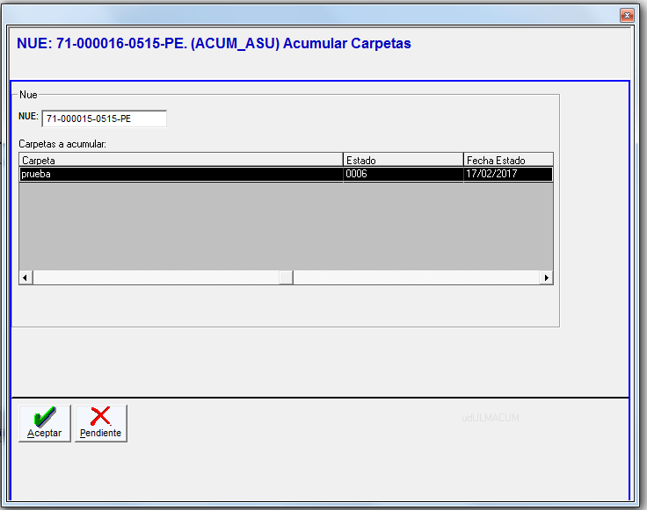
Figura 67

Para continuar presione Aceptar. Luego se mostrará la pantalla de control de ubicaciones y la de confirmar trámite descritas en los apartados correspondientes.
Se puede observar el NUE o NUE’S acumulados en la carpeta, en la esquina inferior izquierda de la ventana Datos Generales, tal y como muestra la siguiente imagen:
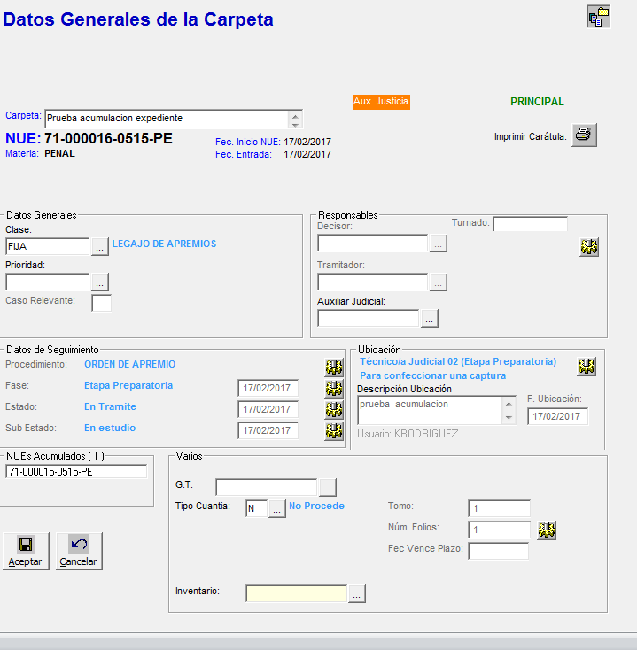
Figura 68

Desacumular Carpetas

Para desacumular un expediente primero se debe reabrir la carpeta que está terminada (consultar apartado de Reabrir y Reentrar), de esta forma se activarán los botones para ejecutar el trámite).
Usted puede ejecutar esta acción mediante el ícono Selecciona trámites para su ejecución. Una vez pulsado este ícono se despliega todos los trámites procesales posibles de realizar sobre el expediente.
Puede desplegar el árbol Trámites más usados haciendo doble clic en la palabra, también puede pulsar el signo + a la izquierda de la palabra y luego se selecciona Desacumular Nue ya seleccionado haga clic en el botón Ejecutar o doble clic sobre la palabra seleccionada.

Inmediatamente se despliega la ventana Actualizar estados y fases. En estado, colocamos la carpeta nuevamente en “En Trámite” y estadísticamente registramos un reentrado, el cual es automáticamente asignado en la carpeta.
Con el estado actualizado, presionamos Aceptar. Enseguida aparece la pantalla para actualizar la ubicación y la confirmación del trámite, el cual debe quedar como terminado. Así finalizamos el trámite Desacumular NUE.
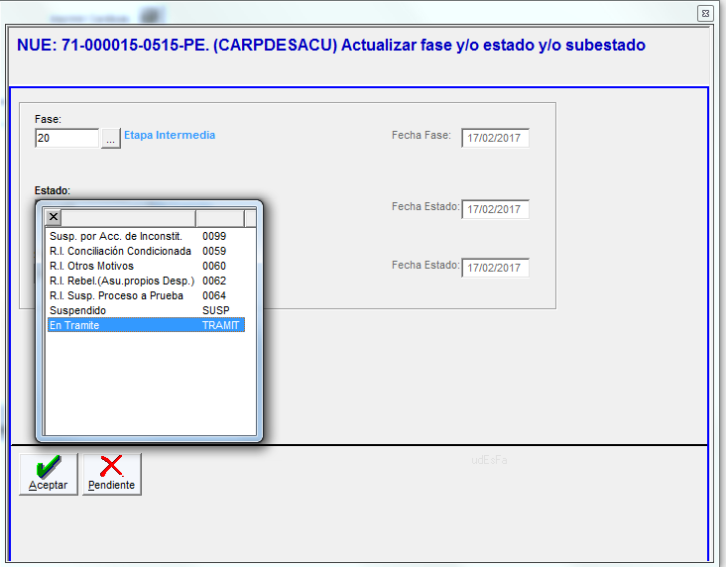
Figura 69

Con el estado actualizado, presionamos Aceptar. Enseguida aparece la pantalla para actualizar la ubicación y la confirmación del trámite, con lo cual se finaliza el trámite.

Reentrar o Reabrir expediente

Este trámite se utiliza cuando se desee abrir un expediente terminado por alguna razón en especial. Lo primero que se hace es buscar el expediente terminado por medio de la consulta. Seguidamente se da clic derecho y aparece la siguiente pantalla. Luego se da clic en Reabrir Carpeta.
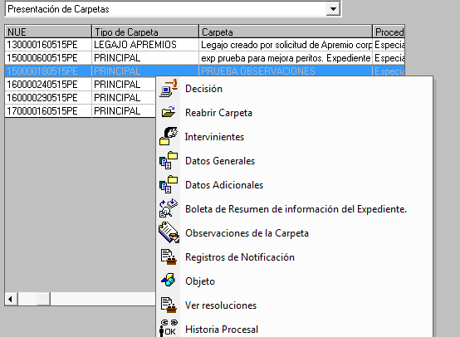
Figura 70

Seguidamente se abre la pantalla de cambio de fase, estado y sub estado para que podamos cambiar el estado a reabrir terminado.
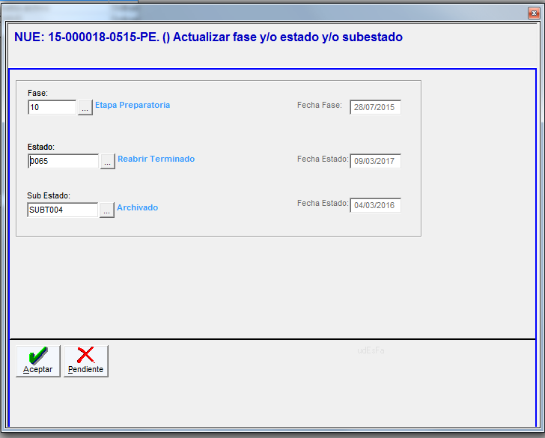
Figura 71

Admisión y Remisión de recurso

Este trámite envía el expediente a una instancia superior, por lo general lo que se envían son apelaciones. Debe existir una resolución previa para que el expediente sea enviado al otro despacho.
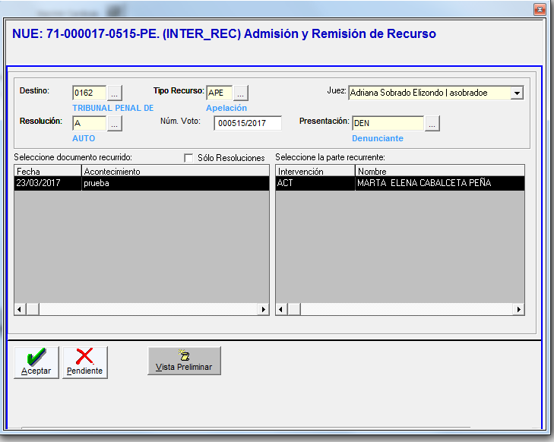
Figura 72

- Destino: Instancia a la que se envía el recurso
- Tipo de Recurso: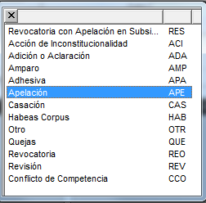
- Juez: juez redactor de la resolución.
- Resolución: tipo de resolución de la sentencia emitida.
- Número de voto: número de voto donde se dicto la sentencia.
- Presentación: persona que presenta el recurso.
Seleccionar documento recurrido
- : para que el sistema escoja acontecimientos que solo sean resoluciones.
- Fecha: fecha en que se creó el recurso
- Acontecimiento: documento asociado.
Selección de la parte recurrente
- Intervención: tipo de intervención de la parte recurrente.
- Nombre: Nombre y apellidos de la parte recurrente.

La opción aceptar 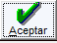 permite a la persona usuaria realice el trámite. La opción pendiente 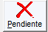 Permite a la persona usuaria dejan sin efecto la solicitud. La opción vista preliminar 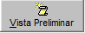 Permite visualizar el documento seleccionado para el tramite.

Devolver resultado de recurso

Por medio de este trámite Este una instancia superior devuelve el resultado a la instancia que envió el recurso, por lo general lo que se envían son apelaciones. Debe existir una resolución previa para que el expediente sea enviado al otro despacho.
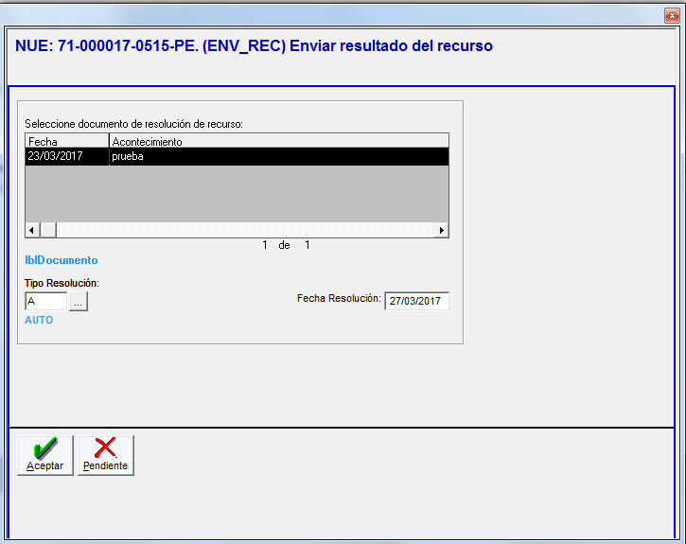
Figura 73

Selecciona documento de resolución de recurso.
Fecha: Fecha en que se creó el acontecimiento.
Acontecimiento: Trámites realizados en el expediente.
Tipo de resolución: Tipo de resolución que resuelve el despacho.
Fecha de resolución: fecha de la resolución.

El botón aceptar envía el recurso. Mientras el botón pendiente cancela la tramitación.

Por último una vez aceptado el trámite se presenta la pantalla de control de ubicaciones y la de confirmar trámite, los cuales se describen en los apartados correspondientes.

Registrar Resolución

Por medio de este trámite un juez, jueza, fiscal o fiscala podrá ingresar los datos de sus sentencias o resoluciones. El mismo se asocia a los documentos con carácter de sentencia de forma automática y en el trámite Incorporar documento, pero también puede ser seleccionado individualmente.

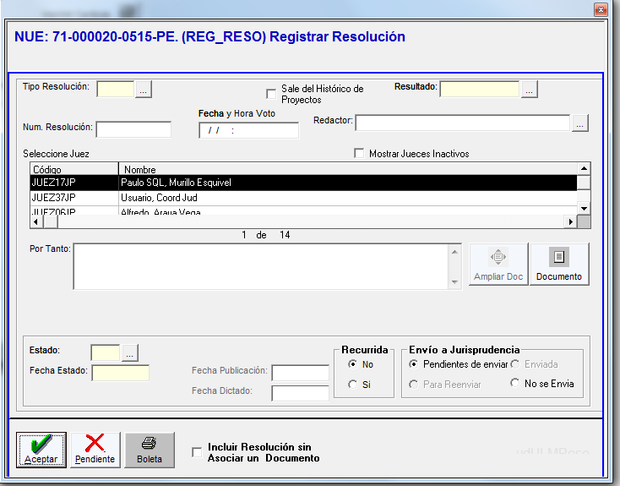
Figura 74

- Tipo Resolución: Sentencia en PRINCIPAL, AUTO, AUTOSENTENCIA, entre otros.
- Resultado: CON LUGAR, SIN LUGAR, etc.
- Núm. Resolución: Se digita solo el número el sistema completa en resto (Ej. 15 el sistema lo completa de la siguiente forma 000015/2015).
- Fecha y hora del voto: Fecha y hora en que se emite la sentencia o resolución.
- Sale del histórico del proyectos: Como su nombre lo indica saca la resolución del histórico del proyectos.
- Redactor: Juez o Jueza redactora de la sentencia.
- Seleccione Juez: En este campo se asigna el juez redactor el cual será el mismo que el que se indica en el campo redactor.
- Por tanto: Se introduce la parte dispositiva del fallo, con el fin de ser consultada de forma expedita al ampliar el trámite.
- Estado y fecha de estado: Estado en que se dictó la sentencia (apelada, borrador, firme, entre otros) y fecha en que se incorporó ese estado.
- Fecha de Publicación: Fecha en que se publica la resolución
- Fecha de Dictado: Fecha en que se dicta la sentencia.
- Recurrida: Asigna el valor de recurrida o no (para las salas)
- Envió a la jurisprudencia: Se envía al sistema SCIJ para que este la muestre como parte de la jurisprudencia.
- Incluir resolución sin asociar documento: Como su nombre lo indica incluye el registro de resolución sin que asocie un documento a la misma.
- Ampliar documento 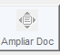 Permite visualizar el documento o resolución que va asociada con el registro de resolución correspondiente.

- Documento 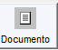 Sirve para asociar o vincular una la sentencia o resolución con el registro que estamos incluyendo. Una vez ampliado se muestra la siguiente pantalla para incorporar el documento.

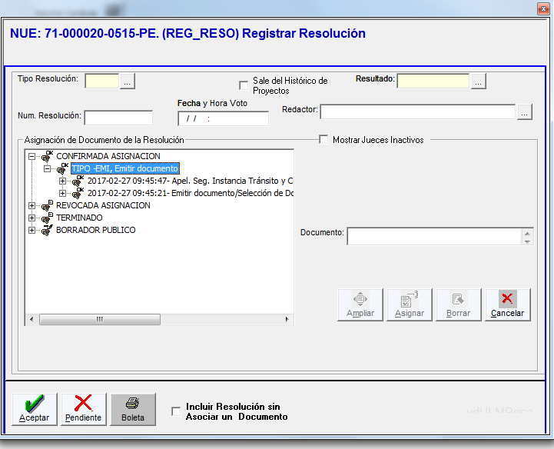
Figura 75

- Asignación del Documento de la resolución: Se presenta la pantalla del historial procesal para que se pueda escoger el documento que se desea asociar.
- Ampliar: permite visualizar el documento que se va a incorporar a la resolución.
- Asignar: Asocia el documento a la resolución.
- Borrar: Elimina la asociación del documento.
- Cancelar : Cancela el trámite de asociar documento.

Para generar el registro de la resolución presione aceptar 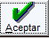 o bien pendiente 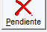 para dejar pendiente el trámite de la resolución. El ícono Boleta 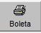 Imprime el por tanto de la resolución. Si el trámite se realiza luego se mostrará la pantalla de control de ubicaciones y la de confirmar trámite descritas en los apartados correspondientes

Por último una vez aceptado el trámite se presenta la pantalla de control de ubicaciones y la de confirmar trámite, los cuales se describen en los apartados correspondientes.

Admisión y Remisión de Recurso

Este trámite es importante dado que al ser generado crea un registro para que el sistema de itineraciones traslade el expediente a otro despacho. La pantalla que presenta el trámite se muestra a continuación:

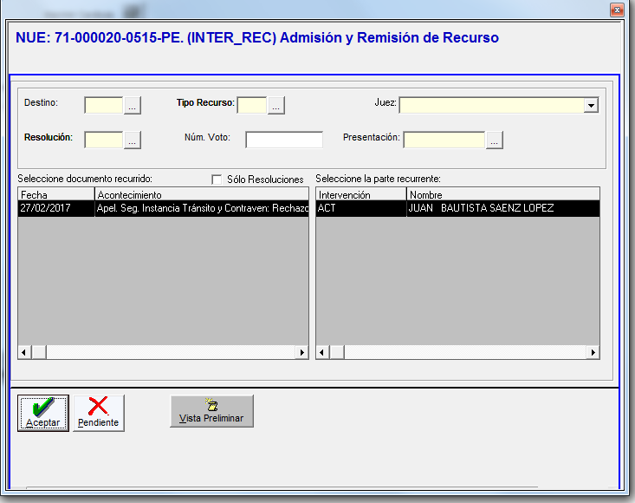
Figura 76

- Tipo de recurso: Le permite a la persona usuaria seleccionar de una lista opción correspondiente.
- Num. Voto: La persona usuaria digitara el número de voto que corresponde a la resolución.
- Destino: Le permite a la persona usuaria seleccionar de una lista (todos los despachos del país), el despacho al cual irá dirigido la solicitud.
- Presentación: Le permite a la persona usuaria seleccionar de una lista de tipos de intervención la opción correspondiente.
- Juez: En esta opción aparecerán los jueces correspondientes al despacho seleccionado actualmente, la persona usuaria seleccionara a uno de ellos.
- Resolución: Se le presentan una serie de tipos de resolución donde la persona usuaria podrá seleccionar la opción correspondiente.
- Seleccione documento recurrido: En esta opción se le presenta a la persona usuaria toda la documentación del expediente, la persona deberá seleccionar el documento para proseguir con la solicitud. Si se activa la opción de Solo Resoluciones; se mostrara únicamente las resoluciones, es decir filtrar toda la documentación y mostrar únicamente las resoluciones.
- Seleccione la parte recurrente: Muestra una lista de todos los intervinientes pertenecientes al caso, la persona usuaria deberá seleccionar ya sea uno, varios o todas la partes para procesar con la solicitud.

La opción aceptar permite a la persona usuaria luego de haber completado los datos continuar con el debido proceso. La opción pendiente Permite a la persona usuaria dejan sin efecto la solicitud. La opción vista preliminar
Permite visualizar el documento seleccionado para el tramite.

Si el trámite se realiza luego se mostrará la pantalla de control de ubicaciones y la de confirmar trámite descritas en los apartados correspondientes.

Emitir Constancia

Este trámite genera el machote para emitir una constancia tal y como se muestra en la siguiente figura:

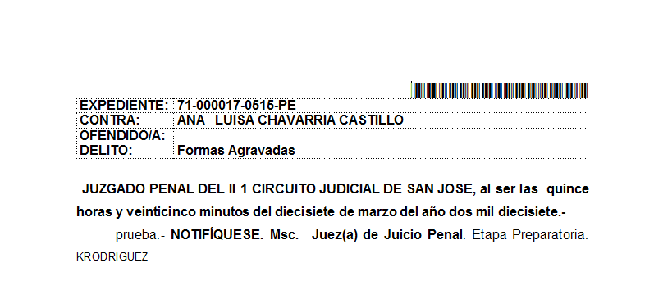
Figura 77

Por último al igual que en los otros trámites una vez aceptado el documento se presenta la pantalla de control de ubicaciones y la de confirmar trámite, los cuales se describen en los apartados correspondientes.

Emitir Plantilla

Este trámite genera el machote para emitir una plantilla tal y como se muestra en la siguiente figura:
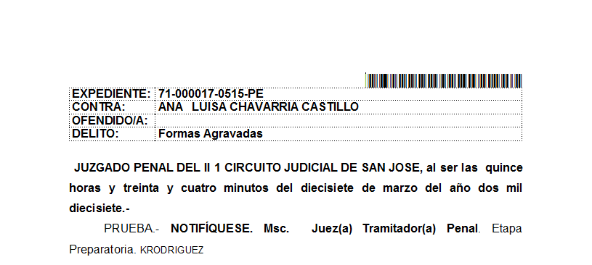
Figura 78

Por último al igual que en los otros trámites una vez aceptado el documento se presenta la pantalla de control de ubicaciones y la de confirmar trámite, los cuales se describen en los apartados correspondientes.

Emitir Plantilla Oficio

Este trámite genera el machote para emitir una plantilla oficio tal y como se muestra en la siguiente figura:
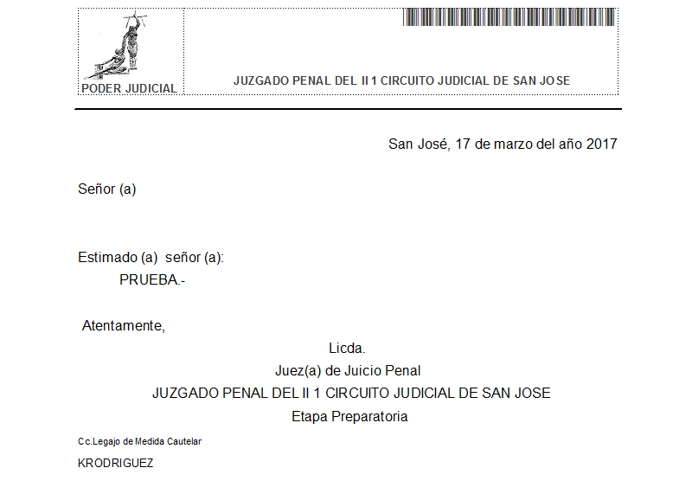

Figura 79

Por último al igual que en los otros trámites una vez aceptado el documento se presenta la pantalla de control de ubicaciones y la de confirmar trámite, los cuales se describen en los apartados correspondientes.

Emitir Documento

Este trámite permite seleccionar entre varios machotes dependiendo del grupo que es escoja.
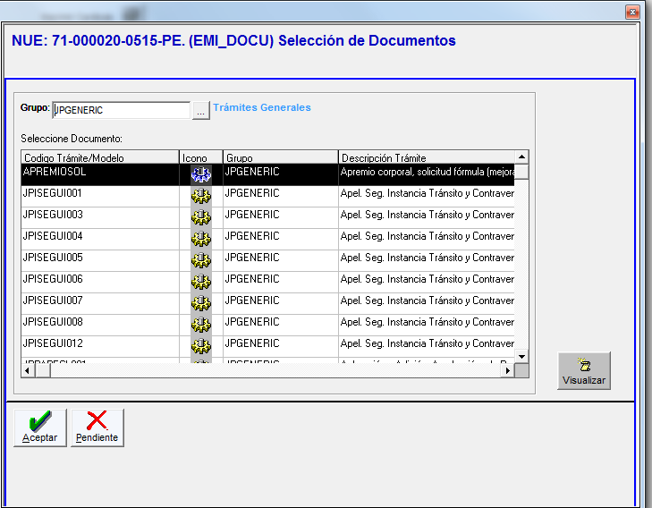
Figura 80

- Grupo: Agrupación de documentos para emitir de acuerdo a ciertas categorías definidas por Normalización las cuales se muestran en la figura 80.
- Seleccione documento Selecciona el documento a tramitar.
Mediante el icono aceptar 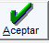 se efectúan los cambios al sistema. Si se quiere cancelar el trámite se selecciona el icono pendiente 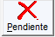. La opción Vista preliminar 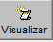 sirve para visualizar el documento seleccionado de la lista "Seleccione documento". Si el trámite se realiza luego se mostrará la pantalla de control de ubicaciones y la de confirmar trámite descritas en los apartados correspondientes.

Control de Ubicación

Este trámite permite seleccionar el lugar donde quedará el expediente, dicho lugar puede ser físico u electrónico.

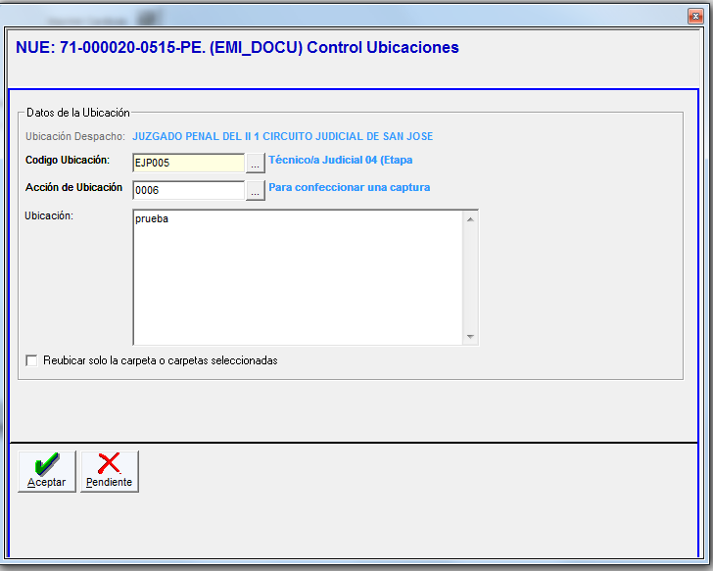
Figura 81

- Ubicación despacho: Despacho en que se está tramitando el expediente.
- Código ubicación: Le permite a la persona usuaria seleccionar alguna de las ubicaciones existentes en este despacho, importante señalar que en despachos electrónicos la gran mayoría de ubicaciones son los mismos funcionarios. (No todos los despachos poseen las mismas ubicaciones.
- Acción de ubicación: Esta herramienta aplica únicamente para despachos electrónicos. Permite a la persona usuaria luego de seleccionar la ubicación, indicar el motivo por el cual se le está asignado el expediente.
- Ubicación: observaciones generales de la ubicación.
- Reubicar solo la carpeta o carpetas seleccionadas: Esta opción le permite a la persona usuaria reubicar únicamente la carpeta sobre la cual se realizara la modificación, esta opción se utiliza para trámites masivos.

El ícono aceptar 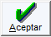 permite aplicar los cambios seleccionados. El ícono pendiente 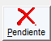 Cancela el trámite.

Confirmar trámite

En esta pantalla aparecen todas las operaciones correspondientes al trámite realizado.
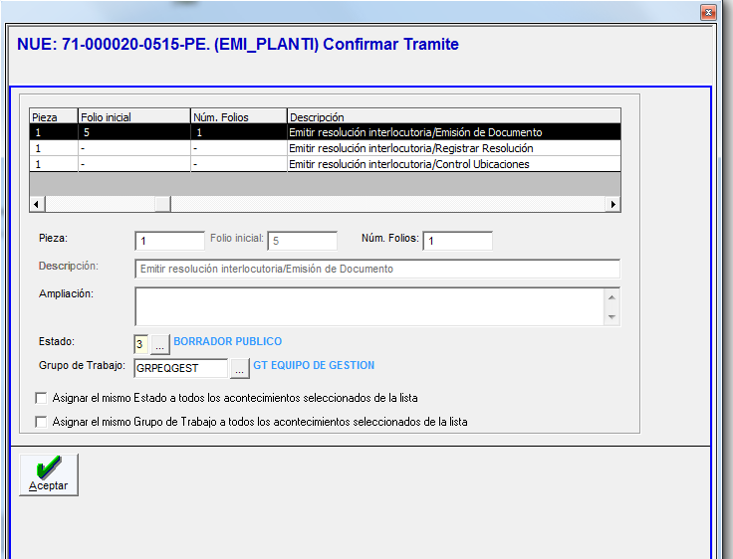
Figura 82

- Información del trámite Indica las operaciones realizadas
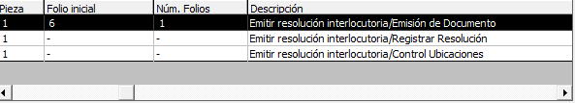
- Descripción: Indica el trámite principal que se está realizando.
- Estado: Indica a la persona usuaria en qué estado desea guardar los trámites realizados
  - Privado
  - Borrador
  - Borrador Público
  - Terminado, importante destacar que si las operaciones quedan en este estado no se podrán modificar
- Ampliación: En este campo se puede etiquetar o nombrar dicho trámite, lo que permite mayor facilidad de búsqueda dentro del historial procesal del expediente.
- Grupo de trabajo: Campo de edición donde se indica el grupo de trabajo donde quedará las operaciones que estamos realizando.
- Asignar mismo estado: Asigna el mismo estado a todas las operaciones marcadas en la parte de información.
- Asignar mismo grupo de trabajo: Asigna el mismo grupo de trabajo a todas las operaciones marcadas en la parte de información.
- Pieza: Indica cuantas hojas compone el documento que se está ingresando
- Folio inicial: Es el número de hoja donde quedó el documento que se está ingresando dentro del expediente.
- Número de folios: cantidad de folios inscritos para el trámite que se está realizando.
El botón aceptar 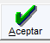 confirma el trámite que se está realizando.

Emitir Resolución Interlocutoria

Este trámite permite al usuario ejecutar un machote que solo posee un encabezado.

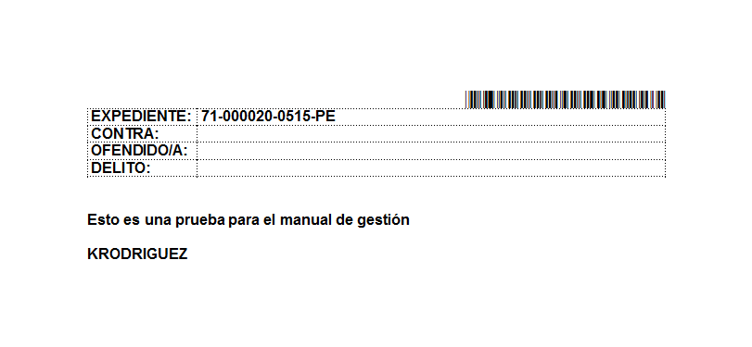
Figura 83

Seguidamente aparece el trámite para registrar resolución el cual fue explicado en el apartado correspondiente. Luego aparece el trámite de cambio de ubicación, luego el de confirmar trámite los cuales fueron explicados en los apartados correspondientes a cada uno.

Emitir Sentencia

Trámite que permite ejecutar un machote con el encabezado para que el usuario escriba lo que desee.
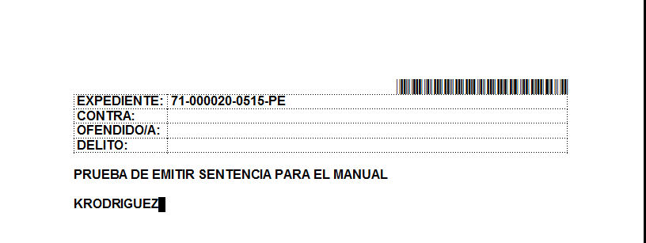
Figura 84

Seguidamente aparece el trámite para registrar resolución el cual fue explicado en el apartado correspondiente. Luego aparece el trámite de cambio de ubicación, luego el de confirmar trámite los cuales fueron explicados en los apartados correspondientes a cada uno.

El ícono Vista Preliminar 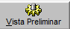 Muestra el machote antes de ejecutarlo. El ícono Ejecutar 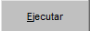 ejecuta el machote seleccionado.

Registrar Notificación

Este trámite crea una notificación la cual es enviada al buzón de notificaciones para su posterior procesamiento. Primero se presenta la siguiente pantalla para asociar el documento a notificar:
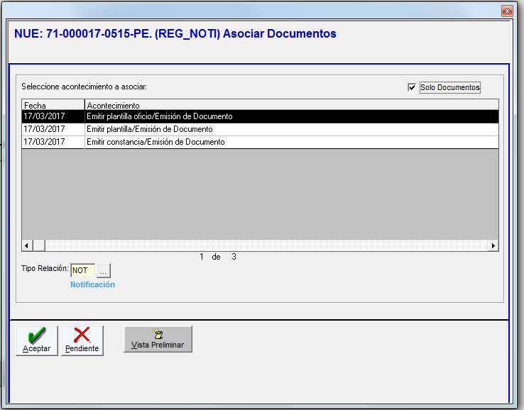
Figura 85

Los campos de la pantalla son:
- Solo documentos: CHECK que muestra solo los acontecimientos que son documentos.
- Fecha acontecimiento: Fecha en que se creó el acontecimiento
- Acontecimiento: nombre del acontecimiento.
- Tipo relación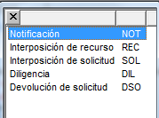

Mediante el icono aceptar se efectúan los cambios al sistema. Si se quiere cancelar el trámite se selecciona el icono pendiente . La opción Vista preliminar sirve para visualizar el documento seleccionado de la lista "Seleccione documento"

Continuando con el trámite de registrar notificación aparece una lista con los intervinientes del expediente, esto con el fin de que se seleccione al cual se va a notificar.
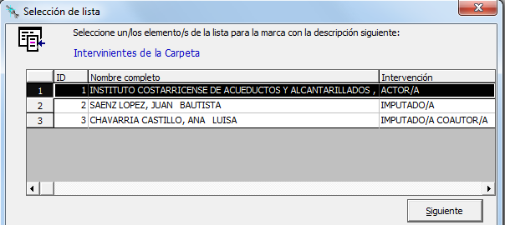
Figura 86

Luego se presenta la siguiente pantalla:
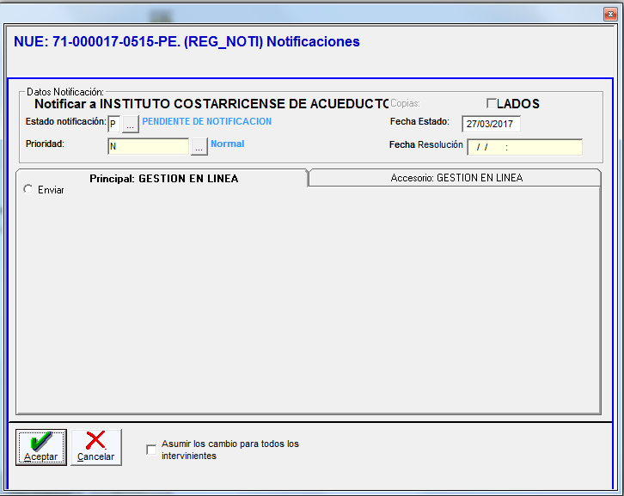
Figura 87

Datos Notificación
- Nombre: nombre del interviniente
- Estado notificación: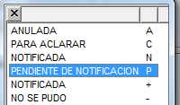
- Fecha Estado: fecha del estado que se escogió
- Prioridad: 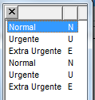
- Fecha resolución: fecha en la que se dictó la resolución que se está notificando.
- 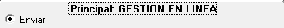: notificar al medio principal.
- : notificar al medio accesorio.
- 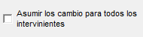: se asumen todos los datos de la notificación para todos los intervinientes, aquí también se incluye el documento asociado.
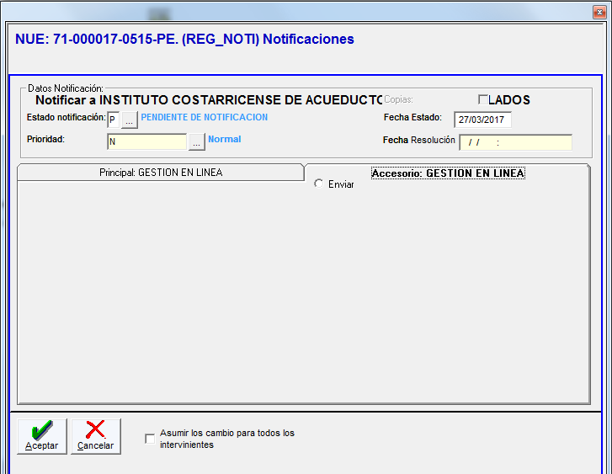
Figura 88

El botón aceptar envía la notificación. Mientras el botón pendiente cancela la tramitación.

Por último una vez aceptado el trámite se presenta la pantalla de control de ubicaciones y la de confirmar trámite, los cuales se describen en los apartados correspondientes.

Incorporar documento sin NUE

Trámite que permite incorporar un documento al NUE que se está tramitando. Importante destacar que el documento se incluyó al sistema mediante la opción de "Gestión de Machotes sin NUE".
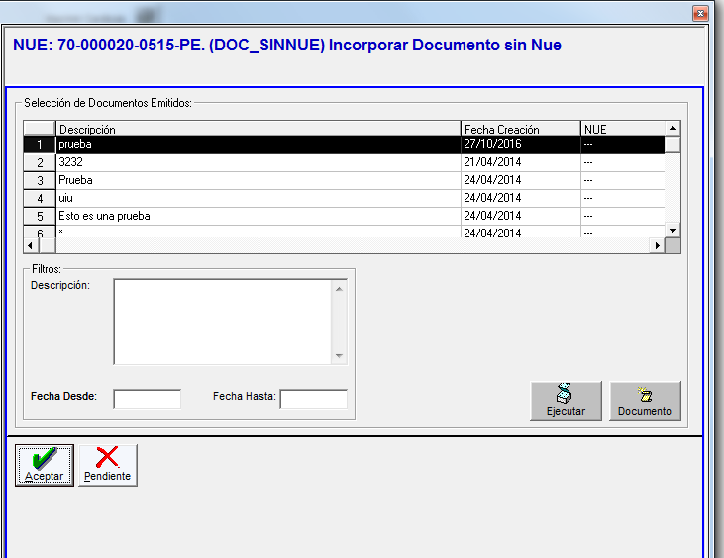
Figura 89

- Selección de Documentos Emitidos: Muestra la lista de los documentos sin NUE que se han generado en el despacho.
- Descripción: Filtro de búsqueda que permite buscar machotes sin NUE de acuerdo a la descripción que se le ha asignado al documento.
- Rango Fechas: Filtro de búsqueda que permite buscar por un rango de fechas determinado.

El ícono documento 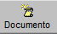 se utiliza para visualizar el documento escogido. Asimismo el ícono ejecutar 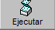 ejecuta la búsqueda de los machotes ya sea por rango de fechas o por descripción. El ícono aceptar 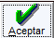 aplica los cambios seleccionados y el ícono pendiente 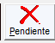 deja el trámite sin efecto.

Incorporar documento de multimedia

Este trámite permite incorporar un documento de multimedia (audio) al expediente que estamos tramitando.

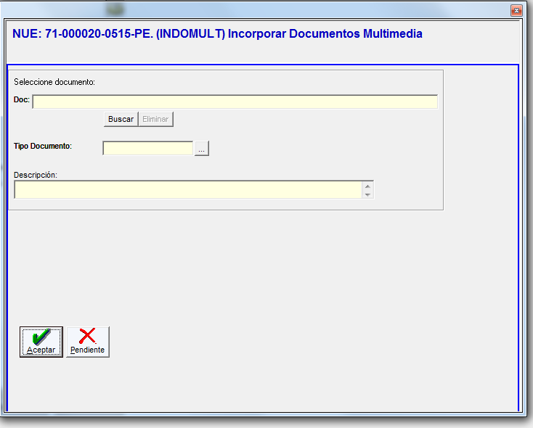
Figura 90

- Seleccionar documento: mediante el ícono el usuario podrá buscar dentro del directorio de la computadora audio que desea incorporar.
- Tipo de documento: se refiere al tipo de trámite que se está realizando: juicio, audiencia preliminar, entre otros.
- Descripción: campo para observaciones

El botón aceptar guarda los cambios a los objetos. Mientras el botón pendiente cancela la tramitación.

Por último una vez aceptado el trámite se presenta la pantalla de control de ubicaciones y la de confirmar trámite, los cuales se describen en los apartados correspondientes.

Registrar Delitos

Este trámite asocia un delito a un interviniente. al iniciar el trámite se muestra una pantalla con los intervinientes para que se seleccione al que se le va a incluir el delito.
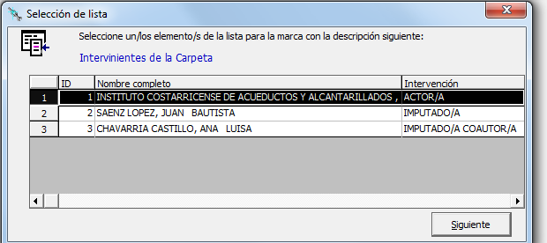
Figura 91

Luego se presiona el botón siguiente y se muestra la siguiente pantalla:
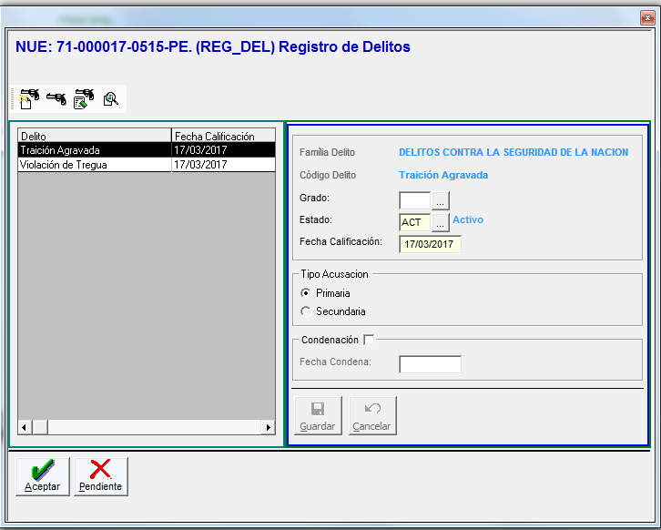
Figura 92

En la parte derecha de la pantalla se incluyen los delitos y en la parte izquierda aparecen los delitos ya incluidos para el interviniente. Una que se ingresa al modulo aparece la siguiente barra de herramientas: los iconos y campos se describen a continuación:
- : añade un delito al interviniente
- : Abrir delito
- : Borrar el delito seleccionado
- : consultar delitos
- Familia del delito: Tipos de delitos. Ejemplo: contra la vida, contra los derechos humanos, etc.
- Código del delito: Es el código del delito que cometió el imputado. Ejemplo: homicidio, homicidio culposo. La sub lista que se despliega en este campo va estrechamente relacionada con la familia de delito que se escogió.
- Grado:
- Estado: Activo o inactivo.
- Fecha de clasificación: fecha en que se incluyó el delito al sistema.
- Tipo de acusación: primaria o secundaria.
- Condenación: CHECK que indica si el imputado es condenado.
- Fecha de condena: fecha a partir de la cual el imputado fue condenado.

El botón aceptar guarda los cambios. Mientras el botón pendiente cancela la tramitación.

Por último una vez aceptado el trámite se presenta la pantalla de control de ubicaciones y la de confirmar trámite, los cuales se describen en los apartados correspondientes.

Registrar Diligencias

Para registrar una diligencia el sistema presenta primero la pantalla de asociar documentos tal y como muestra la siguiente figura:
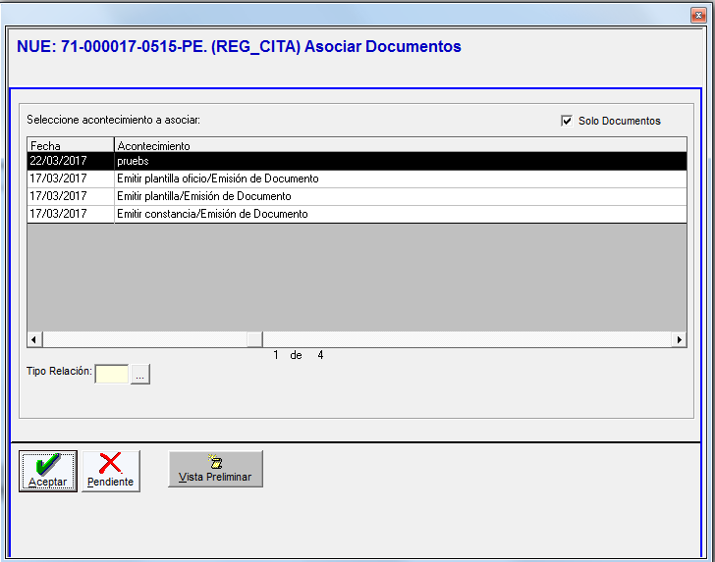
Figura 93

- : muestra en la lista solo los acontecimientos que son documentos.
- Fecha: fecha de creación del documento
- Acontecimiento: documento asociado
- Tipo de relación: 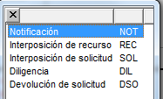
- 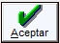 acepta la incorporación del documento.
- 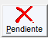 deja pendiente el trámite.
- 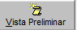 visualiza el documento seleccionado en la lista de acontecimientos.

Una vez seleccionado el documento se escoge el interviniente a quien se va a diligenciar:
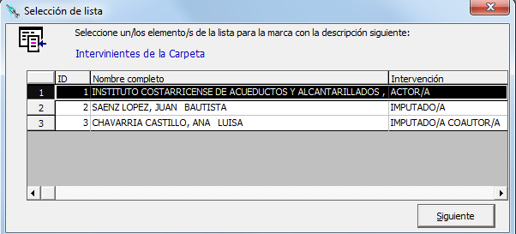
Figura 94

Luego se presenta la siguiente pantalla para llenar los datos de la diligencia.

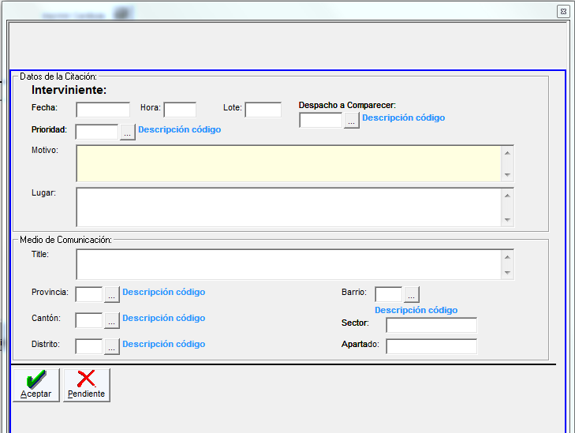
Figura 95

Datos de la Citación
- Interviniente: nombre del interviniente.
- Fecha: fecha del trámite.
- Hora: hora del trámite.
- Lote: lote en que se enviará el documento de la citación.
- Despacho a compadecer: despacho donde debe presentarse el interviniente
- Prioridad:
- Motivo: observaciones de la diligencia.
- Lugar: donde se llevará la citación.
Medio comunicación
- Provincia: provincia a dónde va la diligencia.
- Cantón: cantón a dónde va la diligencia.
- Distrito: distrito a dónde va la diligencia.
- Barrio: barrio a dónde va la diligencia.
- sector: ubicación más específica a dónde va la diligencia.
- apartado: si la citación se va a dejar en algún apartado.

El botón aceptar guarda los cambios. Mientras el botón pendiente cancela la tramitación.

Por último una vez aceptado el trámite se presenta la pantalla de control de ubicaciones y la de confirmar trámite, los cuales se describen en los apartados correspondientes.

Registrar Resolución y Notificaciones

Por medio de este trámite un juez, jueza, fiscal o fiscala podrá ingresar los datos de sus sentencias o resoluciones y a la vez notifica a una o varias partes la resolución.

Figura 96

- Tipo Resolución: Sentencia en PRINCIPAL, AUTO, AUTOSENTENCIA, entre otros.
- Resultado: CON LUGAR, SIN LUGAR, etc.
- Núm. Resolución: Se digita solo el número el sistema completa en resto (Ej. 15 el sistema lo completa de la siguiente forma 000015/2015).
- Fecha y hora del voto: Fecha y hora en que se emite la sentencia o resolución
- Sale del histórico del proyectos: Como su nombre lo indica saca la resolución del histórico del proyectos.
- Redactor: Juez o Jueza redactora de la sentencia.
- Seleccione Juez: En este campo se asigna el juez redactor el cual será el mismo que el que se indica en el campo redactor.
- Por tanto: Se introduce la parte dispositiva del fallo, con el fin de ser consultada de forma expedita al ampliar el trámite.
- Estado y fecha de estado: Estado en que se dictó la sentencia (apelada, borrador, firme, entre otros) y fecha en que se incorporó ese estado.
- Fecha de Publicación: Fecha en que se publica la resolución
- Fecha de Dictado: Fecha en que se dicta la sentencia.
- Recurrida: Asigna el valor de recurrida o no (para las salas)
- Envió a la jurisprudencia: Se envía al sistema SCIJ para que este la muestre como parte de la jurisprudencia.
- Incluir resolución sin asociar documento: Como su nombre lo indica incluye el registro de resolución sin que asocie un documento a la misma.
- Ampliar documento Permite visualizar el documento o resolución que va asociada con el registro de resolución correspondiente.

- Documento Sirve para asociar o vincular una la sentencia o resolución con el registro que estamos incluyendo. Una vez ampliado se muestra la siguiente pantalla para incorporar el documento.

Figura 97

- Asignación del Documento de la resolución: Se presenta la pantalla del historial procesal para que se pueda escoger el documento que se desea asociar.
- Ampliar: permite visualizar el documento que se va a incorporar a la resolución.
- Asignar: Asocia el documento a la resolución.
- Borrar: Elimina la asociación del documento.
- Cancelar : Cancela el trámite de asociar documento.

Para generar el registro de la resolución presione aceptar o bien pendiente para dejar pendiente el trámite de la resolución. El ícono Boleta Imprime el por tanto de la resolución. Si el trámite se realiza luego se mostrará la pantalla de control de ubicaciones y la de confirmar trámite descritas en los apartados correspondientes

Una vez registrada la resolución se presenta la pantalla para escoger el documento a notificar:
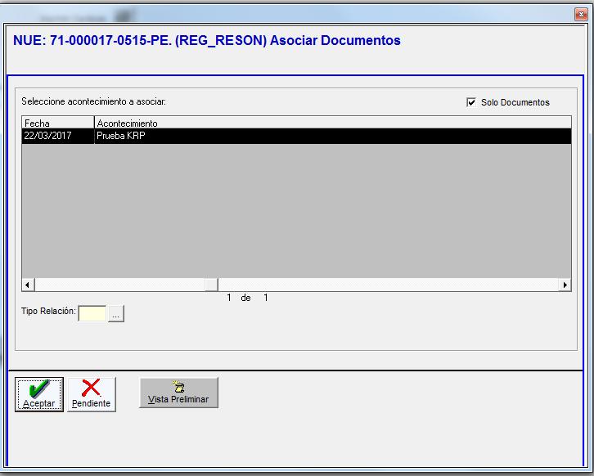
Figura 98

- : muestra en la lista solo los acontecimientos que son documentos.
- Fecha: fecha de creación del documento
- Acontecimiento: documento asociado
- Tipo de resolución:
- acepta la incorporación del documento.
- deja pendiente el trámite.
- visualiza el documento seleccionado en la lista de acontecimientos.
Seguidamente se escoge el interviniente al que se le va a notifica:
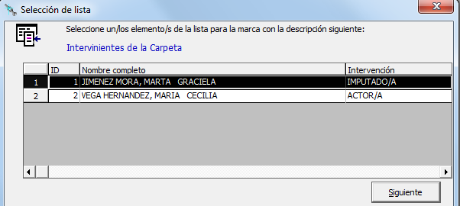
Figura 99

Luego se presenta la siguiente pantalla:
Figura 100

Datos Notificación
- Nombre: nombre del interviniente
- Estado notificación:
- Fecha Estado: fecha del estado que se escogió
- Prioridad:
- Fecha resolución: fecha en la que se dictó la resolución que se está notificando.
- : notificar al medio principal.
- : notificar al medio accesorio.
- : se asumen todos los datos de la notificación para todos los intervinientes, aquí también se incluye el documento asociado.

El botón aceptar envía la notificación. Mientras el botón pendiente cancela la tramitación.

Por último una vez aceptado el trámite se presenta la pantalla de control de ubicaciones y la de confirmar trámite, los cuales se describen en los apartados correspondientes.

Dictar sentencia con documento

Trámite que permite incluir un documento a la sentencia que se está dictando. Primero el trámite solicita crear un documento.

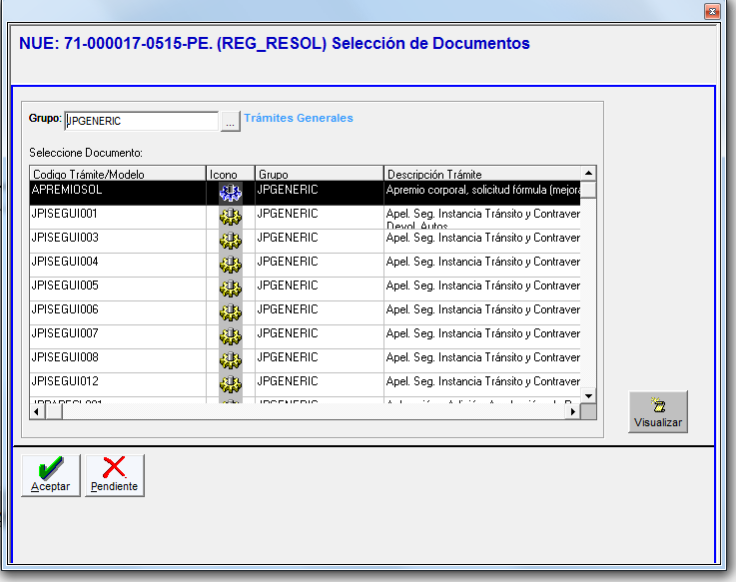
Figura 101

- Grupo: agrupación de trámites
Seleccionar documento
- Código Trámite /Modelo: código del documento que se va a tramitar.
- ícono
- Grupo: de agrupación al que pertenece el trámite.
- Descripción del trámite.
- 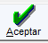: acepta el trámite lo cual genera el documento seleccionado.
- 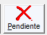: deja pendiente la tramitación.
- 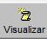: visualiza el documento antes de ejecutarlo.
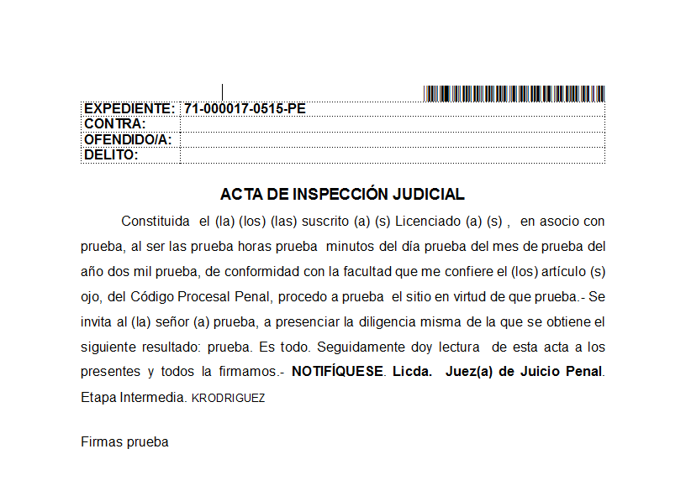
Figura 102

Una vez creado el documento se registra la resolución

Figura 103

- Tipo Resolución: Sentencia en PRINCIPAL, AUTO, AUTOSENTENCIA, entre otros.
- Resultado: CON LUGAR, SIN LUGAR, etc.
- Núm. Resolución: Se digita solo el número el sistema completa en resto (Ej. 15 el sistema lo completa de la siguiente forma 000015/2015).
- Fecha y hora del voto: Fecha y hora en que se emite la sentencia o resolución
- Sale del histórico del proyectos: Como su nombre lo indica saca la resolución del histórico del proyectos.
- Redactor: Juez o Jueza redactora de la sentencia.
- Seleccione Juez: En este campo se asigna el juez redactor el cual será el mismo que el que se indica en el campo redactor.
- Por tanto: Se introduce la parte dispositiva del fallo, con el fin de ser consultada de forma expedita al ampliar el trámite.
- Estado y fecha de estado: Estado en que se dictó la sentencia (apelada, borrador, firme, entre otros) y fecha en que se incorporó ese estado.
- Fecha de Publicación: Fecha en que se publica la resolución
- Fecha de Dictado: Fecha en que se dicta la sentencia.
- Recurrida: Asigna el valor de recurrida o no (para las salas)
- Envió a la jurisprudencia: Se envía al sistema SCIJ para que este la muestre como parte de la jurisprudencia.
- Incluir resolución sin asociar documento: Como su nombre lo indica incluye el registro de resolución sin que asocie un documento a la misma.
- Ampliar documento Permite visualizar el documento o resolución que va asociada con el registro de resolución correspondiente.

- Documento Sirve para asociar o vincular una la sentencia o resolución con el registro que estamos incluyendo. Una vez ampliado se muestra la siguiente pantalla para incorporar el documento.

Figura 104

- Asignación del Documento de la resolución: Se presenta la pantalla del historial procesal para que se pueda escoger el documento que se desea asociar.
- Ampliar: permite visualizar el documento que se va a incorporar a la resolución.
- Asignar: Asocia el documento a la resolución.
- Borrar: Elimina la asociación del documento.
- Cancelar : Cancela el trámite de asociar documento.

Para generar el registro de la resolución presione aceptar o bien pendiente para dejar pendiente el trámite de la resolución. El ícono Boleta Imprime el por tanto de la resolución. Si el trámite se realiza luego se mostrará la pantalla de control de ubicaciones y la de confirmar trámite descritas en los apartados correspondientes

Por último una vez aceptado el trámite se presenta la pantalla de control de ubicaciones y la de confirmar trámite, los cuales se describen en los apartados correspondientes.

Reparto decisores

Trámite hacer el turnado de los expedientes por materia.
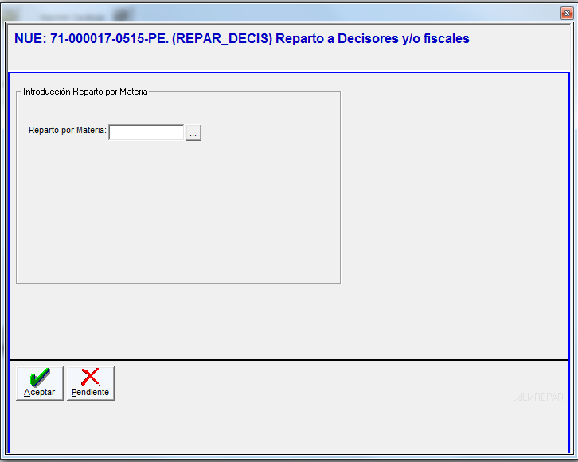
Figura 105

Introducción Reparto por materia
- Reparto por materia: Recursos o resoluciones.
Para generar el reparto presione aceptar o bien pendiente para dejar pendiente el trámite.

Por último una vez aceptado el trámite se presenta la pantalla de control de ubicaciones y la de confirmar trámite, los cuales se describen en los apartados correspondientes.

Revocar reparto jueces/juezas decisores

Trámite que anula el reparto de los jueces o juezas decisores y /o fiscales.
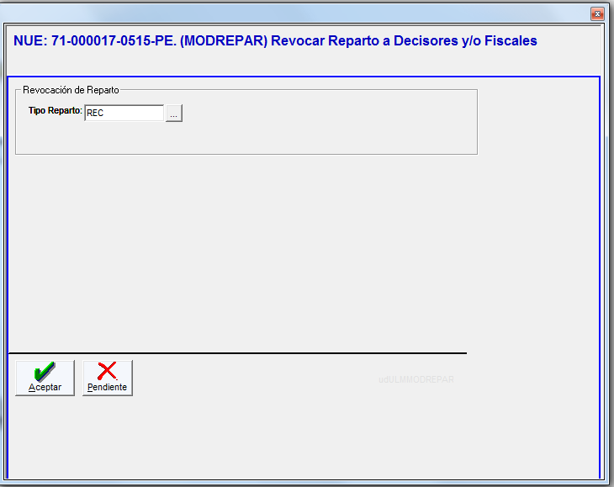
Figura 106

Revocación Reparto :
- Reparto: Recursos o resoluciones.
Para generar el reparto presione aceptar o bien pendiente para dejar pendiente el trámite.

Por último una vez aceptado el trámite se presenta la pantalla de control de ubicaciones y la de confirmar trámite, los cuales se describen en los apartados correspondientes.

Revocar reparto jueces/juezas Tramitadores

Trámite que anula el reparto de los jueces o juezas Tramitadores
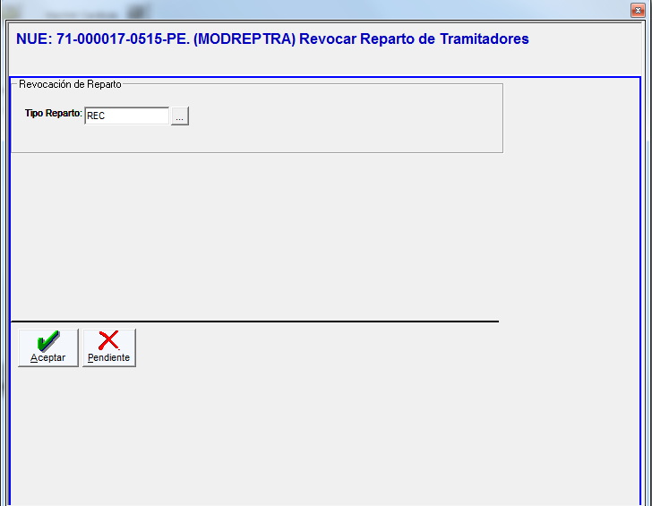
Figura 107

Revocación Reparto:
- Reparto: Recursos o resoluciones.
Para generar el reparto presione aceptar o bien pendiente para dejar pendiente el trámite.

Por último una vez aceptado el trámite se presenta la pantalla de control de ubicaciones y la de confirmar trámite, los cuales se describen en los apartados correspondientes.

Otros Trámites
A continuación se describirá la clasificación de otros trámites donde se incluyen algunos muy importantes para el proceso de tramitación.

Actualizar clase, grupo de trabajo, prioridad, procedimiento

Trámite que permite incorporar un documento al NUE

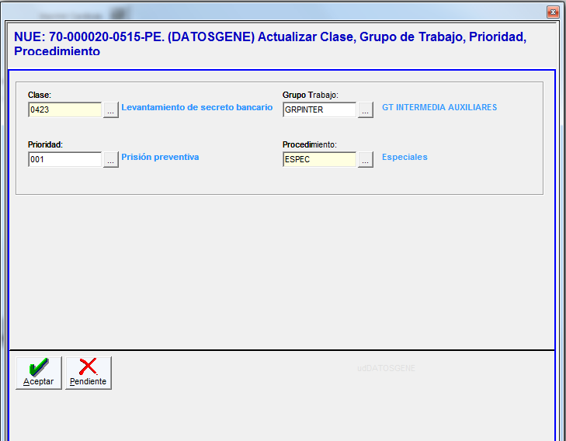
Figura 108

- Clase: Sirve para seleccionar un tipo de clase de asunto. Importante señalar que las clases de asunto varían dependiendo de la materia.
- Grupo de Trabajo: Muestra los grupos de trabajo disponibles en el despacho.
- Prioridad: Muestra la lista de prioridades disponibles, las cuales varían dependiendo del despacho.
- Procedimiento: El procedimiento va ligado a la clase de asunto, por lo cual dependiendo de la clase escogida muestra la lista correspondientes.

El ícono aceptar 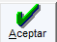 Permite aplicar los cambios. El ícono pendiente 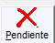 cancela los cambios. Si el trámite se realiza luego se mostrará la pantalla de control de ubicaciones y la de confirmar trámite descritas en los apartados correspondientes.

Actualizar Fase / Estado /Subestado

Este trámite como su nombre lo indica actualiza la fases y/o el estado y/o el subestado de un expediente o carpeta.
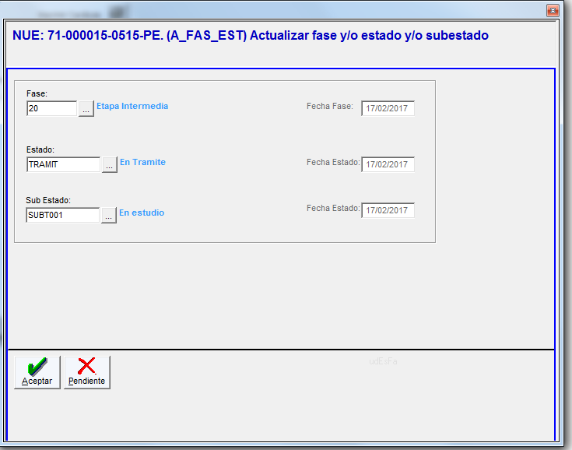
Figura 109

- Fase: La Fase, este dato es requerido en los informes estadísticos, por tal razón el departamento de planificación (sección estadística) es quién define las fases. La persona usuaria puede seleccionar una fase de una lista de opciones disponible.
- Fecha Fase : Representa la fecha en que se asignó la fase correspondiente.
- Estado: Hay que tomar en cuenta que por medio del estado el usuario podrá terminar expedientes tanto estadísticamente como procesalmente si así el despacho lo requiere. Al igual que la fase las diferentes opciones son dadas por el departamento de Planificación.
- Fecha Estado: Representa la fecha en que se asignó el estado correspondiente.
- Subestado: El Sub. Estado, muestra un listado de opciones proporcionadas por el despacho, que indicará que proceso o trámite se está realizando en el expediente, de una manera más concreta. Los sub estados son definidos por el despacho.
- Fecha subestado: Representa la fecha en que se asignó el sub estado correspondiente.

Para aplicar los cambios correspondientes presione 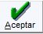. Para dejar pendiente los cambios seleccionados presione. 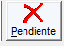. Si el trámite se realiza seguidamente se mostrará la pantalla de control de ubicaciones y la de confirmar trámite descritas en los apartados correspondientes

Actualizar Fecha pase a Fallo

Trámite que permite realizar movimientos a los expedientes en relación a los fallos emitidos.
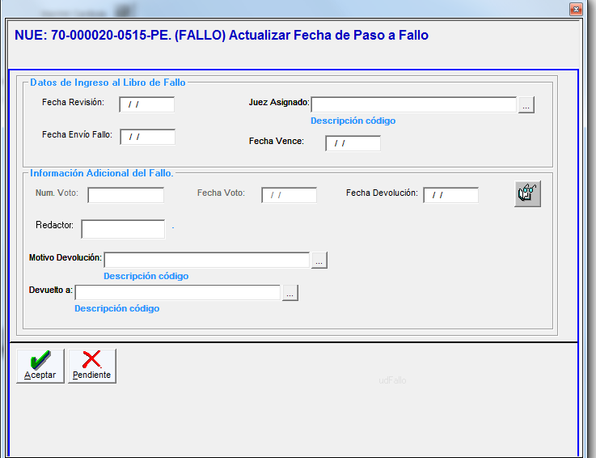
Figura 110

Datos de Ingreso al libro de fallo
- Fecha Revisión: Fecha revisión de la sentencia por el técnico judicial.
- Fecha Envío Fallo: Fecha en que se envió la sentencia al juez para que emita la resolución.
- Juez Asignado: Juez encargado de emitir la resolución
- Fecha vence: fecha límite que tiene el juez para dictar la resolución.

Información Adicional del fallo
- Num. Voto: número de voto asignado a la sentencia.
- Fecha Voto: fecha en que se votó la sentencia.
- Fecha Devolución: Fecha que se devolvió el expediente al técnico para continuar con el trámite del expediente.
- Redactor: Persona quién redacta la sentencia
- Motivo Devolución: motivo por el cual se devuelve la resolución al técnico
- Devuelto a: usuario a quién se le devuelve la resolución.
Ver resoluciones

muestra las resoluciones del expediente
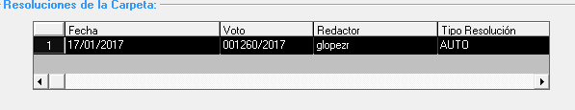
El ícono aceptar 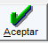 permite aplicar los cambios. El ícono pendiente 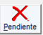 cancela los cambios.
Si el trámite se realiza luego se mostrará la pantalla de control de ubicaciones y la de confirmar trámite descritas en los apartados correspondientes.

Actualizar objetos

Al seleccionar este trámite aparece la pantalla en la figura 111. Si se selecciona el ícono : se puede crear un objeto para un determinado expediente.
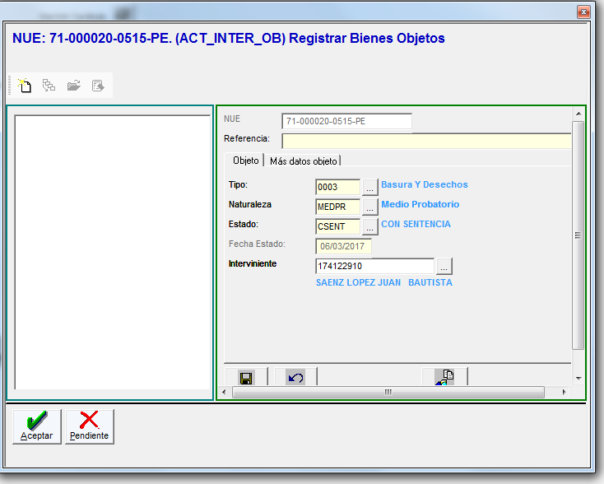
Figura 111

Los campos de las pantallas de Registrar Bienes Objetos se describen a continuación:
- NUE: número de expediente.
- Referencia: Lugar donde el objeto es guardado.
Pestaña Objeto
- Tipo: es la característica principal del objeto: Animales, sustancias químicas, basura, caja fuerte, entre otros
- Naturaleza: se refiere a cómo se recolectó la evidencia: embargo común, evidencia, medida cautelar, entre otros.
- Estado: es el estado en que se encuentra el objeto: destruido, en custodia en bodega de evidencia, entre otros.
- Fecha de estado: fecha actual. El sistema la pone automáticamente.
- Interviniente: es el interviniente al que se le decomisó el expediente
Pestaña Más datos objeto
- Usuario Resp: Usuario responsable del objeto que se está incluyendo en el sistema
- Objeto: campo de observaciones donde se puede registrar cualquier dato importante del objeto decomisado.
Barra de herramientas

los íconos de la barra de herramientas se describen a continuación:
- Añadir un nuevo objeto a la carpeta: como su nombre lo indica crea un nuevo objeto asociado al expediente que se está tramitando.
- Desglosar objeto: Divide el objeto en varias partes siempre y cuando el objeto sea divisible. Ej: un juego de comedor se desglosa en 1 mesa y 6 sillas.
- Editar objeto: muestra los datos del objeto para ser modificados.
- Borrar objeto de la carpeta: Elimina el objeto del expediente.

El botón Histórico 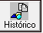 muestra los documentos asociados al expediente donde se puede imprimir la información de dichos objetos. El botón de guardar 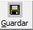 incluye el expediente al objeto. Mientras que el botón cancelar 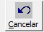 elimina la información del objeto que se está incluyendo al expediente.

Por último una vez aceptado el trámite se presenta la pantalla de control de ubicaciones y la de confirmar trámite, los cuales se describen en los apartados correspondientes.

Actualizar Intervinientes

Trámite que permite realizar la actualización de los intervinientes. Una vez escogido el trámite aparece la pantalla para escoger el interviniente que se va a actualizar. La siguiente figura muestra dicha pantalla.
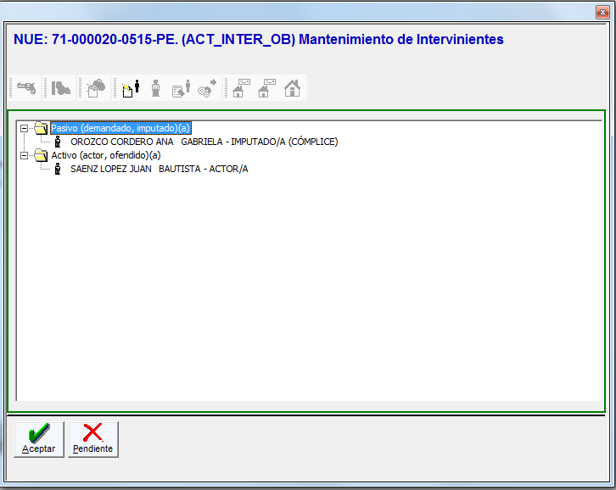
Figura 112

Si nos posicionamos en el nombre del interviniente se nos activa la barra de herramientas
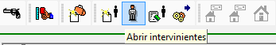
y ahí con el ícono se puede acceder a la información de interviniente para actualizarlo. Importante destacar que esta actualización se hace en la misma pantalla de incluir intervinientes descrito en el apartado correspondiente.
Los otros íconos de la barra de herramientas son:
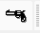 ver delitos del interviniente
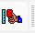 ver medidas preventivas/penas del interviniente
 añadir nuevo representante al interviniente
 crear nuevo interviniente
Borrar interviniente(s) seleccionados (s)
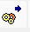 abre formulario para enviar información al SDJ
 Abre el domicilio de notificación accesorio del interviniente
 Abre el domicilio de notificación primario del interviniente
Abre el domicilio de notificación habitual del interviniente

Una vez seleccionado el interviniente y realizados los cabios se presiona el botón aceptar 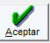 para continuar con el tramite o bien el botón pendiente 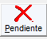 para salir de la tramitación.

Por último al igual que en los otros trámites una vez aceptado el trámite se presenta la pantalla de control de ubicaciones y la de confirmar trámite, los cuales se describen en los apartados correspondientes.

Por último al igual que en los otros trámites una vez aceptado el objeto se presenta la pantalla de control de ubicaciones y la de confirmar trámite, los cuales se describen en los apartados correspondientes.

Actualizar Intervinientes y objetos

Trámite que permite realizar la actualización de los intervinientes así como los objetos que tiene el expediente.
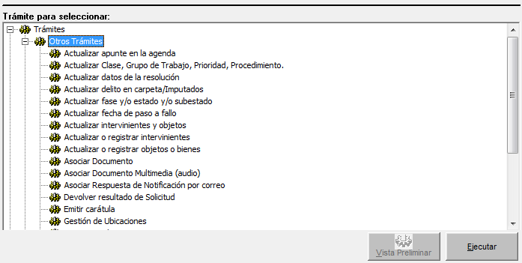
Figura 113

Una vez escogido el trámite aparece la pantalla para escoger el interviniente que se va a actualizar. La siguiente figura muestra dicha pantalla.
Figura 114

Si nos posicionamos en el nombre del interviniente se no activa la barra de herramientas
y ahí con el ícono se puede acceder a la información de interviniente para actualizarlo. Importante destacar que esta actualización se hace en la misma pantalla de incluir intervinientes descrito en el apartado correspondiente.
Los otros íconos de la barra de herramientas son:
ver delitos del interviniente
ver medidas preventivas/penas del interviniente
añadir nuevo representante al interviniente
crear nuevo interviniente
Borrar interviniente(s) seleccionados (s)
abre formulario para enviar información al SDJ
Abre el domicilio de notificación accesorio del interviniente
Abre el domicilio de notificación primario del interviniente
Abre el domicilio de notificación habitual del interviniente

Una vez seleccionado el interviniente se presiona el botón aceptar para guardar los cambios y continuar con el trámite o bien el botón pendiente para salir de la tramitación.
Si se selecciona el botón aceptar el sistema presenta la siguiente pantalla donde mediante el ícono : se puede crear un objeto para un determinado expediente.
Figura 115

Los campos de las pantallas de Registrar Bienes Objetos se describen a continuación:
- NUE: número de expediente.
- Referencia: Lugar donde el objeto es guardado.
Pestaña Objeto
- Tipo: es la característica principal del objeto: Animales, sustancias químicas, basura, caja fuerte, entre otros
- Naturaleza: se refiere a cómo se recolectó la evidencia: embargo común, evidencia, medida cautelar, entre otros.
- Estado: es el estado en que se encuentra el objeto: destruido, en custodia en bodega de evidencia, entre otros.
- Fecha de estado: fecha actual. El sistema la pone automáticamente.
- Interviniente: es el interviniente al que se le decomisó el expediente
Pestaña Más datos objeto
- Usuario Resp: Usuario responsable del objeto que se está incluyendo en el sistema
- Objeto: campo de observaciones donde se puede registrar cualquier dato importante del objeto decomisado.
Barra de herramientas
los íconos de la barra de herramientas se describen a continuación:
- Añadir un nuevo objeto a la carpeta: como su nombre lo indica crea un nuevo objeto asociado al expediente que se está tramitando.
- Desglosar objeto:
- Editar objeto: muestra los datos del objeto para ser modificados.
- Borrar objeto de la carpeta: Elimina el objeto del expediente.

El botón Histórico muestra los documentos asociados al expediente donde se puede imprimir la información de dichos objetos. El botón de guardar incluye el expediente al objeto. Mientras que el botón cancelar elimina la información del objeto que se está incluyendo al expediente.
Asimismo el botón aceptar guarda los cambios a los objetos. Mientras el botón pendiente cancela la tramitación.

Por último al igual que en los otros trámites una vez aceptado el objeto se presenta la pantalla de control de ubicaciones y la de confirmar trámite, los cuales se describen en los apartados correspondientes.

Asociar documento

La pantalla de asociar documentos se presenta en la siguiente figura:

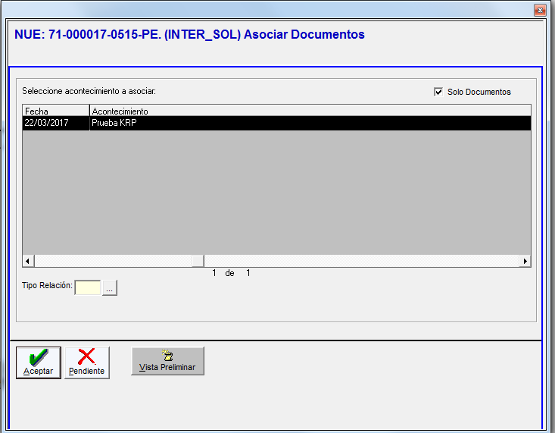
Figura 116

- : muestra en la lista solo los acontecimientos que son documentos.
- Fecha: fecha de creación del documento
- Acontecimiento: documento asociado
- Tipo de resolución:
- acepta la asociación del documento.
- deja pendiente el trámite.
- visualiza el documento seleccionado en la lista de acontecimientos.

Por último al igual que en los otros trámites una vez aceptado el objeto se presenta la pantalla de control de ubicaciones y la de confirmar trámite, los cuales se describen en los apartados correspondientes.

Asociar documento de multimedia

Este trámite permite asociar un documento de multimedia (audio) al expediente que estamos tramitando.

Figura 117

- Seleccionar documento: mediante el ícono el usuario podrá buscar dentro del directorio de la computadora audio que desea incorporar.
- Tipo de documento: se refiere al tipo de trámite que se está realizando: juicio, audiencia preliminar, entre otros.
- Descripción: campo para observaciones

El botón aceptar guarda los cambios a los objetos. Mientras el botón pendiente cancela la tramitación.

Por último vez realizado el trámite se presenta la pantalla de control de ubicaciones y la de confirmar trámite, los cuales se describen en los apartados correspondientes.

Asociar Respuesta Notificación por correo

Este trámite al igual que el de incorporar o asociar documento lo que hace es asociar un documento de una notificación al expediente.

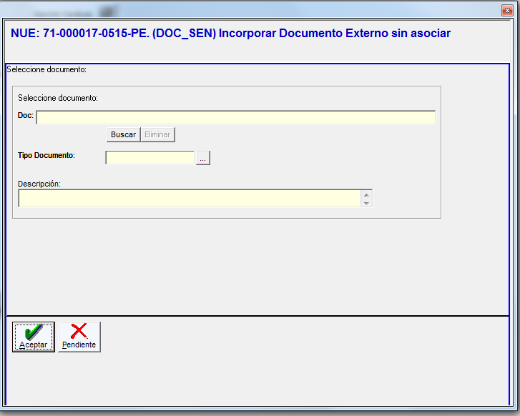
Figura 118

- Buscar : Busca en la máquina o cualquier otro dispositivo el documento a asociar.
- Eliminar : Elimina la asociación del documento.
- Tipo de documento: Tipo de trámite a incoorporar. Estos trámites son definidos por el grupo de Normalización.
- Descripción: observaciones generales.

El botón aceptar realiza la asociación del documento. Mientras el botón pendiente cancela la tramitación.

Por último vez realizado el trámite se presenta la pantalla de control de ubicaciones y la de confirmar trámite, los cuales se describen en los apartados correspondientes.

Emitir Carátula

Trámite que permite ejecutar un machote con la carátula del expediente.
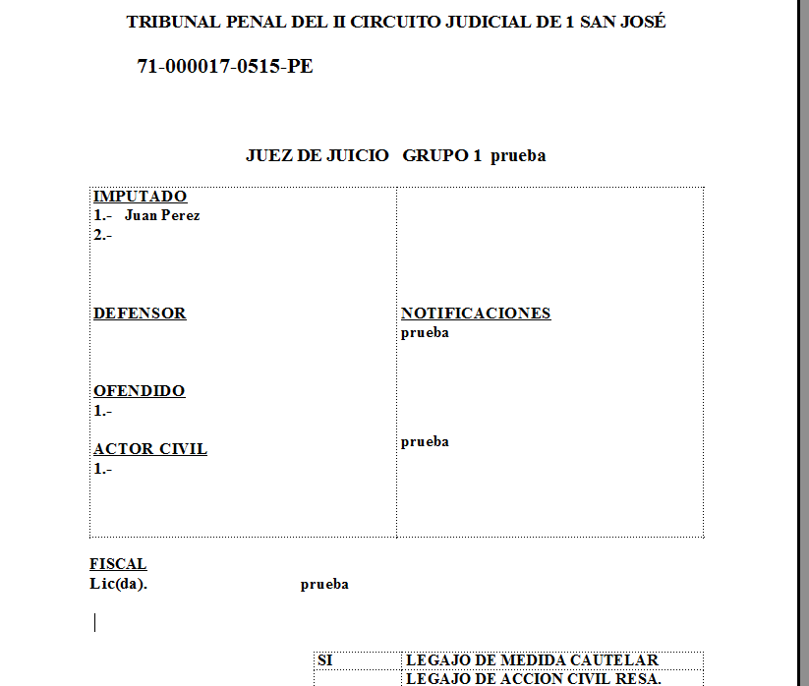
Figura 119

Una vez realizado el trámite se presenta la pantalla de control de ubicaciones y la de confirmar trámite, los cuales se describen en los apartados correspondientes.

Interponer Solicitud

Con este trámite un despacho pide a un juzgado de alzada algún trámite en específico. La siguiente figura muestra la pantalla del trámite:
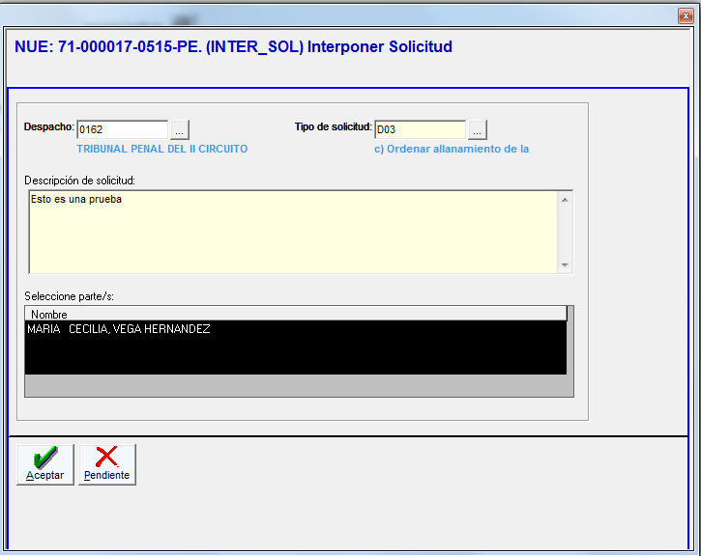
Figura 120

- Despacho: Despacho de alzada al que va la solicitud.
- Tipo de solicitud: Trámite que solicita se realice.
- Descripción solicitud: describe en detalle lo que se pide al juzgado de alzada.
- Seleccione partes: incluye las partes que van que se requieren para resolver la solicitud.

El botón aceptar acepta el trámite de la solicitud. Mientras el botón pendiente cancela la tramitación.
Una vez que se acepta la solicitud se muestra la pantalla para asociar un documento al trámite. La figura 121 muestra dicha pantalla.

Figura 121

- : muestra en la lista solo los acontecimientos que son documentos.
- Fecha: fecha de creación del documento
- Acontecimiento: documento asociado
- Tipo de resolución:
- acepta la incorporación del documento.
- deja pendiente el trámite.
- visualiza el documento seleccionado en la lista de acontecimientos.

Por último vez realizado el trámite se presenta la pantalla de control de ubicaciones y la de confirmar trámite, los cuales se describen en los apartados correspondientes.

Devolver Resultado de Solicitud

Con este trámite el despacho de alzada devuelve el resultado de la solicitud al despacho que solicitó el trámite. La siguiente figura muestra la pantalla del trámite:
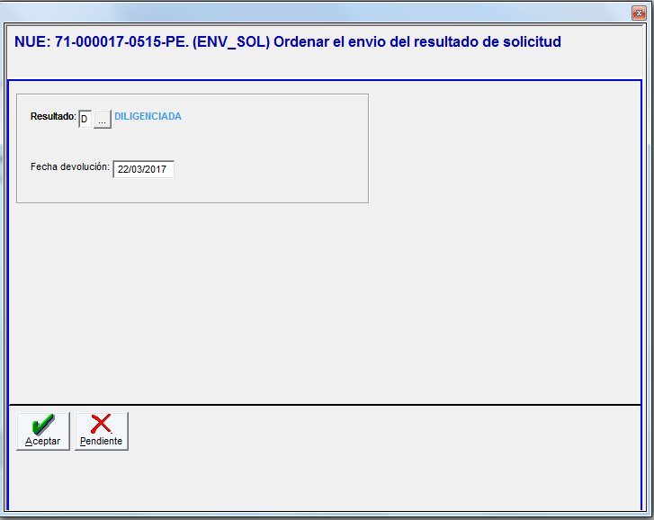
Figura 122

- Resultado: diligenciada, sin diligenciar, para diligenciar.
- Fecha de devolución: fecha en que se devuelve el resultado
- Aceptar: ejecuta el trámite
- Pendiente: cancela el trámite
Seguidamente se escoge el documento donde se contesta la solicitud
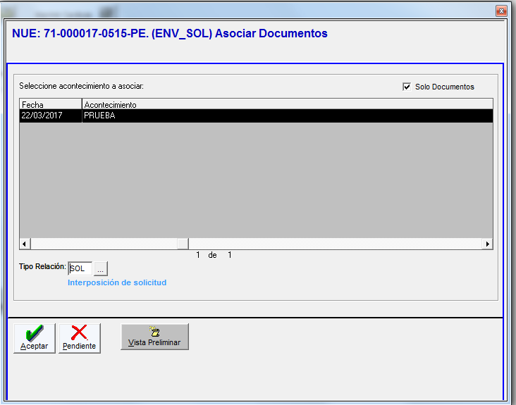
Figura 123

Los campos de dicha pantalla son (figura 123):
- : muestra en la lista solo los acontecimientos que son documentos.
- Fecha: fecha de creación del documento
- Acontecimiento: documento asociado
- Tipo de resolución:
- acepta la incorporación del documento.
- deja pendiente el trámite.
- visualiza el documento seleccionado en la lista de acontecimientos.

Por último una vez aceptado el trámite se presenta la pantalla de control de ubicaciones y la de confirmar trámite, los cuales se describen en los apartados correspondientes.

Gestión de Ubicaciones

Con este trámite se realiza el cambio de ubicaciones.
Figura 124

Datos de la Ubicación
- Ubicación Despacho: despacho en el que se está tramitando
- Código de Ubicación: Código de la persona que tramita el expediente: juez 1, técnico 1, etc.
- Acción de ubicación: Tareas asignadas a esa ubicación.
- Ubicación: observaciones generales
- : este CHECK se utiliza en el cambio de ubicación masivo.
El botón aceptar acepta el trámite de la ubicación Mientras el botón pendiente cancela la tramitación.

Una vez aceptado el trámite se presenta la pantalla de confirmar trámite, el cual se describe en el apartado correspondiente.

Iniciar Procedimiento

Este trámite permite cambiar el procedimiento al expediente. El procedimiento es la manera que se va a tramitar el expediente, puede ser ordinario, especial, abreviado, entre otros. Este procedimiento cambia dependiendo de la materia que se esté tramitando. La siguiente figura muestra dicho trámite:
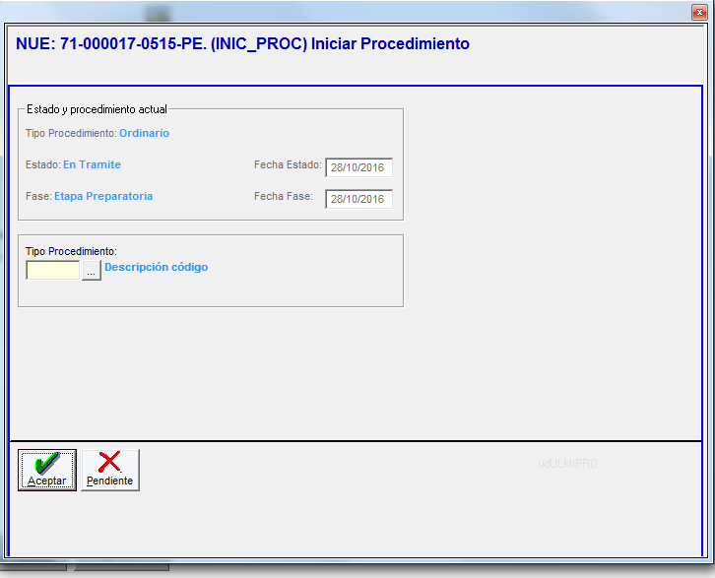
Figura 125

Estado y procedimiento actual
- Tipo de procedimiento: procedimiento actual del expediente
- Estado: estado del expediente.
- Fecha de Estado: Fecha en que se asignó el estado al expediente
- Fase: Es la etapa en que se encuentra el expediente
- Fecha de Fase: Fecha que se asignó la etapa al expediente

Tipo Procedimiento: Nuevo procedimiento que se va asignar al expediente: ordinario, especial, abreviado, entre otros. Los tipos de procedimiento depende de la materia.
El botón aceptar acepta el trámite. Mientras el botón pendiente cancela la tramitación.
Por último una vez aceptado el trámite se presenta la pantalla de control de ubicaciones y la de confirmar trámite, los cuales se describen en los apartados correspondientes.

Tramitación Masiva

La tramitación masiva supone la ejecución simultánea de un mismo trámite sobre varias carpetas diferentes. Para “Tramitar carpetas por NUE” se selecciona el icono situado en la barra de herramientas de la pantalla principal.
.

Tramitar carpetas por NUE

Para ejecutar la tramitación masiva de carpetas o el cambio masivo de ubicación se debe dar clic sobre el icono descrito anteriormente. A continuación aparece la pantalla en la figura 126:
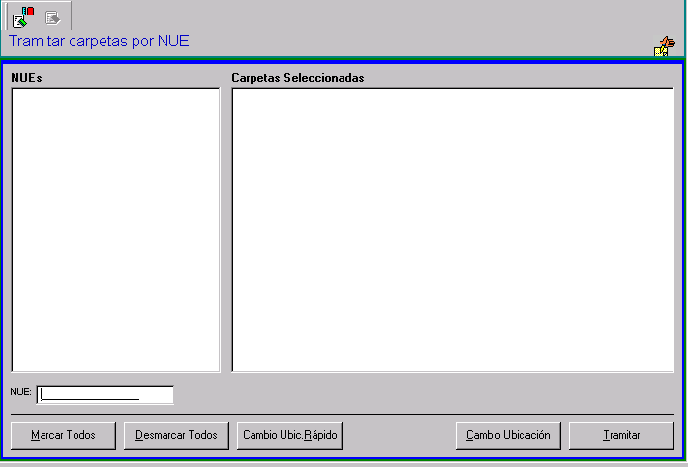Figura 126

El NUE(número único de expediente) de las carpetas con las que se desee realizar el cambio de ubicación o la tramitación masiva se digita en el campo NUE, situado en la parte inferior izquierda de la pantalla (ver figura 126), y a continuación se pulsa ENTER, o bien por medio del Lector Óptico sobre el código de barras. Acto seguido, el NUE (número único de expediente) se visualiza en la pantalla situada en la parte izquierda de la pantalla (NUE’s) y las carpetas que pertenezcan al mismo aparecen en la parte derecha de la pantalla (Carpetas Seleccionadas).

Barra de herramientas
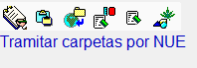
En la parte superior de la pantalla dependiendo de la materia puede aparecer iconos con diferente funcionalidad las cuales se describen a continuación:

Asignar documentos para firmar.

Cambio rápido de sub estado.

Realizar cambios de ubicación y estados- Diferentes códigos.
Borrar la selección al seleccionar este icono quedan eliminadas de la pantalla todas aquellas carpetas que pertenezcan al NUE que se haya seleccionado (destacado en azul).

Quitar NUE es decir a dar clic en el ícono queda eliminadas todas las carpetas.

Trámite masivo de destrucción de drogas.

En la parte inferior izquierda de la pantalla se encuentran los siguientes botones:
Marcar Todos: por defecto, las carpetas de los NUE’s (números únicos de expedientes) introducidos aparecen seleccionadas para realizar ya sea el cambio de ubicación o bien la tramitación masiva. Si hubiesen sido desmarcadas y se desea marcar todas se pulsa este botón 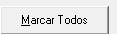 .
Desmarcar Todos: se pulsa cuando se desee que queden desmarcadas todas las carpetas . .
En la parte inferior de la pantalla se encuentran también los botones de tramitación:
Cambio Ubicación y Cambio de Ubic. Rápido: En el cambio de ubicación al pulsar sobre este ícono en un primer momento la aplicación solicita una confirmación previa del usuario para la realización del cambio masivo de ubicación.. A continuación, y si los datos del trámite por introducir van a ser comunes para todas las carpetas seleccionadas, debe verificarse que se desea asumir los mismos datos para todas las carpetas. Al responder afirmativamente se inicia el proceso y si es necesaria la introducción de datos estos serán válidos para todas las carpetas seleccionadas (ver figura 126).
Tramitar: al pulsar sobre este ícono se accede a la pantalla de selección de trámites habitual.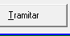 .

La manera de llevar a cabo la ejecución del trámite o machote deseado es la misma que se explicó en el apartado de Tramitación del presente manual.

En el caso de llevar a cabo la ejecución de un machote cabe la posibilidad de previsualizar su contenido antes de ejecutarlo, seleccionando el machote correspondiente y a continuación el botón de Vista Preliminar situado en la parte inferior de la pantalla.

Cambio de Fase/Estado/subEstado: realiza el cambio de estas categorías a todos los expedientes marcados.
Asignar responsable: asigna el juez tramitador, juez decisor y/o auxiliar judicial a todas las carpetas. 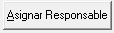

Cambio rápido de subestado

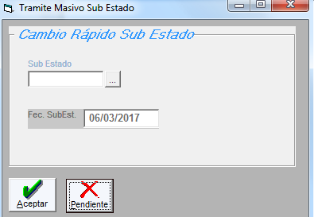

- Subestado: Subestado en el que va quedar el expediente
- Fec. Subestado: fecha en que el subestado se modifica. Esta fecha es puesta automáticamente por el sistema
- Aceptar: incluye los cambios de subestado
- Pendiente: deshace el cambio de subestado
Una vez realizado el cambio de subestado se procede a hacer trámite de cambio de ubicación.

Destrucción de evidencias

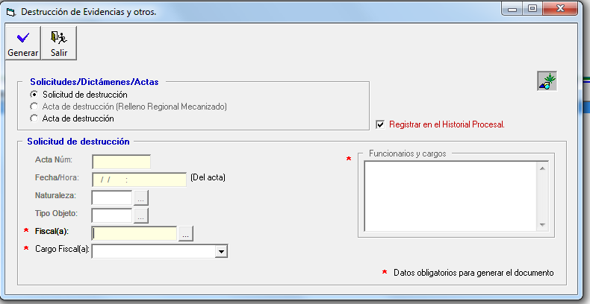
Figura 127

- Solicitud/dictámenes/actas: permite al usuario escoger el tipo de trámite que quiere llevar a cabo.
- Acta Num: permite digitar el número de acta o resolución.
- Fecha/Hora: permite digitar la fecha y hora del acta correspondiente.
Naturaleza y Tipo de objeto: Los campos Naturaleza y Tipo de Objeto se habilitan para que los documentos se puedan filtrar por estos, son opcionales y no es excluyen unos a otros.
- Fiscal: Fiscal a cargo del caso.
- Cargo del Fiscal: tipo de fiscal: coordinador, adjunto o auxiliar.
Registrar en el historial procesal: Al marcar esta opción el sistema guardara el registro que este genere en el historial procesal.

El botón generar 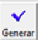 crea el acta de destrucción de la evidencia. Seguidamente se presenta el machote del acta de destrucción. El botón salir 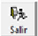 deja sin efecto el trámite.

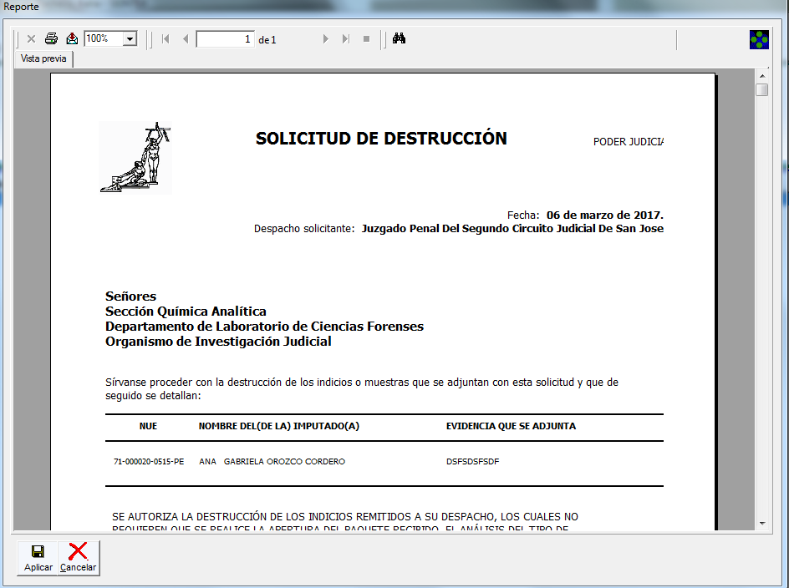
Figura 128

En la figura 128 el ícono se utiliza para imprimir el acta y el ícono para exportar el documento a un archivo WORD o EXCEL.

El botón aplicar 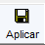 genera el acta de destrucción. El botón cancelar 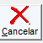 cancela la transacción.

Tramitación masiva desde las consultas

Una vez ejecutada la consulta se selecciona, del listado correspondiente, las carpetas con las que se desea tramitar, dando clic sobre la primera, pulsando a continuación en el teclado la tecla “Control” y sin soltarla se selecciona el resto de carpetas.

Al pulsar el botón derecho del ratón se abre un menú con diferentes opciones, las cuales dependerán del estado de las carpetas seleccionadas. Las opciones son:
Imprimir carátula, ver resoluciones, tramitar y ver acta (ver figura 129)
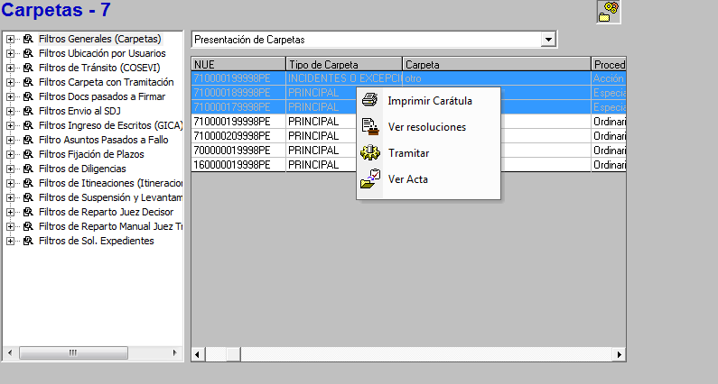
Figura 129

Con la primera opción se realiza automáticamente el trámite correspondiente de impresión.

Al seleccionar la opción tramitar se accede a la pantalla de selección de trámites, con la salvedad de que en la parte superior aparece la relación de NUE’s seleccionados para tramitar. Seguidamente se muestra una relación de todos los trámites y machotes de que se disponga para su ejecución masiva, agrupados en varios niveles tal y como muestra la figura 130.
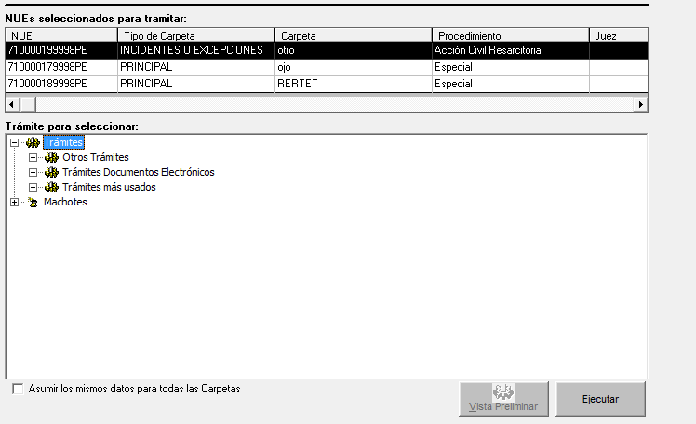
Figura 130

Una vez seleccionado el trámite o machote por ejecutar, se pulsa el botón Ejecutar para llevar a cabo el proceso de tramitación. El orden de ejecución de las carpetas seguirá el de selección, primero se ejecuta el trámite sobre la primera carpeta seleccionada y luego el resto.

Si los datos del trámite por introducir van a ser comunes para todas las carpetas seleccionadas, deberá marcarse en la casilla de verificación Asumir los mismos datos para todas las carpetas. Al pulsar el botón Ejecutar se inicia el proceso y, si es necesaria la introducción de datos, estos serán válidos para todas las carpetas seleccionadas.

Asignar magistrados a Resoluciones

El ícono para ejecutar este trámite es el siguiente . Una vez que se presiona aparece la siguiente pantalla:
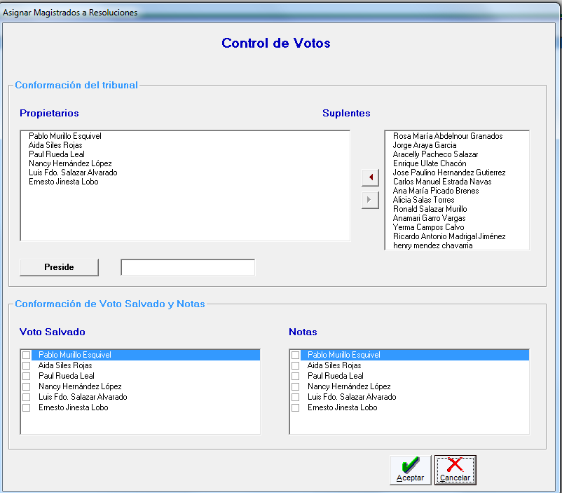
Figura 131

Confirmación del Tribunal
- Propietarios: muestra el nombre de los magistrados en propiedad que conforman el Tribunal.
- Suplentes: muestra los datos de los magistrados suplentes. Para asignar alguno al Tribunal debe utilizar los botones
- Presidente: este campo es obligatorio. Para asignarlo debe seleccionar un magistrado de los que se despliega en la lista de propietarios.
Confirmación de Voto salvado y notas
- Voto salvado: indican cuales magistrados salvaron el voto
- Notas
El botón aceptar asigna el magistrado a la sentencia 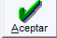 y el botón cancelar 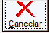 no ejecuta el trámite.

Gestión De Machote Sin NUE
Esta función posibilita emitir documentos incluidos en la colección de machotes cuando, por circunstancias especiales, sea necesario realizar algún tipo de tramitación previa a la asignación del NUE (número único de expediente).

Gestión de documentos sin NUE

Se accede pulsando sobre el icono situado en la Barra de herramientas principal y luego se muestra la pantalla en la figura 132:
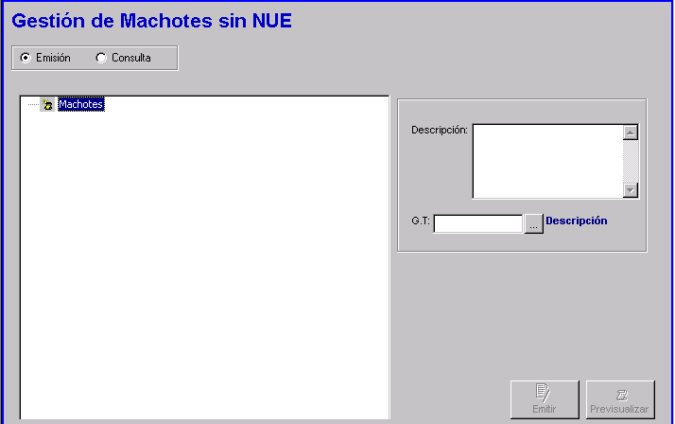

Figura132

Debe seleccionarse si se desea emitir un machote o bien consultar alguno emitido anteriormente. En el primer caso, es necesaria una descripción del documento y el grupo de trabajo propietario del mismo y después pulsar sobre el botón Emitir.

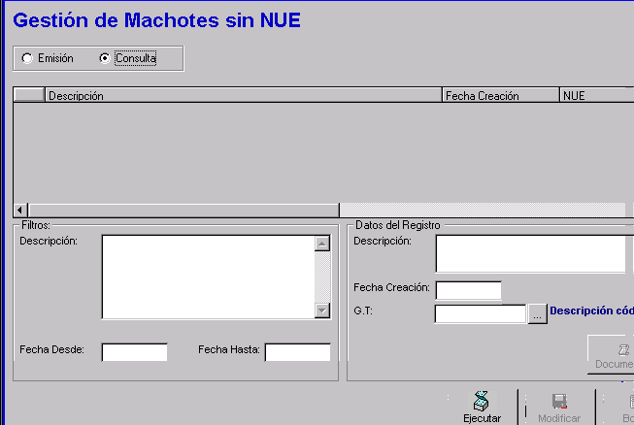En el caso de querer consultar algún documento ya emitido, tras marcar la casilla correspondiente a “Consulta” aparece la figura 133:
Figura 133

En la parte izquierda de la figura 133, en la sección Filtros, se pueden realizar las acotaciones pertinentes para facilitar la localización del documento y pulsando el botón Ejecutar se muestran los documentos coincidentes con las operaciones efectuadas.

Una vez seleccionado uno de los documentos se pueden modificar sus datos descriptivos, pulsando posteriormente el botón para guardar los cambios. Del mismo modo, al pulsar sobre el botón “Borrar” se puede eliminar el documento.
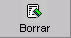
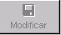
Es posible, del mismo modo, acceder al texto del documento para su revisión o modificación mediante el botón .


Asociar documentos emitidos a un NUE

La asociación de los documentos emitidos a un NUE se realiza al ejecutar una tramitación diseñada para tal efecto. Así, desde la pantalla de “Selección de trámites” se selecciona el trámite “Incorporar documento sin NUE”. Al ejecutarlo aparece la siguiente pantalla:
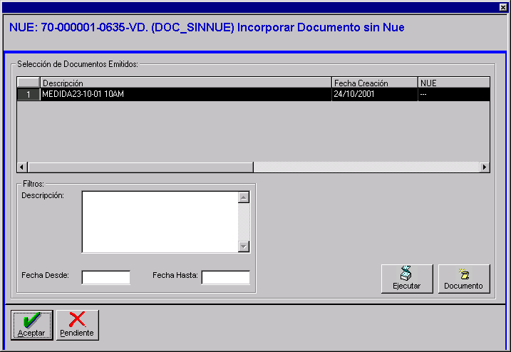
Figura 134

En ella se pueden realizar acotaciones por descripción o por fecha de confección para facilitar la búsqueda el documento deseado. Del mismo modo, y una vez localizado, se puede visualizar el texto del documento. Para comprobar su corrección se pulsa sobre el botón .

Tras pulsar “Aceptar” prosigue la ejecución del trámite con la Gestión de Ubicaciones y la Confirmación del trámite.

Desde la Historia Procesal del expediente, en la ampliación del acontecimiento “Incorporar documento sin NUE”, puede ampliarse el documento emitido y, en función del estado del acontecimiento, modificarse.

9.HISTORIAL PROCESAL
Esta pantalla se accede mediante le icono Historia procesal, y la misma se detalla todos los acontecimientos o trámites realizados en el expediente con que se está trabajando. Una vez seleccionado mostrará la siguiente pantalla (figura 135):
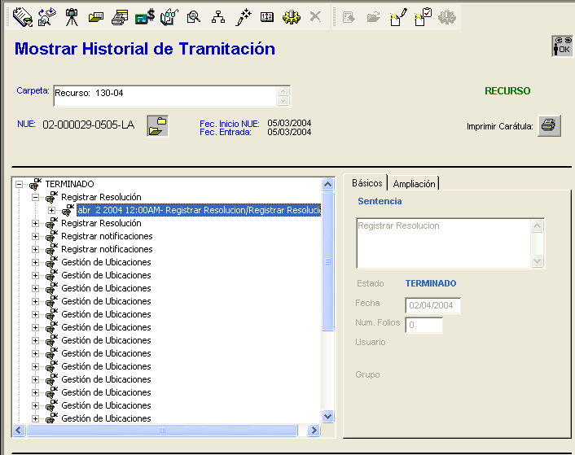
Figura 135
En la barra de herramientas ubicada en la parte superior de la pantalla se muestran los siguientes iconos, que permiten a su vez:

 | Ver todos los acontecimientos, Agrupa los acontecimientos que han conllevado los trámites.
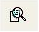 | Ver los acontecimientos por Prioridad, agrupa los acontecimientos por su prioridad.
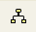 | Ver los acontecimientos por trámite y acontecimiento, agrupa los acontecimientos por el tipo de trámite y acontecimiento.
 | Ver los acontecimientos por Tipo, agrupa los acontecimientos por el tipo de acontecimiento al que pertenecen.
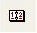 | Ver los acontecimientos por fecha, agrupa los acontecimientos por fecha de realización.

En la sección izquierda se visualizan los acontecimientos realizados en el expediente, agrupados según el estado en que se encuentren y por la fecha de su realización.
Los estados que se encuentran en dicha sección se dividen en:
- Terminado: Un acontecimiento en estado "Terminado" podrá ser visualizado por todos los usuarios, pero no se podrá modificar. Éste es el estado al que deberán pasar todos los acontecimientos una vez sean definitivos, para que así consten en los diferentes libros e informes estadísticos.
- Borrador Público: Un acontecimiento en estado "Borrador Público" podrá ser visualizado por todos los usuarios y modificado tanto por el que lo creó como por el grupo de trabajo al que esté asignado.
- Borrador: Un acontecimiento en estado "Borrador" podrá ser visualizado por el usuario que lo creó y por el grupo de trabajo al que se asigne el trámite, en el campo correspondiente de esta pantalla. Y podrá ser modificado por quien lo creó.
- Privado: Un acontecimiento en estado "Privado" podrá ser visualizado y modificado únicamente por el usuario que lo creó.
En la sección derecha se visualizan los datos del acontecimiento resaltado en azul en la sección izquierda. Dichos datos se encuentran organizados en dos pestañas: Básicos (visible en la imagen) y Ampliación tal y como muestra la figura 136.

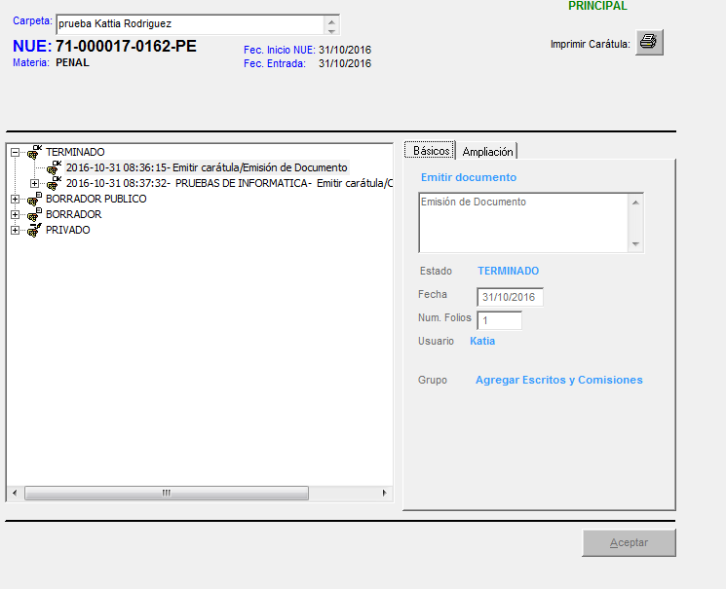
Figura 136

Pestaña Básicos: se puede cambiar el estado del acontecimiento.
- Un acontecimiento en estado “Privado” puede ser visualizado y modificado únicamente por el usuario que lo creó.
- Un acontecimiento en estado “Borrador” puede ser visualizado por el usuario que lo creó y por el grupo de trabajo.
- El estado Borrador Público puede ser visualizado por todo el despacho, pero solo quien creó el trámite puede modificarlo.
- Un acontecimiento en estado “Terminado” puede ser visualizado por todos los usuarios, pero no se podrá modificar. Este es el estado al que deben pasar todos los acontecimientos una vez que sean definitivos, para que así consten en los diferentes libros e informes estadísticos.
- También en esta pestaña se puede cambiar el estado de algún trámite, pero se debe tener en cuenta que una vez que este se encuentra en “Borrador Público” no se puede variar, excepto si se coloca el terminado.

Lo anterior se puede observar en la figura 137.

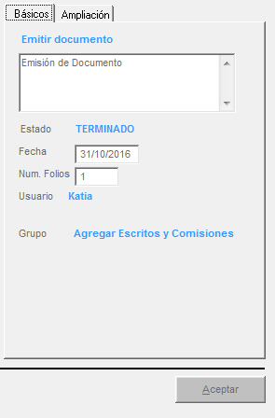
Figura 137
Pestaña Ampliación: permite acceder a los diferentes trámites que se han realizado al expediente. Es muy utilizada cuando se desea hacer una modificación a ciertas resoluciones. El dato que aparece en la figura 138 es solo un ejemplo, en resoluciones aparece el texto del documento emitido.
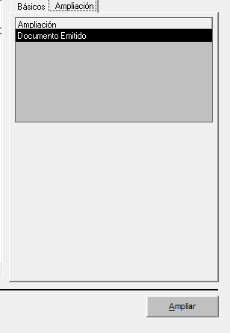
Figura 138
Algunas ventajas que tiene el historial procesal del expediente o carpeta es que se puede tener un mayor control de todos los trámites o procedimientos durante su vigencia en el despacho, además se lleva un historial de la fecha, hora y el usuario (auxiliar judicial, juez, manifestador, otros) que le realizó un trámite determinado tal y como se muestra en la figura 139.

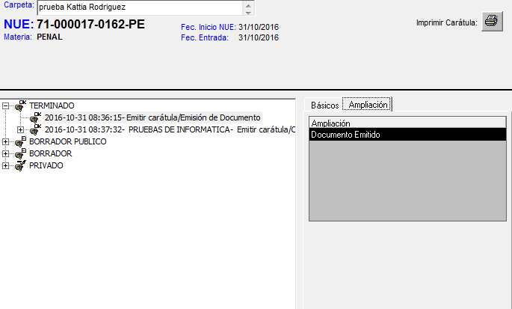
Figura 139

Es importante recordar que cuando se está trabajando con el trámite “Emitir Plantilla”, debe indicarse en el campo de “Ampliación”, que aparece en la pantalla “Confirmar Trámite”, el nombre del documento (machote) que se está agregando, esto con el fin de localizarlo oportunamente.

Por tal motivo, es recomendable asignar el nombre referente a la resolución que se haya creado para una mayor facilidad de búsqueda.

10. CONTROL DE SUSTITUCIONES

El control de sustituciones es un módulo para el control administrativo de las personas que ingresan o salen de un despacho judicial. Este módulo se accede con el ícono en la barra horizontal de la aplicación. La figura 140 muestra el módulo.
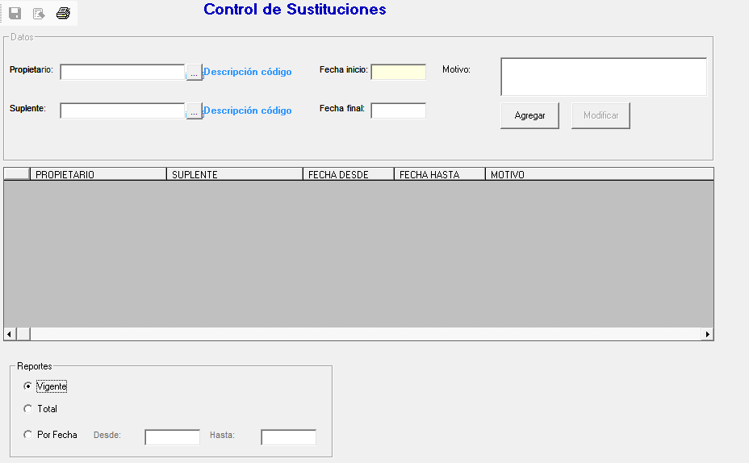
Figura 140
Los campos que contienen la pantalla son:
Propietario: persona a quién le pertenece el puesto.
Suplente: persona que sustituye al propietario.
Fecha inicio: fecha de inicio del periodo de sustitución.
Fecha final: fecha de finalización del periodo de sustitución.
Motivo: El porqué por el que se hace la sustitución.
Reportes: esta parte de la pantalla funciona en conjunto con el botón el cual genera diversos reportes por los criterios señalados a continuación:
- Vigente
- Total
- por fecha
: Guardar los cambios.
: Borrar una fila.

11. BUZONES DE COMUNICACIÓN CON S.A.C.

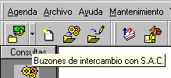El módulo que posibilita el ingreso de los NUE’s (causas nuevas) y escritos procedentes dela Oficina de Recepción de Documentos y de la Oficina Centralizada de Notificaciones la llamaremos Buzones de Comunicación con el Sistema Automatizado de Comunicaciones (S.A.C.) (barra horizontal de herramientas, figura 141).

Figura 141

Para acceder a la pantalla deseada se debe seleccionar el icono correspondiente de la lista desplegable:

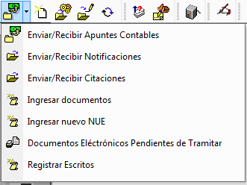
figura 142
A continuación detallaremos cada uno de los trámites correspondientes en la figura 142:

Enviar / Recibir Apuntes Contables
A través de este módulo se realiza el mantenimiento de los apuntes contables que elabora el despacho, tanto en el proceso de envió de la OCN como en la devolución de los mismos al despacho. Importante destacar que estos apuntes se crean mediante la generación de un trámite de registrar apunte contable en la carpeta, que creará en la lista de apuntes pendientes de enviar a la Tesorería. Una vez seleccionada la opción correspondiente en el buzón se ingresa a la siguiente pantalla:
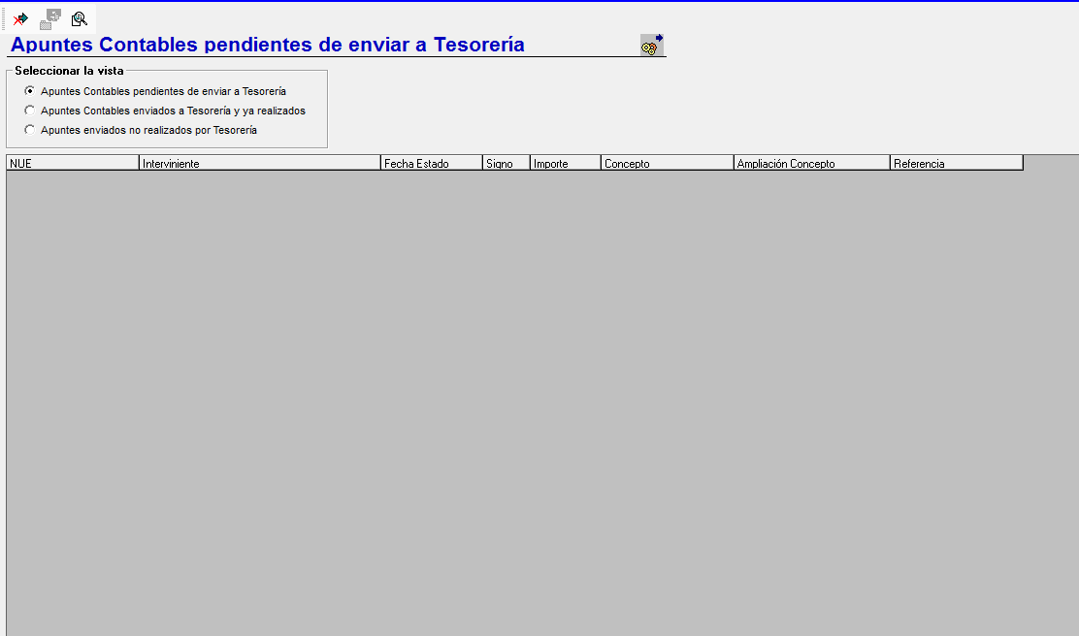
figura 143

Se presentará en una lista aquellos apuntes contables que corresponderán de selección de la vista escogida en pantalla (Figura 143).
- Apuntes contables pendientes de enviar a Tesorería.
- Apuntes contables enviados a Tesorería y ya realizados.
- Apuntes enviados no realizados por Tesorería.

Además se presentan los iconos:
"refrescar GRID": Actualiza la información de la lista.
"enviar los apuntes contables seleccionados a Tesorería": una vez seleccionados los apuntes contables correspondientes se hará clic sobre este icono y los apuntes serán enviados a la Tesorería.

Enviar / recibir notificaciones
Por medio de este módulo se realiza el mantenimiento de las notificaciones que elabora el despacho, tanto en su envío a la OCN como en la devolución por parte de esta y el proceso del resultado de las mismas de parte del despacho.
Estas notificaciones se generan mediante la preparación del trámite de registrar notificación en la carpeta que creará una entrada en la lista anterior de notificaciones pendientes de entregar a la OCN.
Una vez seleccionada la opción correspondiente Enviar/Recibir Notificaciones (en el buzón respectivo) se visualiza la siguiente pantalla:
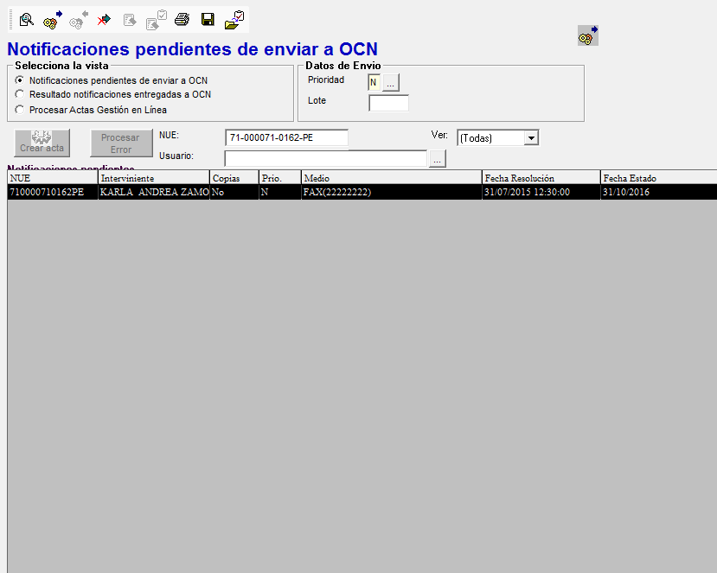
Figura 144

Notificaciones pendientes de enviar a OCN (oficina central de notificaciones).
Se seleccionará esta vista cuando se desee enviar notificaciones a OCN. Estas pueden ser enviadas individualmente o en bloque (seleccionando previamente las notificaciones que se vayan a enviar). Los iconos que se visualizan en la barra de herramientas serán:
Enviar las notificaciones seleccionadas a OCN: una vez seleccionadas las notificaciones que van a ser enviadas a OCN, se da un clic sobre dicho icono y serán enviadas automáticamente.
Anular las notificaciones seleccionadas: mediante este icono se pueden anular aquellas notificaciones que no deban ser tramitadas por la OCJ. Una vez anuladas, en la historia procesal de la carpeta correspondiente, al ampliar el acontecimiento se observa que el estado de la notificación es Anulada.
Refrescar el GRID: actualiza la información en la lista. Al hacer clic sobre el icono se reconstruye de nuevo la lista. Además se visualizan en pantalla los Datos de Envío, los cuales permiten especificar la prioridad.

Prioridad: Campo desplegable y obligatorio que indica la urgencia, si fuera necesario.

Resultado de notificaciones entregadas a OCN.
Se selecciona esta vista para visualizar las notificaciones que fueron enviadas a OCN y han sido devueltas. Los iconos que se visualizan en la barra de herramientas son:
Procesar respuesta de OCN: una vez seleccionadas las notificaciones que han sido devueltas de OCN, se da un clic sobre dicho icono y se procesa automáticamente la respuesta. Los datos quedan actualizados en la historia procesal de la carpeta correspondiente y al ampliar el acontecimiento podrán ser visualizados. Esto debe realizarse contra el acta física de notificación.

Borrar las notificaciones entregadas seleccionadas: mediante este ícono se procesan aquellas notificaciones que ya han sido tramitadas y devueltas de OCJ; podrán ser eliminadas del GRID una vez seleccionadas. Serán eliminadas aquellas que hayan sido devueltas por error por parte de la aplicación de OCJ.

Refrescar el GRID: actualiza la información en la lista. Al dar clic sobre el icono se reconstruye de nuevo la lista de notificaciones.

Cabe destacar que ya sea en la ventana de Envío de Notif., así como en la de Procesar el resultado de las mismas, se cuenta con un campo para consultar por un número de expediente específico, y también para agrupar aquellas que contengan o no copias, ya que en estos casos la persona encargada debe llevar en un listado todos los juegos de copias a la OCN para que sean adjuntadas y diligenciadas.

Es importante que se verifiquen los datos que proporciona el sistema con los que vienen en el acta de notificación para así evitar inconsistencias.

También cabe resaltar que en la casilla "Resultado" el signo " + " significa que la notificación se diligenció positivamente, en cambio el signo " - " nos indica que el diligenciamiento fue negativo. Cuando aparece la palabra "ERROR …" debemos volver a realizar el trámite de registro porque algún dato necesario no fue incluido y la O.C.N. la devuelve sin ni siquiera diligenciarla, por ese motivo hay que revisar el buzón de respuestas cada vez que se envía un lote de notificaciones.

Procesar Notif. Casillero/ Fax/ Estrados /Email/ Internas/ Gest. Línea.
Esta opción sirve para procesar actas que se manejan desde un casillero, fax, estrados, email, internas y desde internet del sistema de gestión en línea. Se puede crear el acta 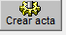 donde se ingresan al expediente las notificaciones creadas y que fueron positivas. En procesar el error 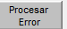 se corrigen las actas que dieron error para volver a procesarlas

Enviar / recibir Citaciones
A través de este módulo se realiza el mantenimiento de citaciones, tanto en su proceso de envío como en la devolución del resultado de las mismas por parte de la OCJ al despacho.

Una vez seleccionada la opción correspondiente se visualiza la siguiente pantalla.
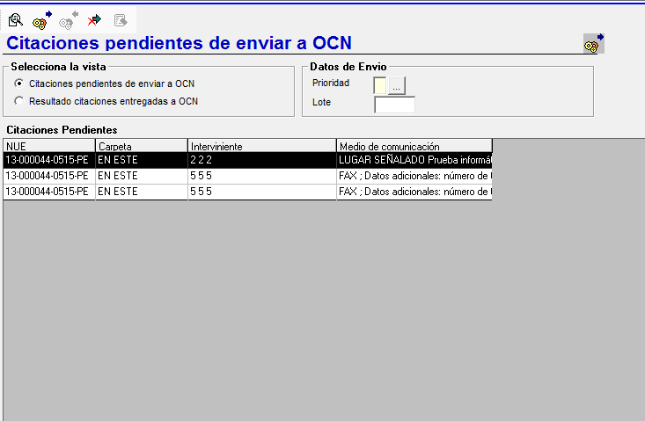
Figura 145

Se presentará en una lista aquellas citaciones que corresponderán con la opción de selección de la vista escogida.
- Citaciones pendientes de enviar a la OCJ.
Se seleccionará esta vista cuando se desee enviar citaciones a la OCJ. Estas pueden ser enviadas en grupo o individualmente. Los iconos utilizados serán:
  - enviar
  - anular
  - refrescar GRID
  - prioridad: campo desplegable y obligatorio que indicará la urgencia de la\s citación\es
  - lote: número que se le asignará al grupo de citaciones por enviar a la OCJ.
- Resultado de citaciones entregadas OCJ.
Se seleccionará esta vista para visualizar las citaciones que fueron enviadas a OCJ y han sido devueltas. Los iconos que se visualizarán en la barra de herramientas serán:
- Procesar respuesta de OCJ : Una vez seleccionadas las citaciones que han sido devueltas de OCJ, se hará un clic sobre dicho icono y se procesará automáticamente la respuesta. Los datos quedarán actualizados en la historia procesal de la carpeta correspondiente, al ampliar el acontecimiento podrán ser visualizados.
- Borrar las Citaciones Entregadas seleccionadas : Mediante este icono, aquellas citaciones que ya hayan sido tramitadas y devueltas de OCJ, podrán ser eliminadas del GRID una vez seleccionadas. Serán eliminadas aquellas que hayan sido devueltas por error por parte de la aplicación de OCJ.
- Refrescar el GRID : Actualizará la información en la lista. Al hacer clic sobre el icono, se reconstruirá de nuevo la lista de citaciones.

Ingresar Documentos

Una vez seleccionado el buzón que se desea (Ingresar documentos) se visualiza la siguiente pantalla:

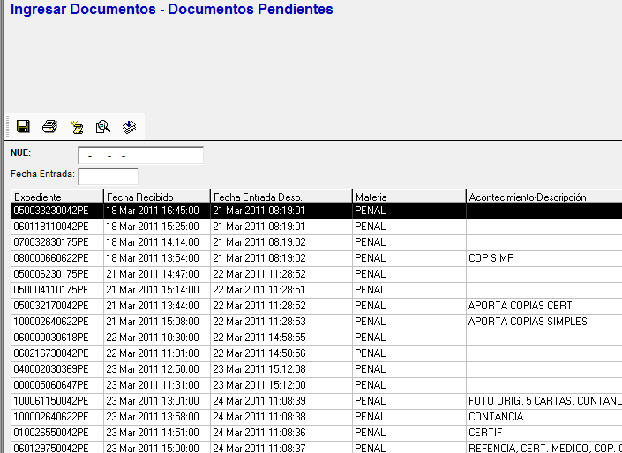
Figura 146

En la figura 146 se presentan en una lista todos los documentos que pueden ser ingresados por el despacho. Dicha lista puede ser filtrada ya sea mediante el NUE (se digita el número de expediente), o bien la fecha de entrada (aquella en la que fue recibida en RDD). Cada una tiene su campo correspondiente.

Cada vez que la lista sea filtrada se debe presionar la tecla ENTER o dar un clic sobre el ícono Actualizar GRID, para que sea efectivo el filtro. A continuación se describe la funcionalidad de cada uno de los iconos en la figura 146.

Actualizar el GRID:al hacer clic sobre el icono se reconstruye o refresca de nuevo la lista de escritos por ingresar.

Ingresar documento:al seleccionar este botón se ejecuta el trámite de Agregar escrito, siguiendo el procedimiento correspondiente, el cual consiste en dar clic al botón Aceptar en la ventana que se nos muestra en pantalla. El estado del trámite debe cambiarse a Terminado si fuese necesario y se recomienda que se lleve a cabo lo anterior cuando el escrito se adjunte físicamente al expediente.

Guardar el resultado de la consulta en disco: Guarda el resultado de la consulta (contenido del GRID) en un archivo de Excel.

Ejecutar impresión: crea un reporte con la consulta del GRID y lo manda a imprimir.

Descargar archivo seleccionado: descarga archivos adjuntos al expediente que se encuentra en el buzón.

Ingreso nuevo NUE
Mediante este módulo se incorporan al sistema electrónico del despacho las demandas que ingresen por primera vez a los tribunales por medio de la Oficina de RDD (Recepción de Documentos). La incorporación de nuevos NUE’s (números de expedientes) al despacho se hace a través del icono (Ingresar nuevo NUE) situado en la barra de herramientas principal “Buzones de intercambio con S.A.C.”. A continuación se accede a una pantalla en la cual se visualizan los NUE’s pendientes de ingresar (ver figura 147). Dicha lista puede ser filtrada ya sea por el NUE (número de expediente) o bien por la fecha de entrada (aquella en la que fue recibida en RDD), en el campo correspondiente.

Cada vez que la lista sea filtrada se debe presionar la tecla ENTER o dar un clic sobre el icono Actualizar GRID, para que sea efectivo el filtro.
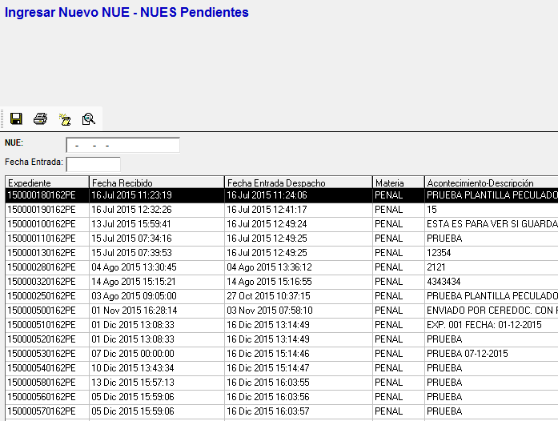
Figura 147
Una vez localizado el NUE (número único de expediente), se selecciona y se pulsa el icono (Ingresar Nuevo NUE), así se presenta la siguiente ventana (figura 148) que consta de dos partes: Datos Generales e Intervinientes.

Datos generales
La figura 148 muestra los datos de la carpeta para poder revisarlos y completar aquellos que falten o que deban ser modificados.
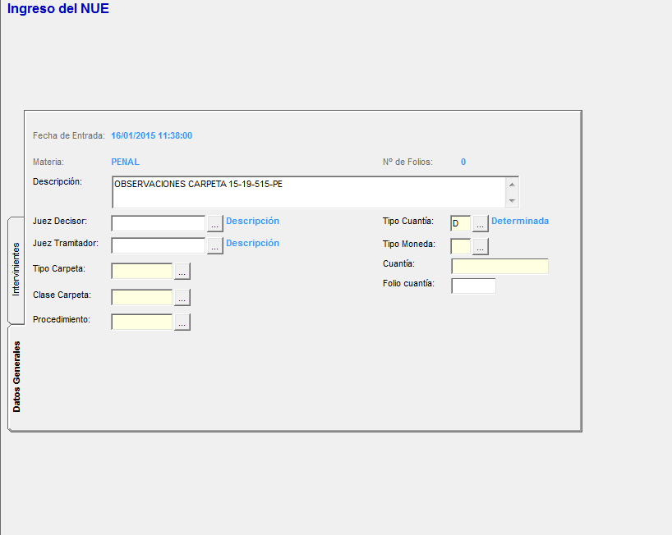
Figura 148

Los campos en datos generales son:
- Fecha de Entrada: indica la fecha de entrada del NUE, la cual corresponde a la fecha de ingreso a la RDD.
- Materia: muestra la materia del NUE.
- Nº de Folios: indica el número de folios de que consta el NUE.
- Descripción: señala la descripción de la carpeta del NUE. El usuario puede modificar este valor posicionando el cursor sobre el cuadro de texto e introduciendo la descripción que desee.
- Juez Decisor: Juez decisor encargado del expediente.
- Juez Tramitador: Juez Tramitador a cargo del expediente.
- Tipo Carpeta: muestra el tipo de carpeta (principal, comisiones, recursos, legajos, etc.). Este valor será obligatorio para poder ingresar la carpeta en el sistema.
- Clase Carpeta: indica la clase de carpeta (o tipo de proceso). Este valor será obligatorio para poder ingresar la carpeta en el sistema.
- Procedimiento: indica el tipo de procedimiento a ejecutar. Este campo es de tipo obligatorio
- Tipo cuantía: Determinada, indeterminada, inventario, otro
- Tipo moneda: colon, dólar, otro
- Cuantía: señala el importe de la cuantía (en colones, dólares u otra moneda) de la carpeta.
- Folio cuantía: acepta cualquier carácter.
- Intervinientes: Muestra los intervinientes que participarán en la carpeta. Esta pestaña se divide en dos áreas: Datos del interviniente y Domicilios del interviniente (ver figura 149).

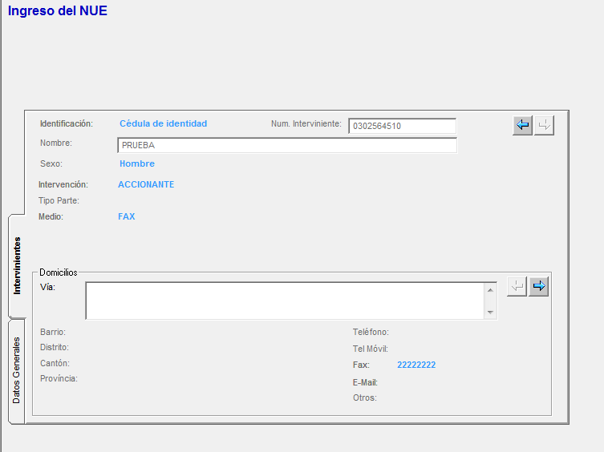
Figura 149

Datos del interviniente
En la figura 149 se muestran los datos de cada interviniente. A la derecha se observan los botones “Flecha Izquierda” y “Flecha Derecha” mediante los cuales el usuario puede seleccionar qué interviniente debe aparecer en pantalla luego de pulsar sobre uno de ellos. Cada botón se activa si existe un interviniente por mostrar (a la derecha) o si existe un interviniente que ya ha sido mostrado (a la izquierda). En el caso de que exista un único interviniente dichos botones permanecerán inactivos.

Domicilios
En este campo se muestran los domicilios del interviniente, procedentes de la RDD. A la derecha se observarán los botones “Flecha Izquierda” y “Flecha Derecha” mediante los cuales el usuario puede seleccionar qué domicilio deberá aparecer en pantalla luego de pulsar sobre uno de ellos. Cada botón se activa si existe un domicilio por mostrar (a la derecha) o si existe un domicilio que ya haya sido mostrado (a la izquierda). En el caso de que exista un único domicilio (o ninguno) dichos botones permanecerán inactivos.

Una vez revisados los datos del nuevo NUE, el usuario puede dar la orden de Ingresar o bien Cancelar la operación. Para ello dispone de dos botones: “Ingresar” o “Cancelar” en la parte inferior izquierda de la pantalla.
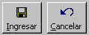

Al pulsar sobre el botón de Ingresar, la aplicación comprobará si existen datos pendientes de completar. En tal caso, aparece un mensaje indicando qué datos obligatorios faltan, permitiendo, acto seguido, terminar la revisión del NUE (número único del expediente).

Si todos los datos están correctos se realiza el ingreso al sistema y se regresa a la pantalla de Selección de NUE. En esta pantalla se muestran los NUE’s pendientes de ingresar, por lo que no se mostrará el NUE recién ingresado, el cual estará disponible para iniciar el trámite procesal.

Cancelar la revisión: Al dar un clic sobre el botón de Cancelar aparece un mensaje para asegurar que esa es la acción que se desea realizar. Si es así, se regresa a la pantalla de Selección de NUE, donde se muestran los mismos NUE’s pendientes de ingresar. En caso contrario, se sigue con la revisión del NUE.

Documentos Electrónicos pendientes de tramitar

En esta opción del menú se tramitan documentos electrónicos ya sean PDF o archivos multimedia (audios) que están ligados a causas judiciales y que están pendientes de tramitar. La pantalla de dicho buzón se observa en la figura 150.

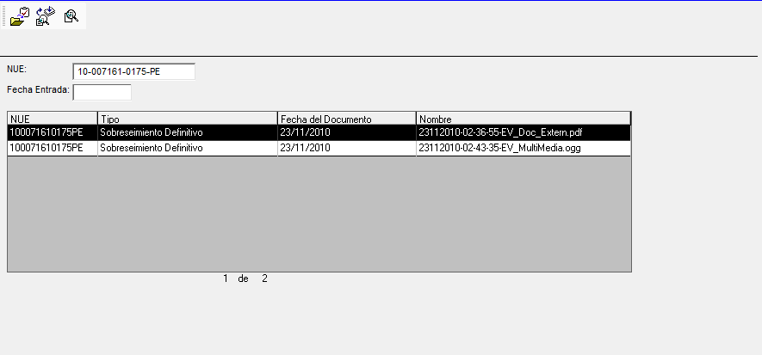
Figura 150

los iconos que presenta la pantalla son:

 Documento tramitado: al seleccionarlo incluye en el expediente el documento marcado.
Visualizar documento: se puede abrir el documento y visualizar el contenido siempre y cuando se tenga el programa necesario instalado en la máquina que se desea abrir el mismo.
Consultar documentos: refresca la lista de archivos electrónicos del buzón.

Importante señalar que en este buzón se puede filtrar el resultado por número de expediente y/o fecha de entrada.

Escritos

En esta opción del menú se ingresan escritos asociados a los intervinientes de los expedientes judiciales, la figura 151 muestra la pantalla que se presenta al ingresar al buzón:

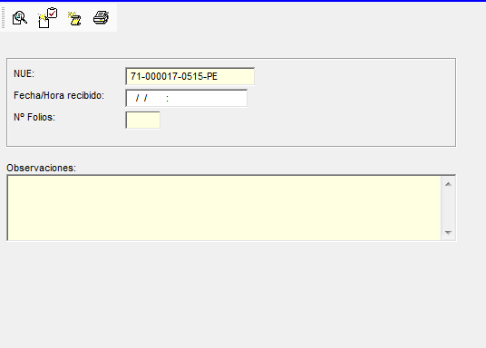
Figura 151

Una vez que se digita el número de expediente al presionar el ícono  si no existen escritos se muestra el siguiente mensaje:
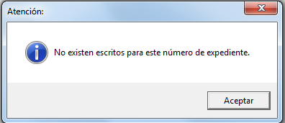
Si existen escritos se muestra la pantalla de la figura 152 con los datos correspondientes.

Asimismo el ícono "Crear nuevo escrito" (o bien presionar la tecla "ENTER") el sistema le muestra los datos del expediente así como los intervinientes, esto con el fin de que el usuario escoja a cual interviniente le corresponde el escrito por agregar.
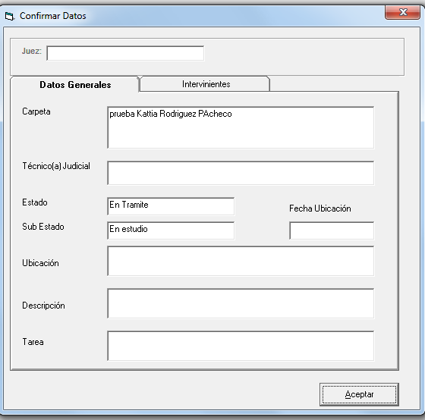
Figura 152

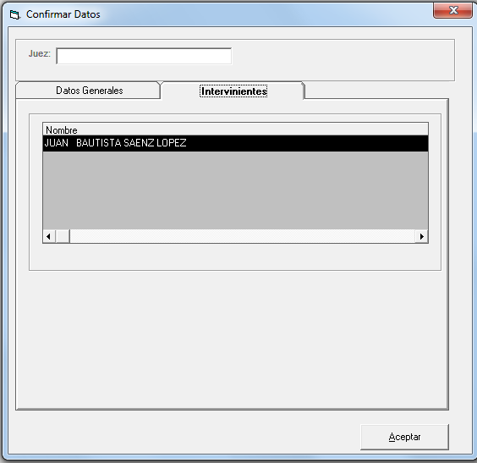
Figura 153

El ícono limpia la pantalla de escritos y el ícono imprime la información sobre el escrito.

12. ENVÍO DE NOTIFICACIONES POR CORREO ELECTRÓNICO POR MEDIO DE GESTIÓN EN LÍNEA

- Se debe realizar el trámite registrar notificaciones a una parte tipo fiscal o Defensor(a) Público(a) y que este tenga como medio de notificación Gestión en Línea.
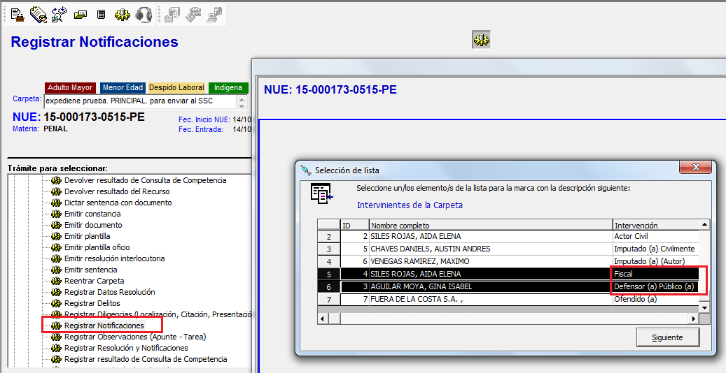
Figura 154

- Presionar botón Buzones de Intercambio con S.A.C y luego ingresar opción Enviar/Recibir Notificaciones:

- Se muestra el buzón de notificaciones. Seleccionar las notificaciones a enviar. Y presionar el botón Enviar las notificaciones seleccionadas a OCN:
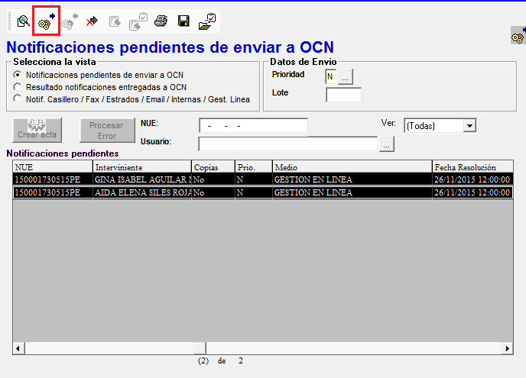
Figura 155

5. Presione el botón SI para continuar la notificación.
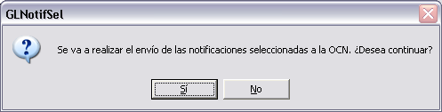

En caso que las notificaciones seleccionadas sean intervinientes tipo (fiscal(a) o defensor(a) público(a)) no cuenten con permisos en gestión en linea no se enviara la notificación y se mostrara el siguiente mensaje:
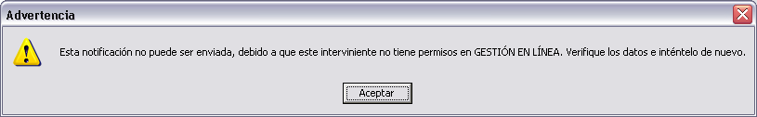
Esta notificación no puede ser enviada, debido a que este interviniente no tiene permisos en GESTIÓN EN LÍNEA.

Verifique que el interviniente esté registrado en gestión en línea e inténtelo de nuevo.

De lo contrario, al presionar botón si, se mostrara el siguiente mensaje indicando que se ha enviado un correo de aviso a los intervinientes tipo fiscal(a) o defensor(a) público(a) seleccionados (ver figura 156):
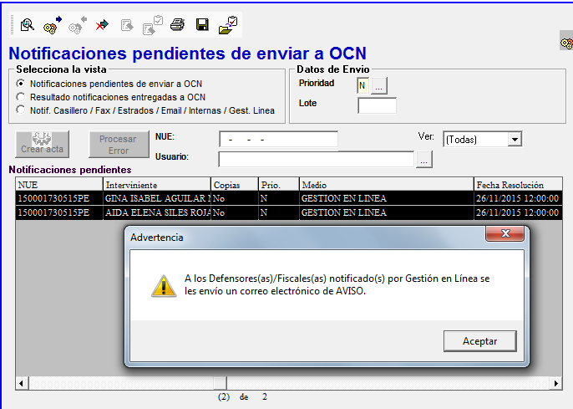
Figura 156

El usuario podrá revisar en la bandeja un correo electrónico indicándole que se le ha enviado una notificación a la cuenta de gestión en línea. Ejemplo:
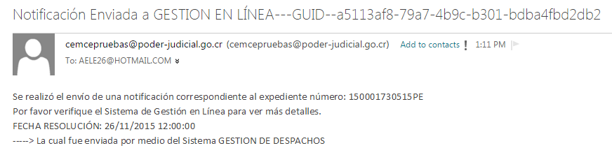
Figura 157

13. MANIPULADOR DE MULTIMEDIA

El Sistema de Grabación de Audiencias Orales (SIGAO) es una herramienta cuyo objetivo es apoyar la aplicación del principio de la oralidad en los despachos judiciales, facilitando el proceso grabación y documentación de las audiencias en formato de audio o video. Para acceder a este sistema primero se debe ingresar a un expediente luego se presiona el ícono 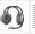.

La primera vez que se ejecute el sistema el explorador preguntará si se desea ejecutar o no la aplicación, para continuar con el proceso debe seleccionarse la opción ejecutar.
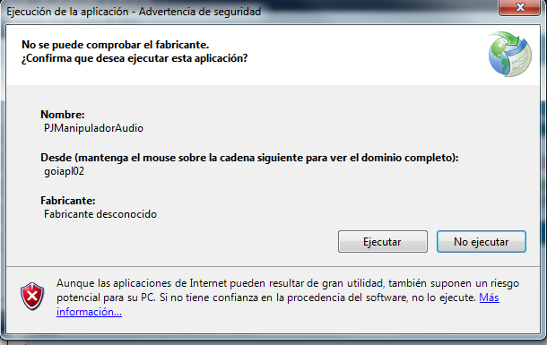
Figura 158

Una vez seleccionada la opción de ejecutar, el navegador descargara los archivos necesarios para el correcto funcionamiento de la aplicación, cabe destacar que esto solo sucederá la primera vez que ejecute esta versión de la herramienta en la computadora, en las demás veces la aplicación simplemente se mostrara en pantalla.
Una vez que el sistema inicia bajo la modalidad de trabajo local, es decir guardara la información en la misma computadora, solicitará la primera vez una ruta donde se guardarán las audiencias, por lo que para iniciar deberá indicar la ruta mediante el botón examinar y finalmente presione Guardar.
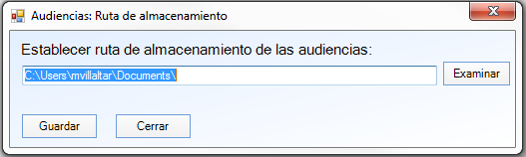

Seguidamente se abrirá la aplicación para que se pueda grabar tanto audio como video. Importante señalar que el proceso de abrir el manipulador puede tardar unos minutos.

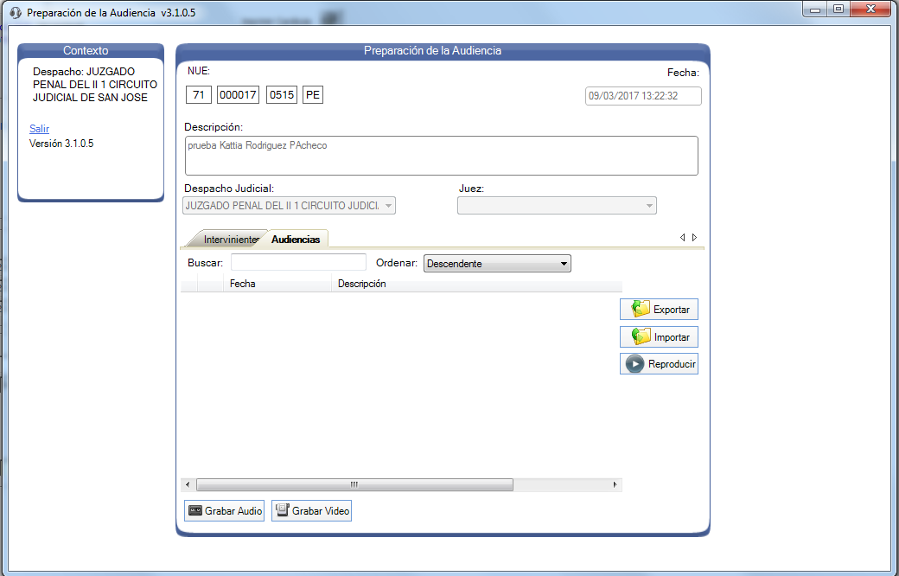
Figura 159

Contexto de trabajo
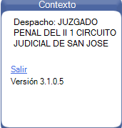
- Despacho: despacho en el que estamos trabajando
- Salir: sale del manipulador de audiencia
- Versión: versión del manipulador
Preparación de la audiencia
El usuario deberá incluir los datos del expediente con el objetivo de organizar cada grabación. Una vez creado el expediente, este puede ser consultado posteriormente y todas las grabaciones realizadas bajo el expediente aparecerán listadas en la pestaña de audiencias.
Datos Generales
- NUE: Número de expediente.
- Fecha: fecha actual del sistema.
- Descripción: etiqueta con la que se definirá la audiencia. Este campo es obligatorio.
- Despacho Judicial: Despacho al cual pertenece el expediente.
- Juez: Juez que preside la audiencia.
Audiencias
- Buscar: busca determinada grabación en el expediente
- Ordenar: ordena las audiencia de forma descendente o ascendente.
- Fecha: fecha en que se hizo la grabación
- Descripción: etiqueta con la que se definirá la audiencia.
- : Exporta el archivo a un dispositivo
- : Incluye un archivo audio o video al expediente
- : Reproduce el audio o video.
Intervinientes
El grabador permite registrar la información de las partes del expediente:
- Tipo de parte: Actor, demandado, imputado, testigo, entre otros
- Identificación: número de identificación
- Nombre: nombre de la parte
- Primer apellido: primer apellido de la parte.
- Segundo apellido: segundo apellido de la parte.
- Agregar: agregar una parte a la audiencia.
- Quitar: eliminar una parte de la audiencia.
- Modificar: modificar los datos de la parte ingresada.

Para iniciar la grabación de una audiencia previamente deberá crear o consultar un expediente también conocido como preparación de la audiencia (punto anterior), seguidamente se mostrarán los botones Grabar Audio y Grabar Video según su elección, que le permiten grabar una nueva audiencia.

Grabar audio
Al presionar el botón se mostrará la siguiente pantalla:
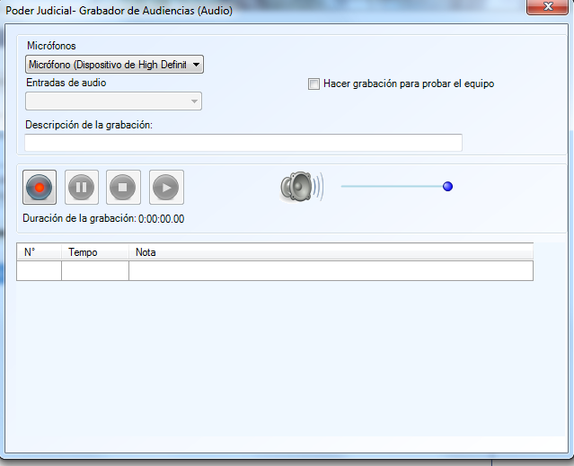
Figura 160

- Micrófonos: se mostrarán los dispositivos que estén conectados a la computadora donde se realizará la grabación de la audiencia.
- Entradas de audio: algunas tarjetas de sonido cuentas con más de una entrada para micrófonos, por lo que es necesario seleccionar la entrada de audio adecuada, antes de iniciar la grabación de la audiencia.
- Descripción de la grabación: etiqueta para la grabación, este campo es obligatorio.
- Hacer una grabación para probar el equipo: CHECK para que el sistema haga una grabación de prueba la cual no queda grabada.
-  :botón de grabar, este da inicio a la grabación o bien cuando se pausa se debe seleccionar este mismo botón para reanudar la grabación.
-  :pausar grabación.
-  :finalizar grabación.
- 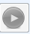: reproducir grabación: Una vez finalizada la grabación, esta puede ser reproducida al darle clic a este botón.
- : Volumen.
- : exportar audiencia: exporta la audiencia a un directorio o dispositivo
- Etiquetas:
  - N^{o:}: número de comentario: Se pueden realizar comentarios en medio de la audiencia, por lo cual este es un consecutivo de los mismos.
  - Tiempo: tiempo en la grabación donde se hace comentarios en la grabación.
  - Nota: comentarios en la grabación. Para ingresarla se debe presionar el botón ENTER o dar clic en la fila en blanco. Importante destacar que estas notas deben de ser para que el usuario que luego pueda encontrar con facilidad puntos específicos de la audiencia, estas notas no están destinadas para ingresar comentarios personales, debido a que estas notas son entregadas con el audio a usuarios externos.
Grabar video
Al presionar el botón se despliega la siguiente pantalla.
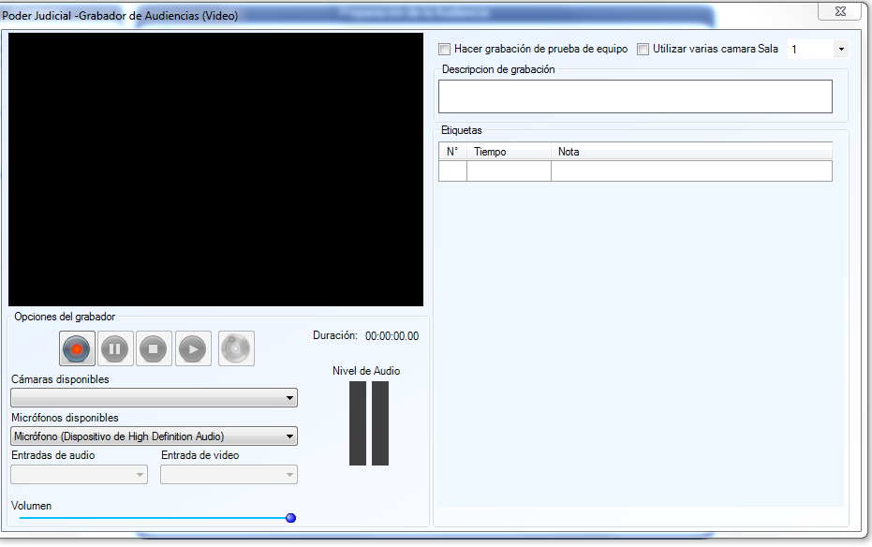
Figura 161

- Hacer grabación de prueba: Al estar seleccionada esta opción, permite realizar una grabación de prueba, donde se pueden probar los dispositivos, sin embargo, la grabación no será guardada.
- Utilizar varias cámaras: Al seleccionar esta opción el sistema utilizara las cámaras de las salas de juicio designadas al circuito en el que se encuentra el despacho actual.
- Sala: número de sala en la que se está realizando la grabación.
- Descripción: descripción de grabación
- Etiquetas:
  - N^{o:}: número de comentario: Se pueden realizar comentarios en medio de la audiencia, por lo cual este es un consecutivo de los mismos.
  - Tiempo: tiempo en la grabación donde se hace comentarios en la grabación.
  - Nota: comentarios en la grabación. Para ingresarla se debe presionar el botón ENTER o dar clic en la fila en blanco. Importante destacar que estas notas deben de ser para que el usuario que luego pueda encontrar con facilidad puntos específicos de la audiencia, estas notas no están destinadas para ingresar comentarios personales, debido a que estas notas son entregadas con el audio a usuarios externos.

- :iniciar grabación.
- :pausar grabación.
- :finalizar grabación.
- : reproducir grabación.
- : Aumenta o disminuye el volumen de la grabación.
- : exporta la grabación.
- Cámaras disponibles: Menú para poder seleccionar la cámara para la grabación de video.
- Micrófonos disponibles: Menú para poder seleccionar el micrófono para la grabación de video.
- Entrada de audio: Este control se activa cuando el micrófono seleccionado posee más de una entrada de audio. Esto suele ser común con tarjetas de captura de sonido.
- Entrada de video: Este control se activa cuando la computadora detecta que hay más de una cámara conectada a ella.
- Duración: Muestra el tiempo que lleva la grabación.
- Nivel de audio: Esta barra se activa al darle clic al botón de grabar y muestra el nivel del sonido que campa el micrófono.

14. ENVÍO Y RECEPCIÓN DE EXPEDIENTES AL ARCHIVO DEL CIRCUITO
Para ingresar al archivo se debe dar clic al icono señalado en la figura 162:

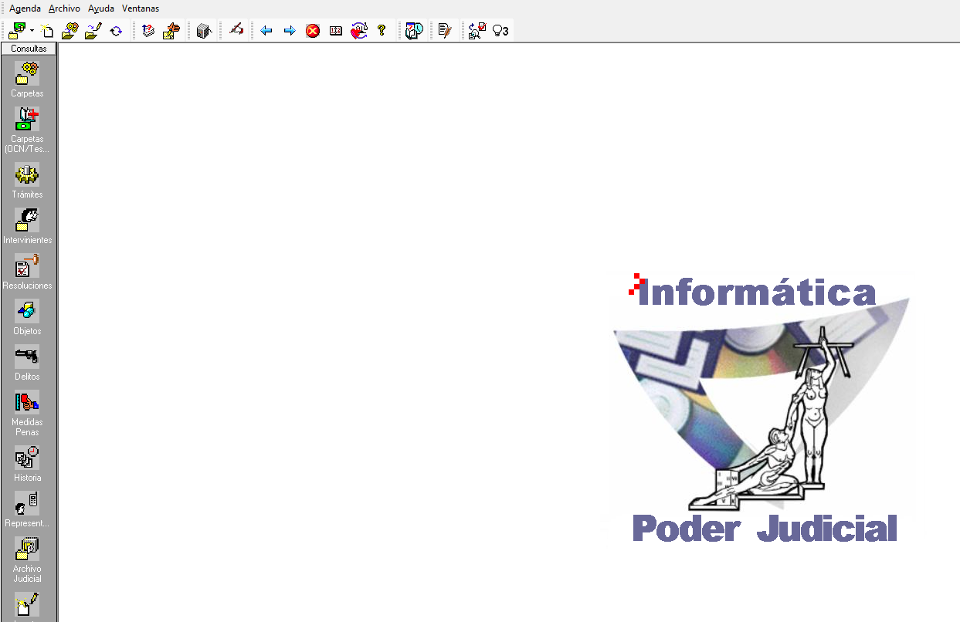

Figura 162

Una vez dentro de esta pantalla se puede realizar diversas funciones las cuales se describen a continuación:

Gestión de Lotes
Para crear un lote se digitan los número de expediente que lo conforman en la parte inferior tal y como indica la figura 163 y se presiona el botón . Importante destacar que los expedientes deben estar terminados estadísticamente y la ubicación debe ser archivo. El número de lote se asigna de forma automática.

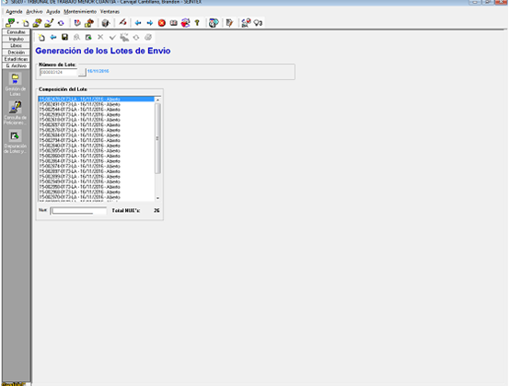

Figura 163
Una vez incluido el lote se salva mediante el botón . Luego se habilitan los botones de la parte derecha de la pantalla tal y como muestra la figura 164.

Importante destacar que no se debe sobrepasar la cantidad de 60 expedientes por cada lote. Una vez creado el lote se pulsa el botón  para enviarlo al archivo.

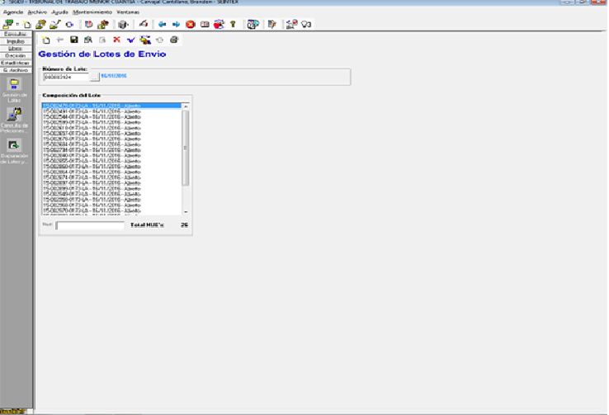
Figura 164

Los iconos en la barra de herramientas se detallan a continuación:
se utiliza para cancelar la creación del lote.
salvar el lote.
ver lote seleccionado.
eliminar el NUE seleccionado.
anular el NUE seleccionado.
verificar lote.
recibir devolución.
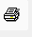 imprimir listado de lote enviado.

Peticiones de archivo del circuito
Existen varias búsquedas para identificar si un expediente está en el archivo (ver figura 165), a saber;
- por periodo,
- por NUE,
- por usuario,
- por situación,
- por si es urgente.
Se puede escoger cualquier criterio y luego presionar el icono 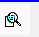 . Para cancelar una petición se usa el icono  y para dar por recibida una petición se utiliza el icono . Importante destacar que una vez que el expediente entra nuevamente al despacho el mismo se considera como reentrado.

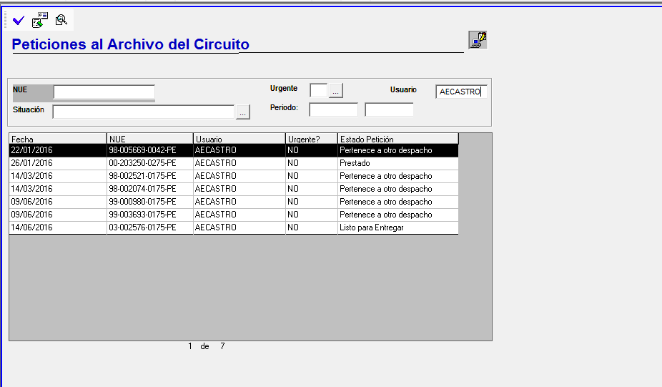
Figura 165

Recepción de lotes
En el despacho del circuito se busca el lote ya sea por número de lote o código del despacho. Una vez seleccionado aparece en la pantalla los números de expediente los cuales son trasladados de la parte izquierda de la pantalla (Relación de Nue´s del Lote) a la derecha (Relación de Nue´s a ingresar) por medio del botón mover tal y como se indica en la figura 166. Una vez ingresados todos los expedientes se activa el botón y para ingresar los expedientes.
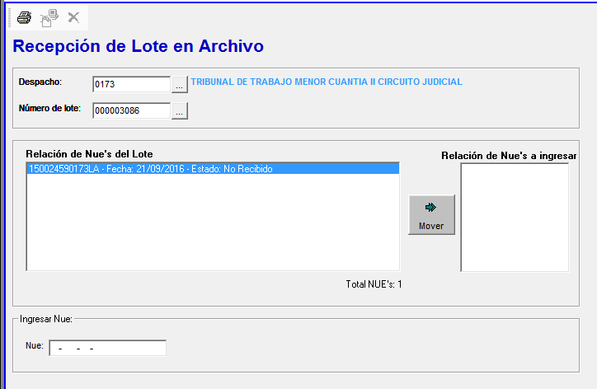

Figura 166

Trámites al Archivo Judicial (nuevo sistema)
Si se desea realizar algún trámite al archivo Judicial por medio de Gestión, es necesario tener el permiso " EV_ACCESO_MENU_ARCHIVO_JUDICIAL" el cual habilita un área en el menú denominada "Archivo Judicial" y muestra el botón de acceso a la aplicación:
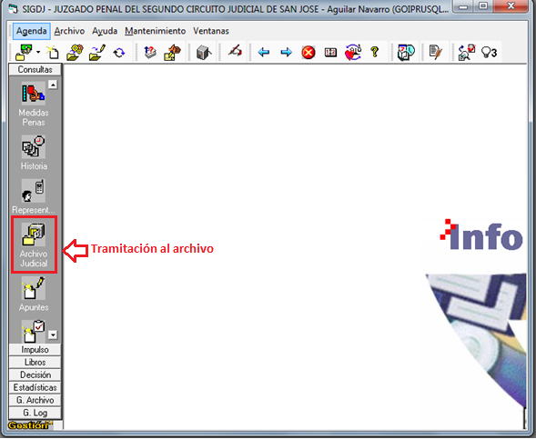
Figura 167

Es importante aclarar el proceso no se realiza en Gestión, en realidad el botón es un hipervínculo a la aplicación de tramitación al archivo (figura 167).

Al presionar el botón “Archivo Judicial”, el sistema abrirá la aplicación de tramitación archivo judicial con la pantalla “Consulta de expedientes archivados” (figura 168).
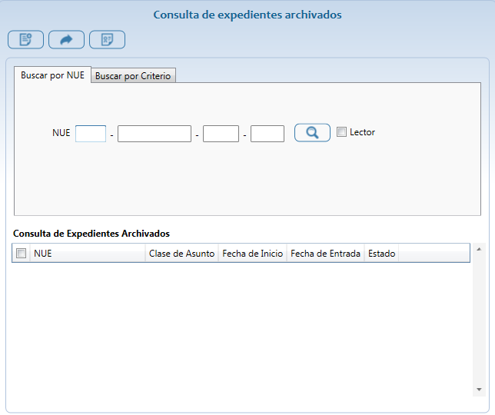
Figura 168

Nota: Es importante mencionar que para que la aplicación de tramitación del archivo judicial abra correctamente, la primera vez que se ejecute se debe tener de forma predeterminada en la máquina el navegador web Internet Explorer 8 o superior .

Consulta de Expediente Archivado
En el sistema de gestión de despachos judiciales, en el caso de consultar un expediente que se encuentra archivado al ingresar al mismo se le mostrará el siguiente mensaje:
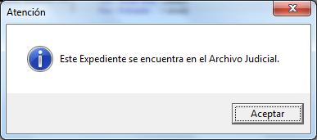

seguidamente se debe presionar "aceptar" para continuar y se muestra la pantalla de datos generales del expediente.

En los datos generales suceden 4 cosas cuando un expediente se encuentra archivado:

- Se bloquean todos los botones de acción.
- Se muestra solo la información básica del expediente (El resto de la información y documentos se encuentran en el archivo).
- Se muestra una leyenda que indica que el expediente se encuentra en el archivo judicial.
- Se habilita un botón que puede abrir la aplicación de tramitación al archivo justo en la pantalla de consulta (ver figura 169).

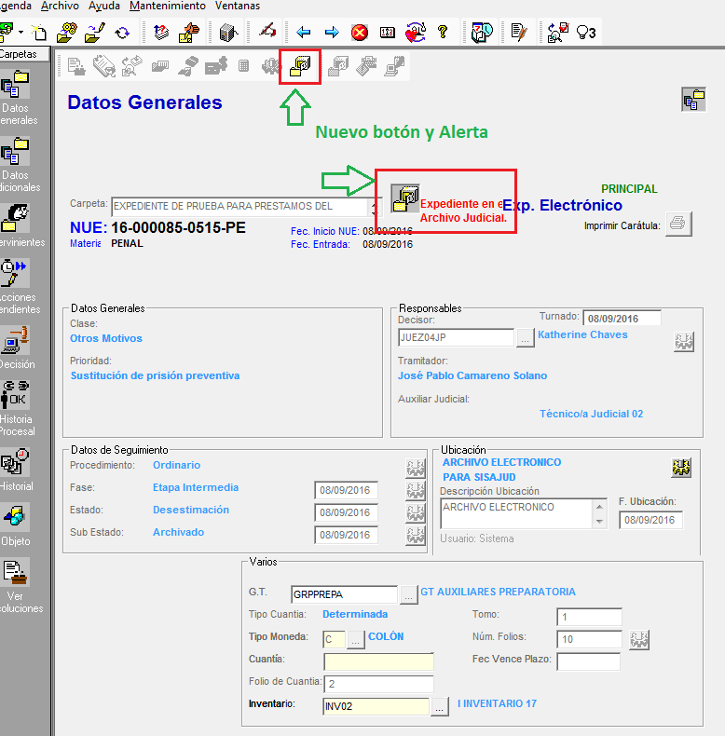
Figura 169

En caso de que se presione el botón para abrir la aplicación de tramitación al Archivo, la aplicación abrirá posicionada en la pantalla de consulta con el expediente cargado. Durante el proceso de carga de la pantalla de consulta se presenta la figura 170.
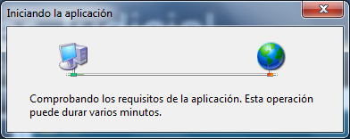
Figura 170

Nota: Es importante mencionar que para que la aplicación de tramitación del archivo judicial abra correctamente, la primera vez se debe tener de forma predeterminada en la máquina el navegador web Internet Explorer 8 o superior.

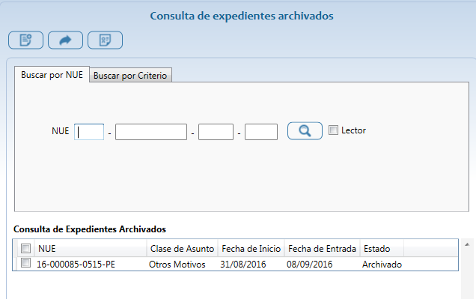
Figura 171

Si el usuario no cuenta con el permiso EV_ACCESO_MENU_ARCHIVO_JUDICIAL, al consultar un expediente archivado se le mostrará el siguiente mensaje:
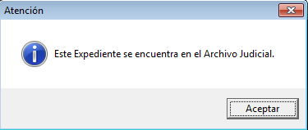
Figura 172

Y en la pantalla de datos generales del expediente se le mostrará una etiqueta, pero no podrá realizar trámites en el sistema del archivo judicial:
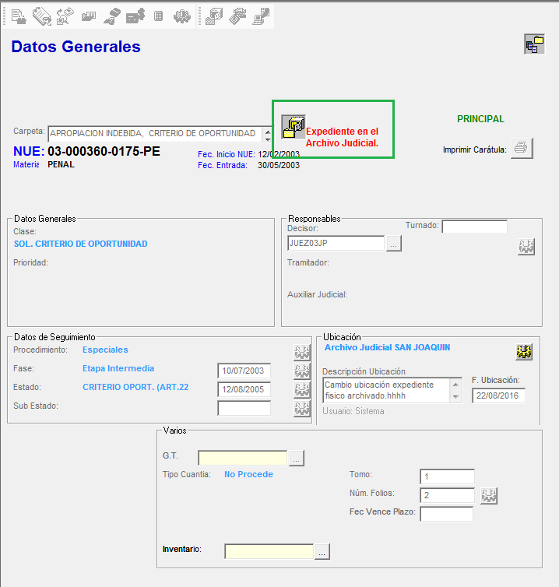
Figura 173

15. CALCULO DE INTERESES

El cálculo de intereses se utiliza para calcular los intereses devengados de los saldos de dinero en los diferentes procesos judiciales como por ejemplo pensiones alimentarias o laboral. Para calcularlos se ejecutan los siguientes pasos. Primero se ingresa al sistema y luego al expediente al que se le va a realizar el cálculo. Luego se selecciona el icono señalado en la figura 174.

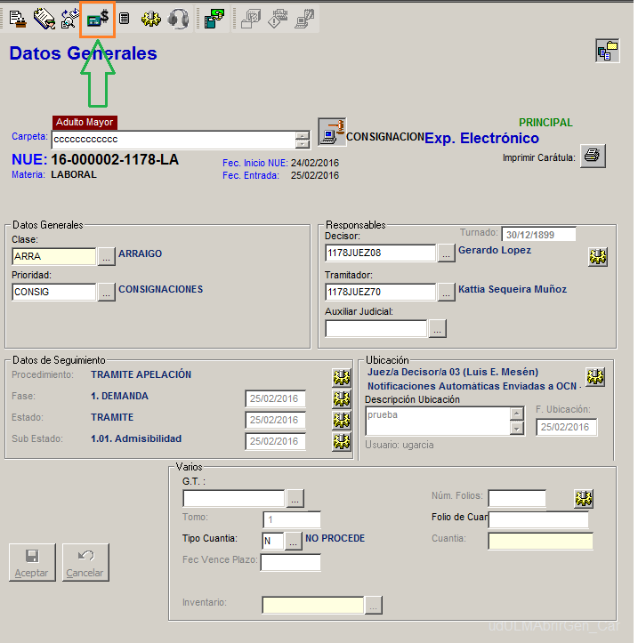
Figura 174

Seguidamente se desplegará la pantalla del proceso de cálculo de intereses donde se digitará un identificador para el cálculo y se presionará el botón consultar como se muestra en la figura 175.

Luego se indica todos los datos necesarios de la pantalla. El identificador del cálculo es el nombre o etiquita, consecutivamente se presiona el botón de buscar. Seguidamente se marca el tipo de Monto “Variable” y se selecciona la forma de pago (Tipo Pago).

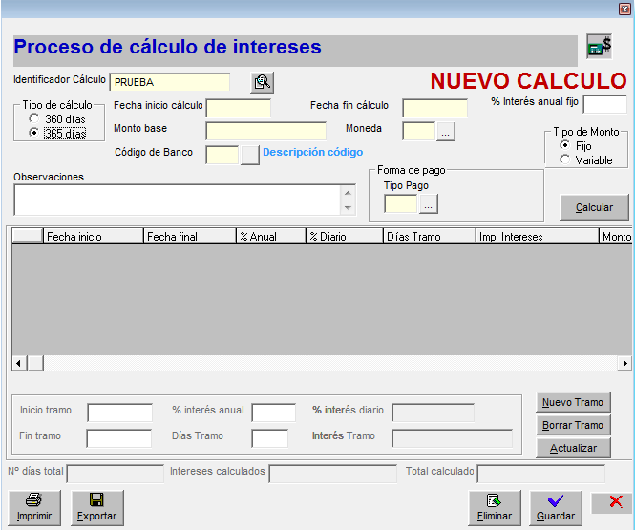
Figura 175

Como ejemplo seleccionamos forma de pago “quincenal”. Una vez que se haya seleccionado la forma de pago se mostrará los tramos donde se deberá indicar los diferentes salarios obtenidos en el rango de fechas dado, este cálculo lo realiza el usuario de forma manual debido a que el monto depende de muchas variables, como por ejemplo horas extras, incapacidades, permisos, entre otros. Ingresar el monto para cada tramo (figura 176).
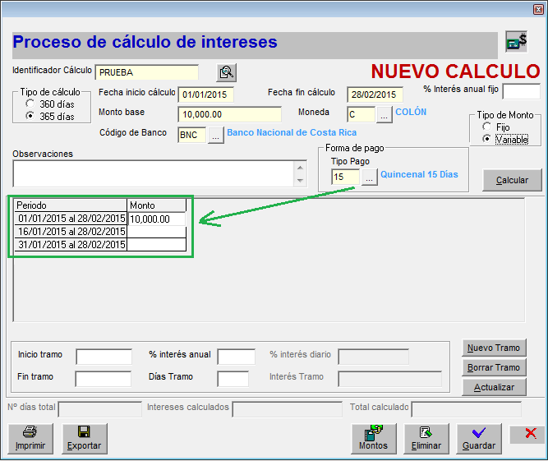
Figura 176

Seguidamente presionar botón “Calcular” y el sistema realizará el cálculo automáticamente (ver figura 177).
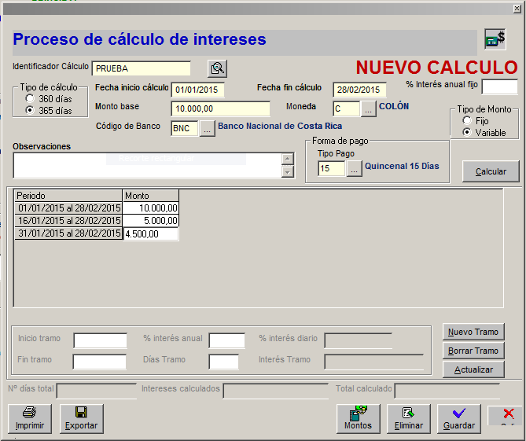
Figura 177

En el caso que el usuario elija la forma de pago “Mensual 30 días” entonces los tramos siguientes empiezan el primer día de cada mes.

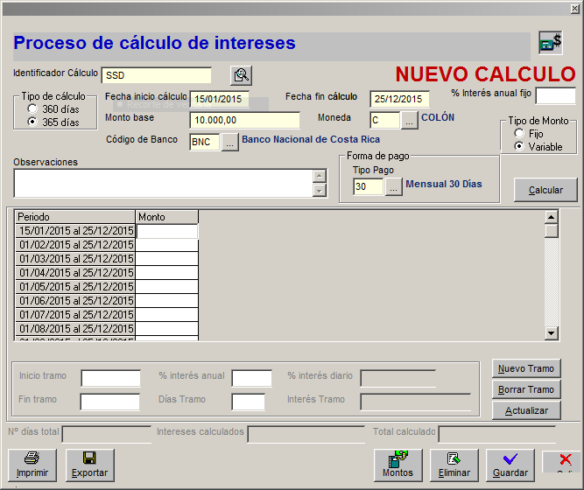
Figura 178

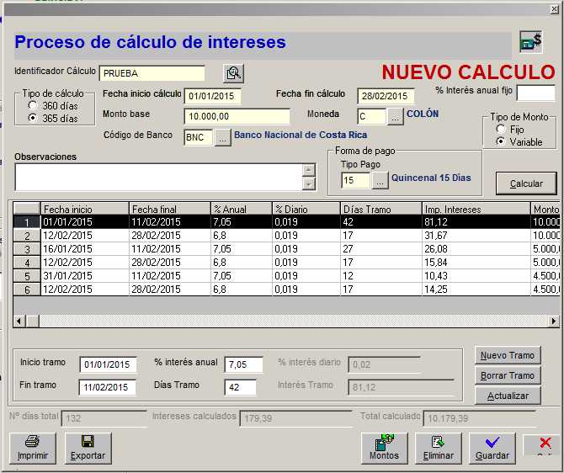
Figura 179

Una vez realizado el cálculo el usuario puede guardarlo presionando el botón “Guardar” (figura 179) o puede realizar un nuevo cálculo. Además tiene la posibilidad de exportar el cálculo en un formato RTF (figura 179) que puede ser visualizado en un documento aparte. Para poder realizar lo siguiente el usuario indica que quiere “Exportar” el cálculo. El sistema le indica:
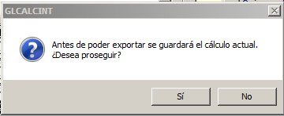

Si presiona que si se realiza el cambio de lo contrario lo cancelara. Al presionar que si el sistema le mostrar una pantalla donde debe de indicar donde será guardado el documento (figura 180).

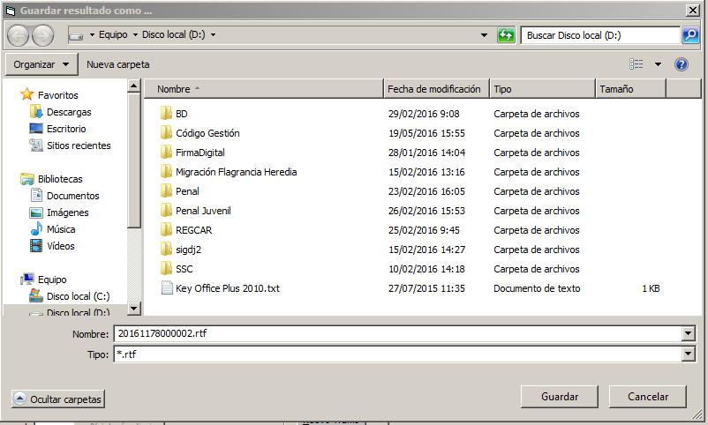
Figura 180

El usuario lo indica. Y posteriormente puede irlo a buscar en la dirección donde lo guardó para poder visualizarlo (figura 181).

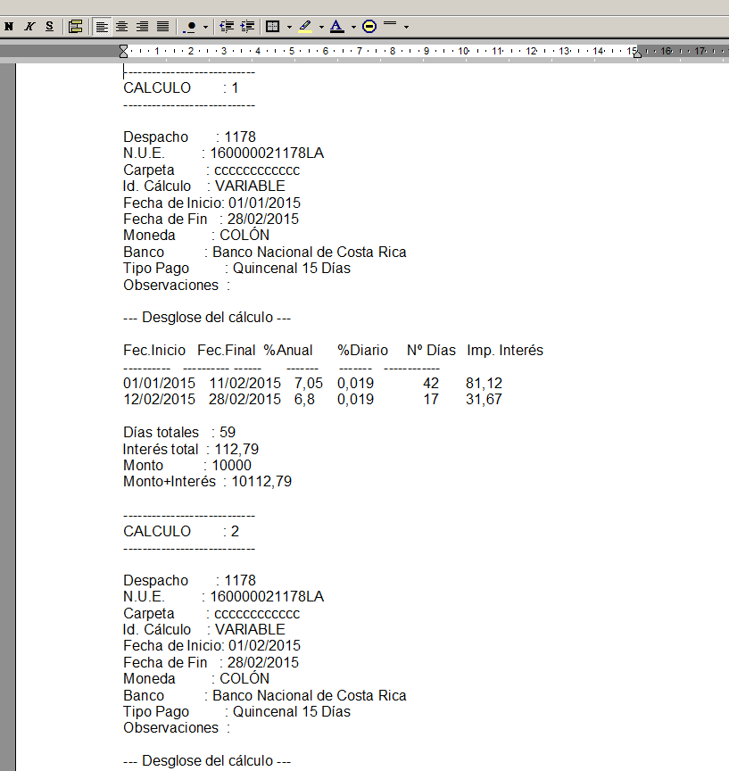
Figura 181

Módulo de cálculo de intereses Neto.
El usuario debe ingresar al Sistema de Gestión de Despachos Judiciales y seleccionar el ícono de cálculo de intereses netos 
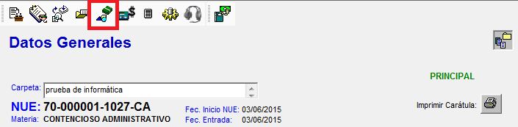
Figura 182

Seguidamente llenar los valores: fecha inicio, fecha final, monto, tipo de cálculo y presionamos el botón calcular
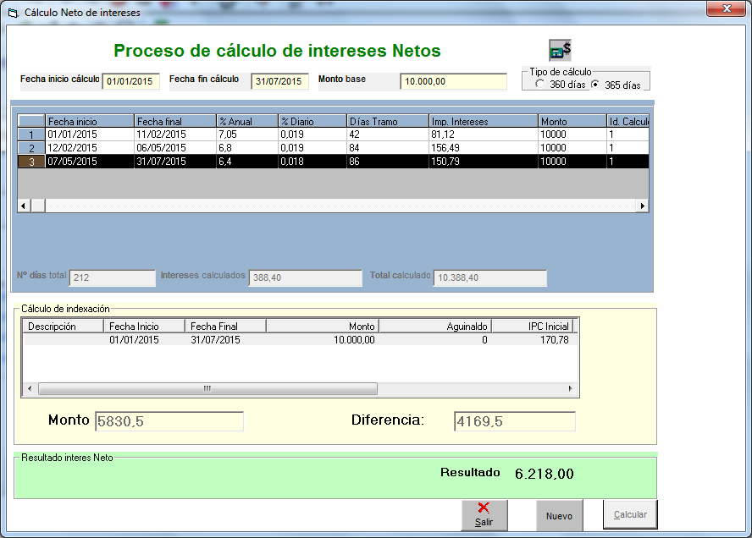
Figura 183

En caso de querer reaizar otro cálculo, presione el botón nuevo, el sistema mostrara el siguiente mensaje, si para realizar otro cálculo o no para seguir con el mismo:
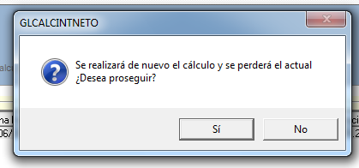
En caso de que los datos del cálculo que se quiere realizar no estan definidos en la tabla de tasa, el sistema muestra el siguiente mensaje: presione aceptar:
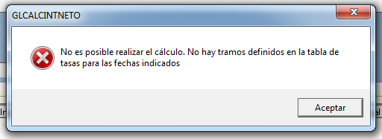

Para salir del módulo de cálculo neto de interés, presione la x de la pantalla o el botón salir.

16. CALCULO DE INDEXACIÓN

Se ingresa al sistema de gestión dentro de este se abre el expediente y se ingresa al módulo de indexación (Figura 184)
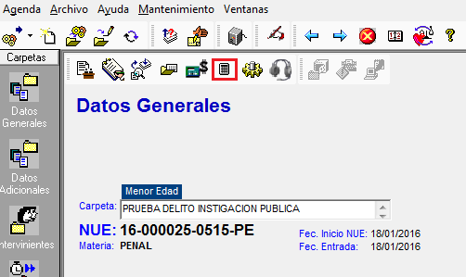
Figura 184

Para crear el cálculo se debe ingresar los datos del expediente (Fecha de inicio, fecha de fin y monto). Seguidamente seleccionar el tipo de cálculo variable y seleccionar el tipo de pago (figura 185).
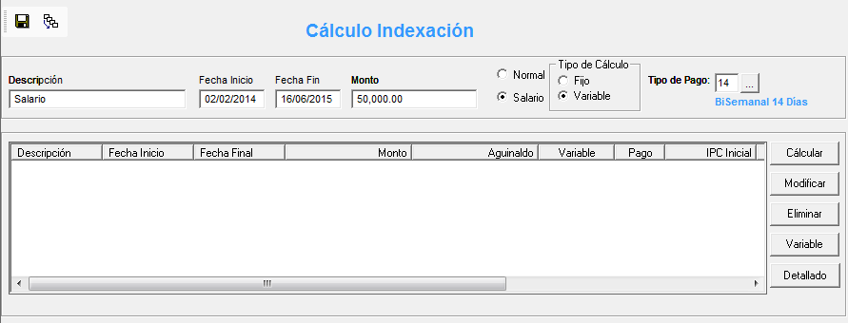
Figura 185
Se presiona el botón calcular, al hacer esto el sistema crea un registro con los datos del cálculo, si el cálculo es variable se muestra la siguiente pantalla para ingresar los montos de cada tramo:
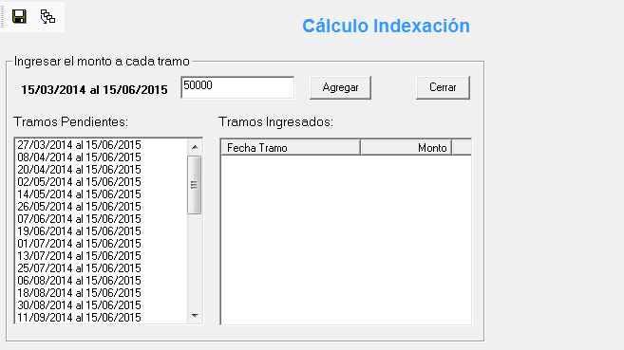
Figura 186
En la lista tramos pendientes se muestran todos los generados según el tipo de pago seleccionado, se muestra el primer tramo y se habilita el campo para ingresar el monto que corresponda, en este campo se puede presionar "agregar" para guardar el registro también funciona con presionar “ENTER”.
Cuando se agrega el registro se guarda el dato y se muestra en la lista “Tramos ingresados” (figura 187)
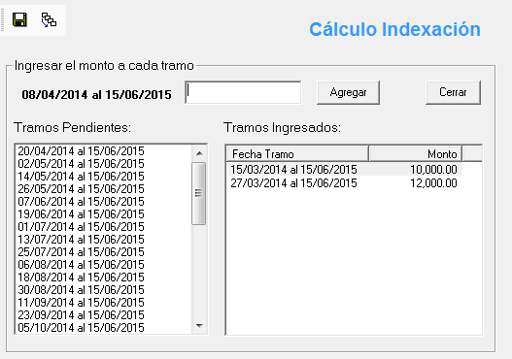
Figura 187
Si se presiona Cerrar se muestra el mensaje para confirmar, al presionar “Si” los tramos ingresados se guardarán:
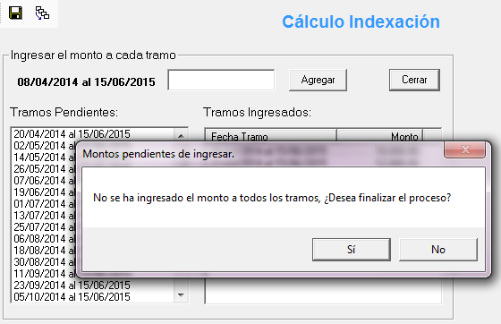
Figura 188

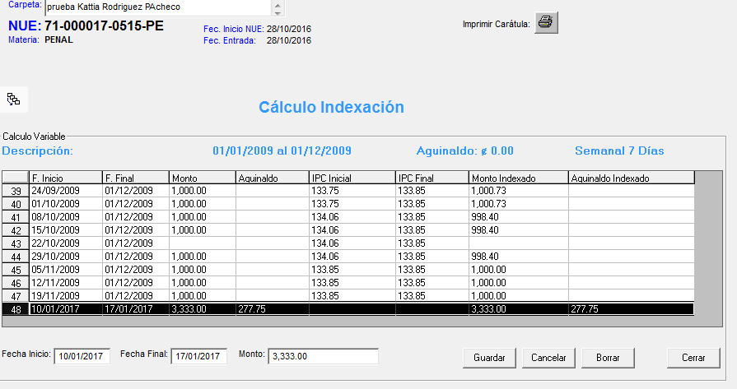
Figura 189

Cuando se selecciona un registro se hablita el botón “Borrar” para eliminar el tramo seleccionado.
Al presionar el botón “Guardar” se limpian los campos para ingresar los datos del nuevo tramo.
Al presionar el botón “Cerrar” el sistema nos muestra la pantalla inicial nuevamente pero el registro se actualizó y muestra la suma de todos los registros variables.
Al realizar alguna modificación en la lista de cálculos se vuelve a calcular los montos.
Para continuar ingresando los montos de los tramos pendientes se selecciona el cálculo y se presiona el botón “Variable” (ver figura 190).
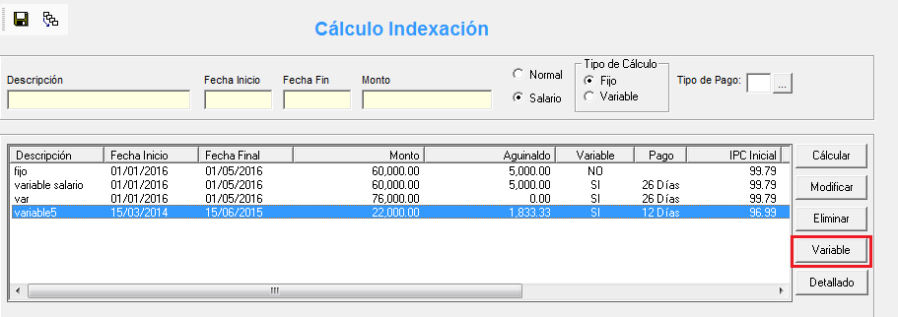
Figura 190
Si el tipo de cálculo es variable y hay tramos pendientes de ingresar se mostrará el siguiente mensaje:
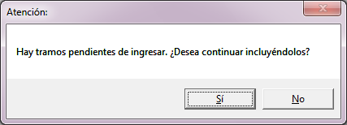
Si se presiona “No” se muestra el detalle de los tramos generados, en caso de presionar “Si” se muestra la pantalla con los tramos pendientes de ingresar para agregarles el monto:
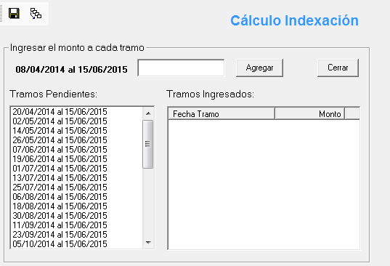
Figura 191
Para generar el reporte se presiona el botón “Exportar indexación”
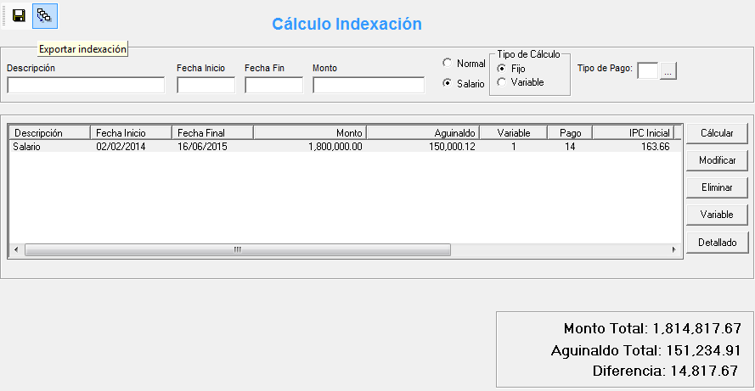
Figura 192
En el reporte mostrado se presiona el botón Exportar (figura 193).
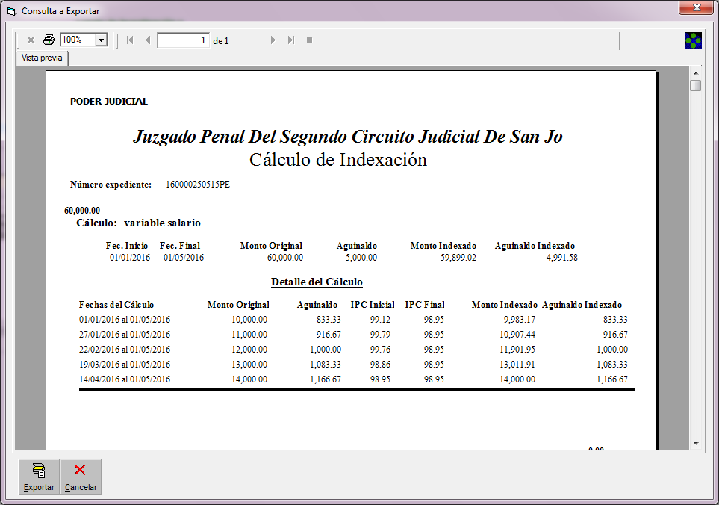
Figura 193
Se escoge la dirección, el nombre del archivo y se presiona “Guardar”
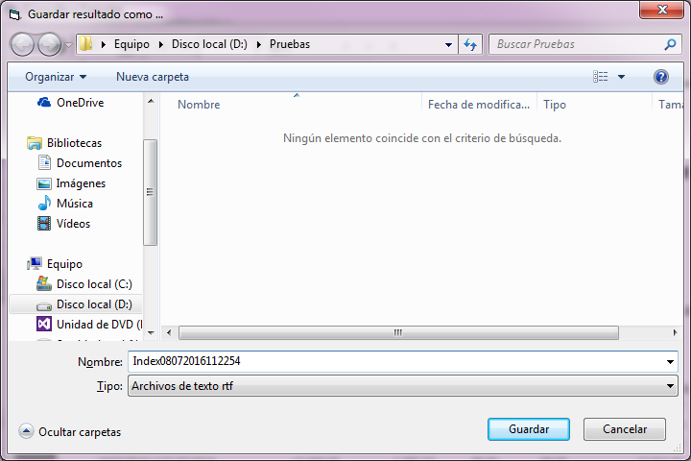
Figura 194
En la ubicación indicada se guardarán 2 archivos con el mismo nombre:
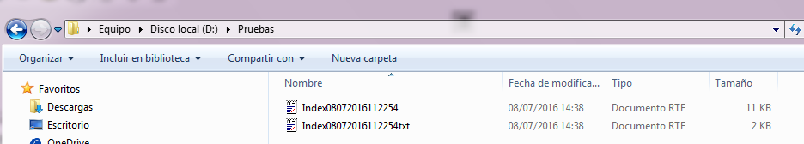
Figura 195

El que tiene TXT al final es un reporte en texto sin formato que puede ser copiado y pegado en otro documento de PJEDITOR sin perder el formato del archivo.

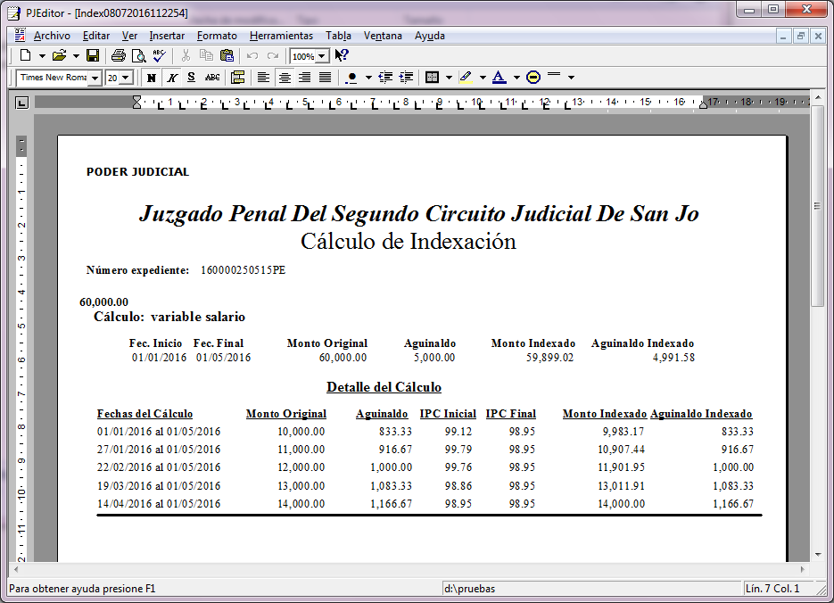
Figura 196

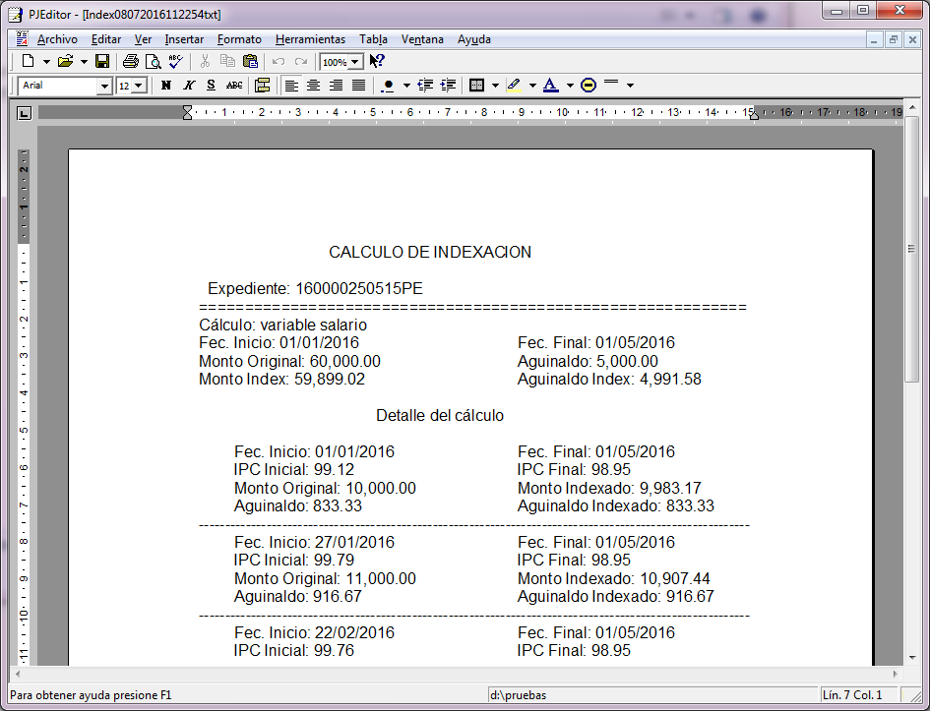
Figura 197
Ambos reportes contienen los mismos datos pero en un orden y formato distinto por si es necesario copiar el reporte y pegarlo en la resolución.

17. MODIFICAR DATOS DE LAS PERSONAS QUE SE INHIBEN LOS(AS) FUNCIONARIOS(AS) RESPONSABLES DE LOS CASOS.

Al ingresar en el sistema de gestión se abre el módulo “Manejo de inhibitorias – Personas”.
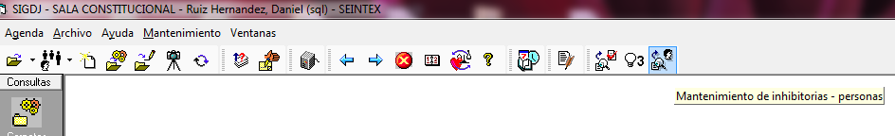

Seguidamente aparece la siguiente pantalla:
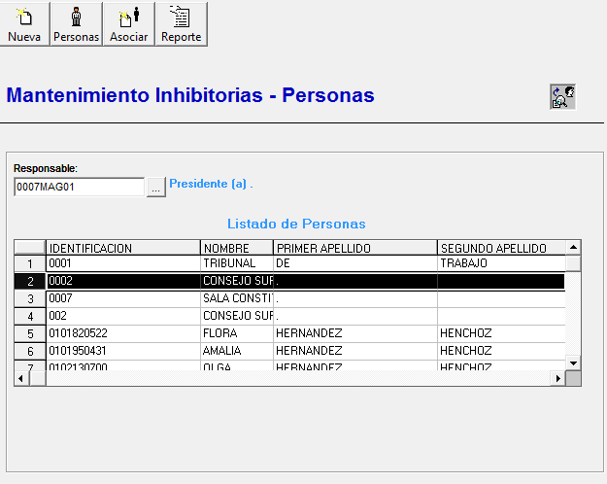
Figura 198

Creación de personas para las inhibitorias
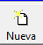 crea una nueva persona de inhibitoria para lo cual el sistema presenta la siguiente pantalla:
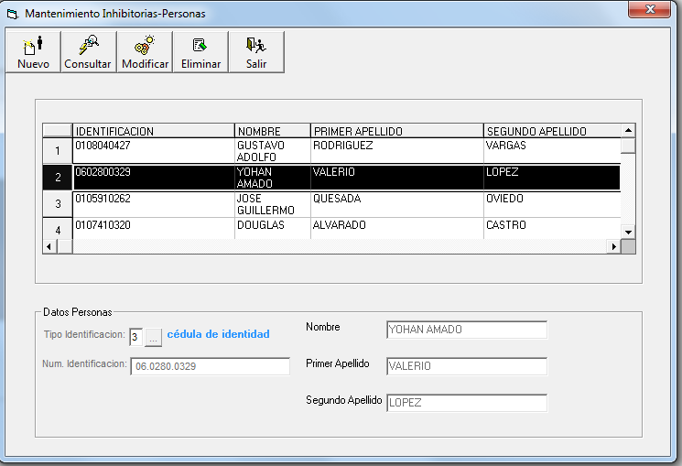
Figura 199

Barra de herramientas
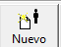 Crea un nueva persona para la inhibitorias.
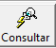 consulta las personas que existen en la base de datos.
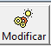 modifica el interviniente.
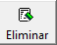 Elimina el interviniente.
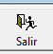 Sale de la pantalla en la que nos encontramos.

Datos personales persona física:
- Tipo de identificación: de la persona física.
- Num. identificación: de la persona física .
- Nombre: de la persona física.
- Primer apellido: de la persona física.
- Segundo apellido: de la persona física.

Datos persona jurídica
- Tipo de identificación: de la persona jurídica.
- Num. identificación: de la persona jurídica.
- Nombre: de la persona jurídica.

Asociación de personas para las inhibitorias
- Responsable: escoge el funcionario\a que se va a inhibir
- 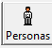 busca las personas para la inhibitorias, luego se presiona el ícono asociar 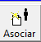 para relacionar el responsable al interviniente.

Creación de reporte de personas asociadas para un\a funcionario\a inhibido\a.
 genera un reporte por Magistrado con los intervinientes a los cuales se inhibe.

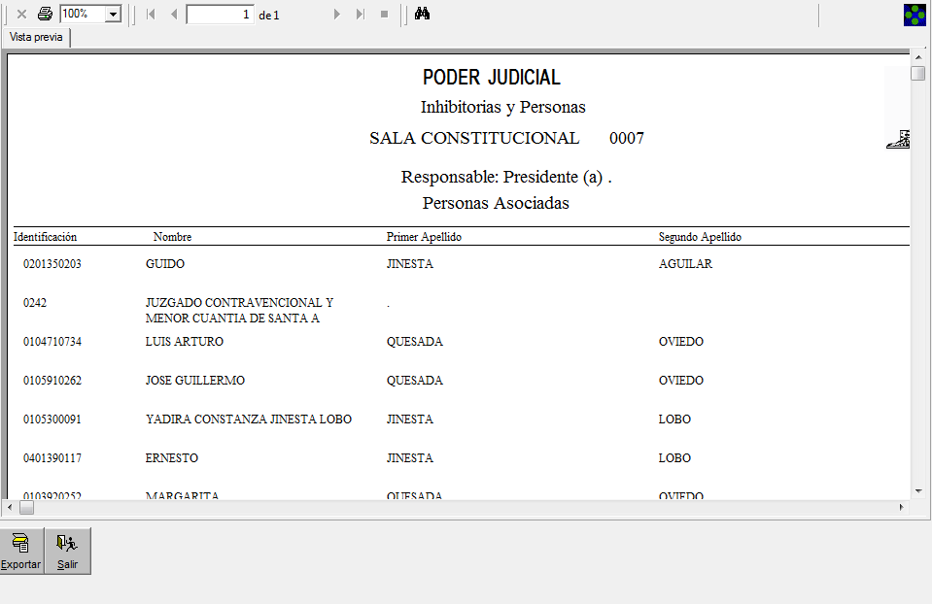
Figura 200

Con el botón : imprime el reporte. Con el botón exportar 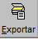 exporta el reporte a EXCEL o WORD. Con el botón salir sale del reporte 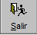.

18. ENVÍO DE SENTENCIAS A LA JURISPRUDENCIA -SCIJ
Este módulo se encarga de enviar sentencias al sistema SCIJ el cual, maneja la Jurisprudencia. Ingresar a la opción de “Enviar a Jurisprudencia” de la barra de herramientas.

Luego se presenta la siguiente pantalla:
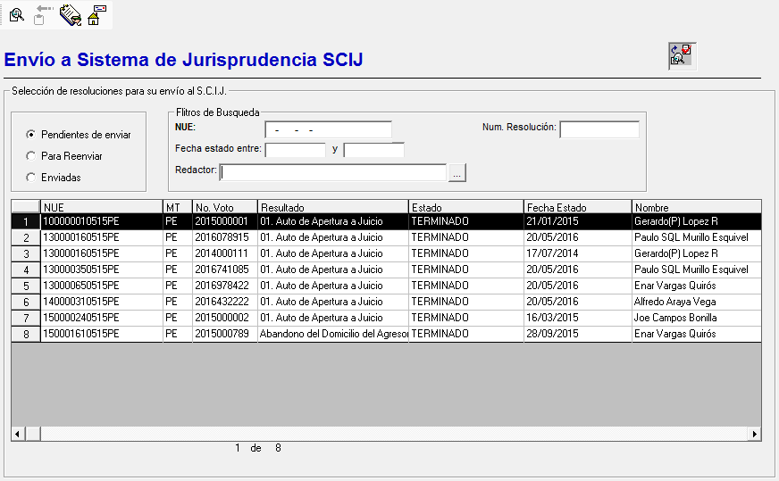
Figura 201

Seleccion de Resoluciones
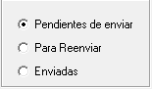
Filtros de búsqueda
- NUE: por número de expediente
- Num. Resolución: por número de resolución
- Fecha de estado "entre" __"y" : Rango de Fechas
- Redactor: por juez redactor
- Num Resoloción: número de resolución.
Barra de herramientas
Refrescar: refresca la pantalla con las resoluciones que están pendientes de enviar.
Realizar envió o reenvió: con este ícono envía o reenvía una resolución a la jurisprudencia (SCIJ). Importante señalar que una vez que se envían las resoluciones se genera un listado tal y como se muestra a continuación. Este listado se puede imprimir o exportar .
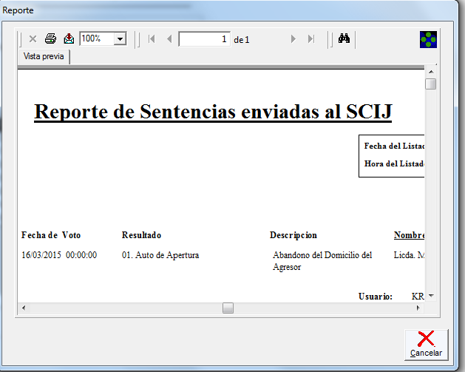
Reporte de expedientes sin documento: genera un listado con los expedientes cuya resolución no tiene documentos. Este listado se puede imprimir o exportar .
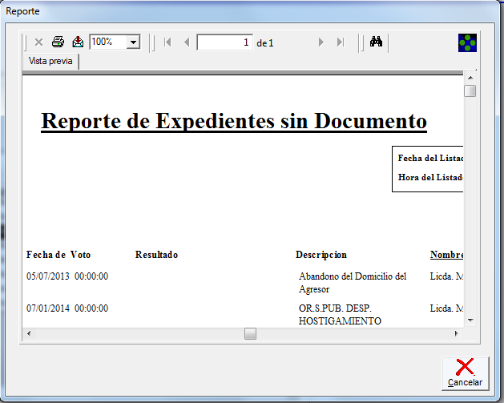
Reporte de expedientes con documento: genera un listado con los expedientes cuya resolución tiene documentos. Este listado se puede imprimir o exportar .

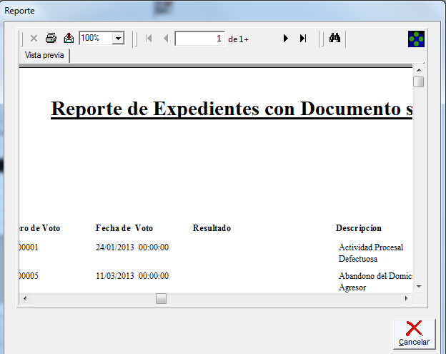

19. COMUNICACIÓN DEL SISTEMA DE GESTIÓN CON EL SISTEMA DE PERITOS
Se ingresa a un expediente. Si se tiene los permisos correspondientes en el expediente aparecerá la etiqueta "Aux Justicia" en naranja tal y como se muestra en la figura 202:
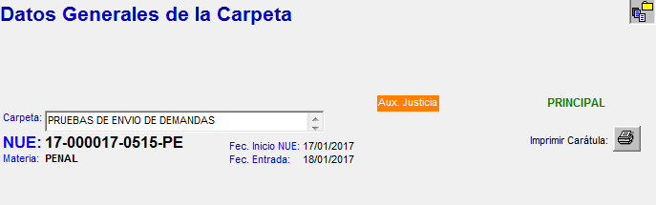
Figura 202

Una vez que se da clic en la etiqueta el sistema verificará si el expediente actual posee auxiliares de justicia en el sistema SIAP (Sistema Automático de Buzones) y mostrará la información en la siguiente pantalla:
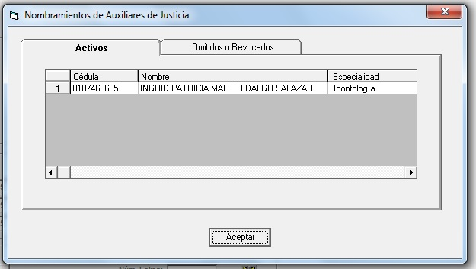
Figura 203

Activos
Presenta los datos del perito asignado
- Cédula: número de cédula del perito.
- Nombre: del perito.
- Especialidad: la profesión del perito.
Omitidos
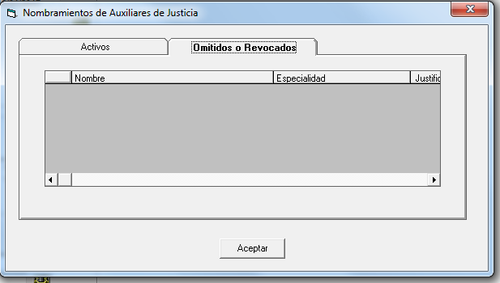
Figura 204

- Nombre: del perito.
- Especialidad: la profesión del perito.
- Justificación: de porque fue omitido o revocado de la causa.

20. HISTÓRICO DE PROYECTOS

El histórico de proyectos reflejara cuando los expedientes están circulando por las oficinas de los magistrados. Además genera una serie de informes que se detallaran más adelante.

Podemos acceder al módulo de Histórico de Proyectos por medio de un clic en el icono que se encuentra en la barra superior, lo podemos identificar por su forma de semáforo. 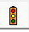.

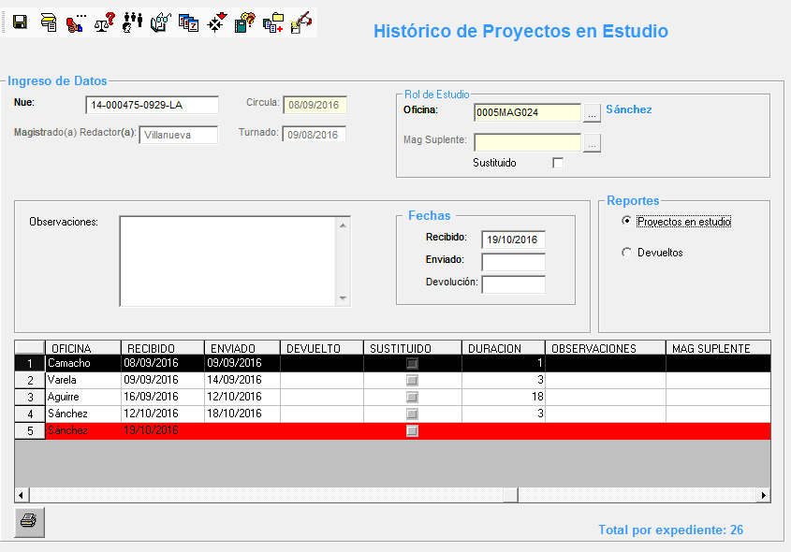
Figura 205

Ingreso de Datos.

Para poner a circular un expediente se debe digitar el número de expediente en el campo NUE (cuando colocamos este campo nos aparece abajo el magistrado redactor(a) esto siempre y cuando se haya incluido en los campos correspondientes en el módulo de Datos Generales del expediente, además aparece la fecha en que se turno. Por otra parte hay que agregar la fecha en la cual comenzará a circular el expediente en el campo circula.

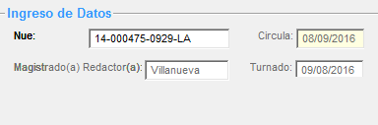

Rol de estudio.

El rol de estudio es el orden en que los magistrados estudian los proyectos, esto tiene un rol ya predeterminado cuando nos desplazamos con el Mouse al campo oficina , ponemos a circular el expediente en el Histórico de Proyectos.
Se pueden hacer variaciones manualmente en el orden de los magistrados si se desea, hay una lista para hacer el cambio respectivo.

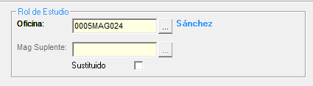.
El campo Mag Suplente se utiliza junto el CHECK sustituido y sirve para incluir el magistrado que esta nombrado en lugar del titular y está revisando el expediente.

Fechas

Las(os) encargadas(os) en cada oficina deben actualizar las fechas para que el ciclo se cumpla, esto ayudará también a la hora de generar informes que el sistema les pueda brindar.

- Recibido: es la fecha en la que la oficina recibe el proyecto para estudio, cuando incluimos este dato empieza a correr el tiempo el cual se refleja en los informes para saber la duración.

- Enviado: es la fecha cuando está listo el estudio y debemos pasarle este proyecto a otra oficina automáticamente.

- Devolución: es la fecha en la que le regresamos el proyecto al magistrado redactor.

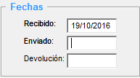

Con forme se agreguen las fechas correspondientes ya sea de recibido, enviado se debe dar clic en el primer ícono del modulo para que guarde la información 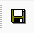.

Si al agregar la fecha necesitamos agregar alguna observación o nota podemos hacerlo en el campo observaciones, esto se refleja tanto en los informes como en la pantalla de datos del histórico de proyectos.
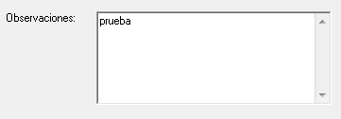.

Reportes
Por lo general el sistema crea proyectos en estudio, sin embargo si por alguna razón hay que devolver el expediente a la persona que lo tenía anteriormente se marca la opción devueltos que conjunto a la fecha de devolución crean un nuevo registro en el histórico.
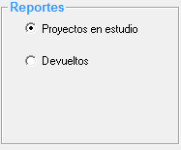

Histórico
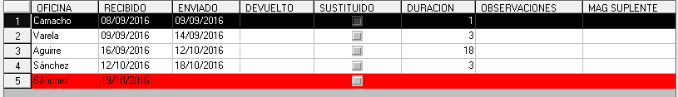
Los campos que se observan son:
- Oficina: apellido del magistrado en cuya oficina se encuentra el expediente.
- Recibido: fecha en que se recibe el expediente.
- Enviado: fecha en que se envía el expediente a otra oficina
- Devuelto: fecha que se devuelve el expediente a la oficina que lo tenía anteriormente.
- Sustituido: CHECK que indica si el magistrado que revisa el expediente es el suplente.
- Duración: días que el expediente permanece en una oficina.
- Observaciones: campo para observaciones generales.
- Mag-suplente: Apellido del Magistrado Suplente.

Informes

En el histórico de proyectos podemos generar una serie de informes muy variados y detallados con los datos que los usuarios completan con las fechas.

Exportar reporte con todos los proyectos: genera un informe de los asuntos que están en estudio con y sin proyecto, dando la información de la rotación y la duración de los expedientes.

Expedientes listos para Votación: genera un informe de los asuntos pendientes de votación por magistrado con el detalle de vencimiento de plazo y otros datos importantes.

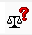Asuntos turnados y luego suspendidos: genera un informe de los asuntos que se han turnado y se han suspendido por una acción de inconstitucionalidad.

Expedientes con proyecto en otra oficina: genera un informe de los expedientes con proyecto por magistrado que se encuentran en las diferentes oficinas.


Expedientes para revisión de otras oficinas: genera un informe con los expedientes de otras oficinas que están pendientes para la revisión.

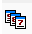Duración de Expedientes en proyecto: genera un informe de la duración en días de los asuntos que están en estudio, referente a la fecha de turnado, recepción, cuando circulo etc.

Asuntos en estudio con y sin proyecto: genera un informe de los asuntos que están en estudio que tiene y no tienen proyecto. Es una combinación de todos los casos en estudio.

Asuntos en estudio para circular: genera un informe de los asuntos que están en estudio y que no tiene proyecto asignado.

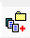Reportes expedientes votados pero no enviados al SCIJ: genera un informe con los expedientes votados que no han sido enviados a la jurisprudencia.

Reportes de expedientes en sala de votación: reporte con los expedientes listos para votar y en sala de votación.

Generación de informes.
En cada uno de los iconos anteriores se presenta una pantalla donde se verán los datos del histórico de proyectos. En cada uno se genera reportes detallados de los expedientes que están circulando, hay varias opciones. Dentro de las posibilidades están rangos de fechas (con fecha de inicio y de final), todo o por magistrado redactor(a), estos criterios nos ayudan a visualizar detalles de proyectos por oficina o totales generales. Una vez llena la información se da un clic en el icono de generar para que muestre la información.

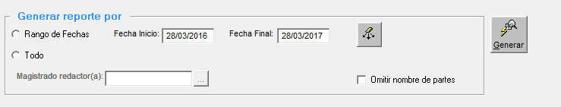

Tenemos la opción también de exportar como un documento el informe dado por el sistema.
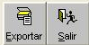.

En la parte superior de la pantalla del informe se encuentra la opción de imprimir, además incluye botones para navegar entre las páginas y de ampliar la página para una mejor visualización.

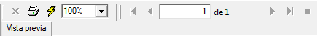

21. SOLICITUD DE EXPEDIENTES

Una vez que se ingresa a un expediente en la barra de herramientas vertical se encuentra el siguiente ícono 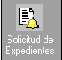 el cual nos lleva al módulo de solicitud de expedientes. La figura 206 muestra la pantalla de este módulo.
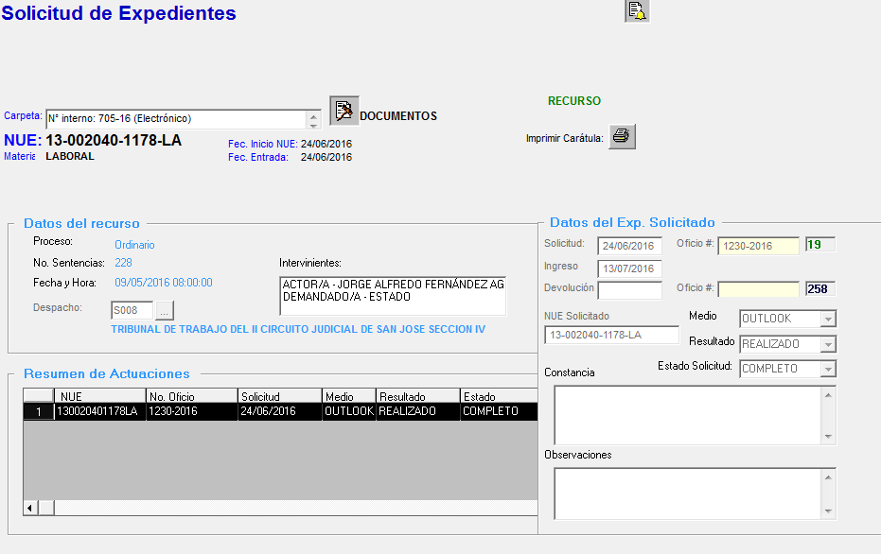
Figura 206

Datos de Recurso
- Proceso: clase de asunto.
- N_{o}: Sentencia : número de sentencia dictada.
- Fecha y hora: de la sentencia.
- Despacho: Despacho del que procede el recurso.
- Intervinientes: partes del expediente.
Resumen de actuaciones
- NUE: número de expediente.
- N_{o} Oficio: número de oficio con el cual se realiza la solicitud.
- Solicitud: fecha en la que se genera la solicitud.
- Medio: admite dos valores: FAX o OUTLOOK.
- Resultado: admite dos valores: realizada o no realizada.
- Estado: admite dos valores: completa o incompleta.
Datos del Exp. Solicitados
- Solicitud: fecha en que se realiza la solicitud del expediente.
- Oficio #: número de oficio que respalda la solicitud.
- Ingreso: fecha de ingreso de la solicitud.
- Devolución: fecha de la devolución del expediente.
- Oficio #: número de oficio que respalda la devolución.
- NUE Solicitado: número de expediente que se tramita.
- Medio: admite dos valores: FAX o OUTLOOK.
- Resultado: admite dos valores: realizada o no realizada.
- Estado Solicitud: admite dos valores: completa o incompleta.
- Constancia:
- Observaciones: observaciones generales.
Barra de herramientas
-  Agrega solicitud al expediente.
- Actualiza datos de la solicitud.
-  Mantenimiento de recordatorios.
- Elimina solicitudes de expedientes.
- Reporte de solicitudes de expedientes.
Mantenimiento de recordatorios
La figura 207 muestra la pantalla de mantenimiento de recordatorios:
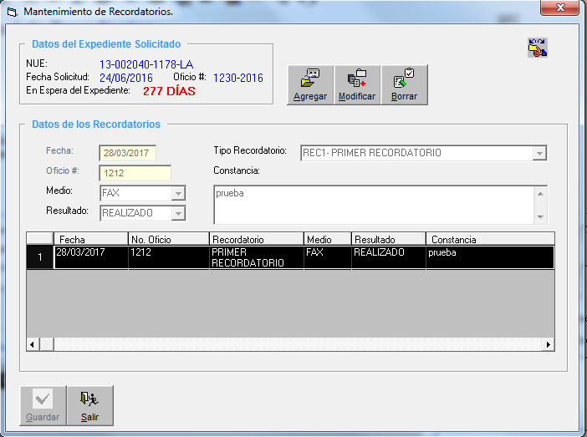
Figura 207

Datos del expediente solicitado
- NUE : número de expediente.
- Fecha Solicitud: fecha en que se realiza la solicitud.
- Oficio #: número de oficio que respalda la solicitud.
- En espera del expediente: días de espera.
Datos del recordatorio
- Fecha: fecha en que se crea el recordatorio.
- Oficio #: número de oficio.
- Medio: admite dos valores: FAX o OUTLOOK
- Resultado: admite dos valores: realizada o no realizada
- Tipo de recordatorio: primer recordatorio, segundo recordatorio, etc.
- Constancia:
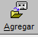: Agrega un nuevo recordatorio.
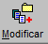: Modifica un recordatorio ya creado.
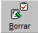: Borra el recordatorio.
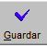 Guarda los cambios.
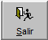: Sale de la pantalla de recordatorios.

Reporte de solicitudes
Con el ícono  de la barra de herramientas principal se genera un informe que muestra las solicitudes que estén con 5 días por vencer, o sea que no han ingresado. El reporte se muestra en la siguiente figura:

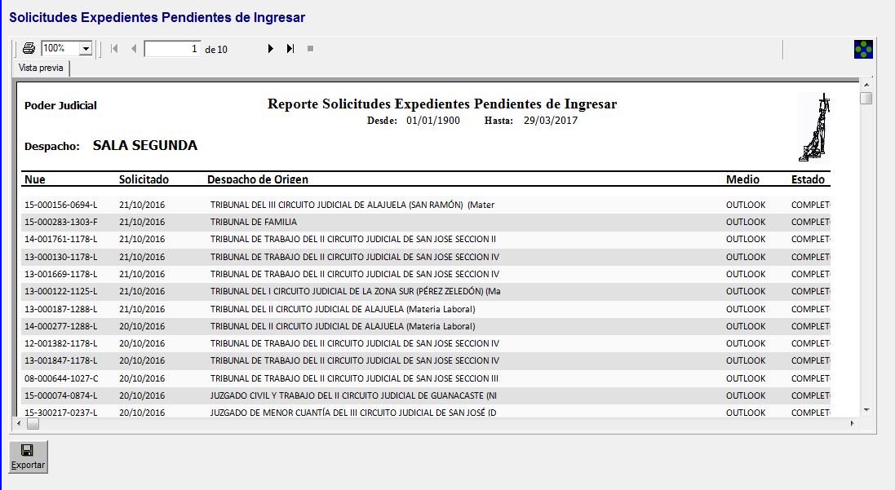
Figura 208

22. PERSONERÍAS

Con el botón se ingresa al módulo de personerías, el cual es una consulta de las Entidades Jurídicas. Este módulo se utiliza únicamente en los Juzgados de Tránsito. Importante destacar que el mantenimiento de la misma se hace por medio del equipo de normalización de la Sección de Informática de Gestión.
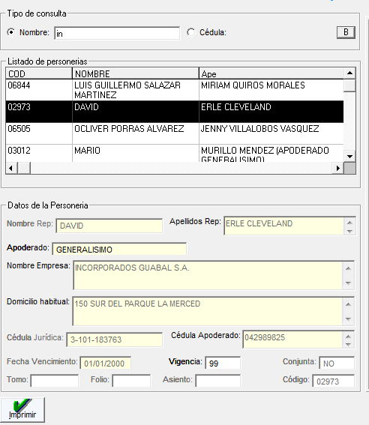
Figura 209

Tipo de Consulta
Criterios de selección para la consulta
- Nombre: nombre de la entidad jurídica. Aquí se puede poner algunas siglas y el sistema saca todas las entidades que las contengan.
- Cédula: Aquí se hace la búsqueda por cédula de la entidad jurídica.
- : con este ícono se consulta si existe la personería.

Listado de personerías
Muestra los resultados de las búsqueda hecha en el Tipo de Consulta.

Datos de la personería
Muestra los datos de la personería seleccionada en el listado. Los datos que muestra son:
- Nombre Rep: nombre del representante legal de la entidad.
- Apellidos Rep: apellidos del representante legal de la entidad.
- Apoderado: nombre del apoderado legal de la entidad.
- Nombre de la empresa: Nombre de la empresa.
- Domicilio habitual: domicilio donde se encuentra ubicada la empresa.
- Cédula jurídica: cédulas jurídica de la empresa.
- Cédula apoderado: cédula del apoderado.
- Fecha vencimiento: de la cédula jurídica.
- Vigencia: de la cédula jurídica.
- Conjunta: si la entidad tiene dos o más dueños o representas. El campo acepta solo dos posibles valores (S o N).
- Tomo: Tomo del registro donde está inscrita la sociedad.
- Folio: Folio del registro donde está inscrita la sociedad.
- Asiento: Asiento del registro donde está inscrita la sociedad.
- Código: consecutivo de las personerías en el Juzgado de Transito

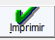: Imprime los datos de la entidad seleccionada.

23. MANEJO DE LA AGENDA
En el módulo de agenda se muestran los apuntes y tareas que sirven para recordar las acciones por realizar, ya sea a nivel de despacho judicial o sobre una carpeta en concreto.

Los apuntes son aquellos recordatorios que, asociados a una fecha, tienen cierta duración y deben realizarse en la fecha y hora indicadas (señalamientos a juicio, audiencias, etc.). Importante señalar que estos señalamientos también se deben incluir en la agenda cronos que maneja cada despacho.

Las tareas son aquellos recordatorios cuya fecha no indicará el momento de realización de la acción indicada, sino la fecha límite en que dicha acción deberá haber finalizado. Es decir, cualquier tarea asociada a una fecha que sea anterior a la fecha actual se considera como atrasada, y como se verá más adelante, se marca con un color especial.

Adicionalmente, cualquier apunte o tarea puede estar relacionado con una carpeta. Esta relación indica que el apunte o tarea pertenece en forma exclusiva a la carpeta indicada y solo aquellos usuarios con derecho a visualizar dicha carpeta puedan conocer las acciones pendientes de realizar sobre ella.

Aquellos apuntes o tareas que no estén relacionados con carpeta alguna, podrán ser visualizados por todos los usuarios del despacho.

En consecuencia, existen dos modos de visualización de la agenda: modo de visualización del despacho y modo de visualización de los apuntes y tareas para una carpeta. El primero de ellos corresponde a la pantalla de la agenda. El segundo se visualiza solo a través de la pantalla de acciones pendientes cuando exista una carpeta abierta.

Cada una de las modalidades de visualización no excluye la posibilidad de añadir nuevos apuntes o tareas de cualquier tipo.

La pantalla principal de la agenda consta de cuatro partes:
- La barra de herramientas, donde se seleccionan las acciones por realizar.
- El calendario, con todos los días del mes actual o del seleccionado.
- La lista de apuntes del día.
- 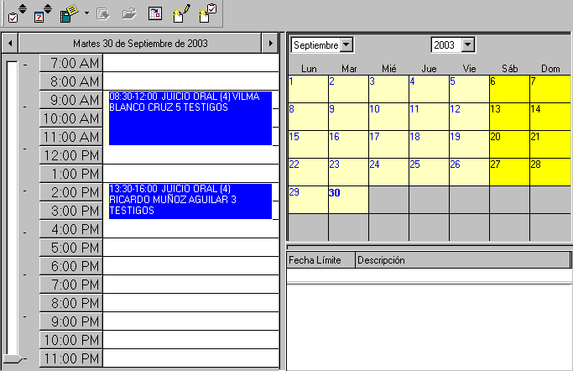La tabla de tareas, donde se muestran todas las tareas pendientes.

Figura 210

La barra de herramientas

En la barra de herramientas hay una serie de iconos que posibilitan efectuar las distintas operaciones relacionadas con la agenda. Según los permisos o selecciones es posible que algunos de los botones no se encuentren habilitados, en ese caso se mostrarán sin color y quedarán inactivos. Las operaciones disponibles son las siguientes:
- Crear un nuevo apunte
Una vez pulsado el botón se muestra la pantalla de apuntes donde se puede introducir el nuevo apunte para crearlo.
- Crear una nueva tarea
Si se pulsa el botón se ejecuta la pantalla de tareas. En dicha pantalla se introducen los datos de la nueva tarea.
- Abrir un apunte o una tarea
Al pulsar este botón se muestra la pantalla de apuntes con los detalles del apunte o tarea seleccionados para hacer las modificaciones necesarias.
- Borrar un apunte o una tarea
Al pulsar este botón se pide confirmación de la acción; una vez confirmada se borra el apunte o la tarea seleccionadas.
- Posicionar y mostrar la agenda en la fecha de hoy
Tanto la vista de apuntes como la tabla de tareas y el calendario se posicionarán en la fecha del sistema.

- Mostrar u ocultar la tabla de tareas
Este botón permite cambiar la presentación de la pantalla principal ampliando su tamaño y ocultando la tabla de tareas; al pulsar de nuevo dicho botón se vuelve al estado original de la pantalla.

- Mostrar u ocultar el calendario
Funciona de manera similar al botón anterior, pero con la vista del calendario. Es decir, si dicha vista es visible y se pulsa el botón se oculta el calendario y se amplía las tareas para que ocupen el espacio de este. Si el calendario no es visible se restaurará el mismo y las tareas a la vista normal.
- Cambiar la vista de la agenda
La ventana principal de la agenda tiene varias vistas distintas: la principal de la agenda (con los apuntes, las tareas y el calendario) y las ampliadas del calendario (mensual, trimestral, semestral y anual).

Las vistas ampliadas del calendario ocupan toda la pantalla, por lo que oculta el espacio de la vista de apuntes y de la tabla de tareas. Al pulsar sobre el icono podemos seleccionar el tipo de presentación del mismo, bien sea mensual, trimestral, semestral o anual.

El calendario

En la parte superior del calendario se muestran el mes y el año actualmente seleccionados, y en la parte inferior se muestran todos los días del mes, en este caso el día seleccionado aparece con un color más oscuro y un tamaño más grande que el resto. Según la vista del calendario se ofrecen las siguientes opciones:
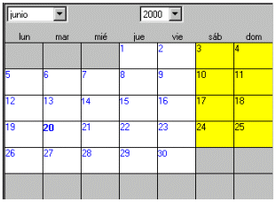

- Cambiar el mes seleccionado
A la izquierda y en la parte superior del calendario aparece el mes actualmente seleccionado y visualizado. A la derecha de donde se ubica el mes hay un botón que tiene una flecha hacia abajo, la cual indica que existe una lista con meses para seleccionar.

- Para la vista normal de la agenda y la vista mensual del calendario se pueden seleccionar los meses desde enero hasta diciembre.
- En la vista trimestral del calendario se pueden seleccionar los meses de enero, abril, julio y octubre.
- Para la vista semestral del calendario se pueden seleccionar los meses de enero y julio.
- En la vista anual no se puede seleccionar ningún mes.

Para seleccionar se debe pulsar el mes deseado. Así, el calendario muestra los días del mes seleccionado y la vista de apuntes nos presenta los apuntes de la nueva fecha.

- Cambiar el año seleccionado
En la parte superior del calendario y a la derecha del mes seleccionado se muestra el año seleccionado. Funciona de la misma manera que el campo de los meses.

- Cambiar el día seleccionado
Dentro del mes del calendario podemos seleccionar cualquiera de los días con solo pulsar sobre él. De ese modo tanto la vista de apuntes como el calendario muestran su contenido con base en la nueva fecha.

La lista de apuntes

Muestra los apuntes del día seleccionado. Las operaciones disponibles son:

- Cambiar el día seleccionado
En la parte superior de la vista de apuntes y a la derecha e izquierda de la fecha seleccionada hay dos botones, uno con la flecha hacia la izquierda para ir al día anterior, y otro con la flecha hacia la derecha para ir al día siguiente. Según sea el requerimiento, simplemente se debe pulsar el botón correspondiente. Una vez cambiada la fecha se muestran sus apuntes y se cambia el día seleccionado en el calendario.

- Mover la vista de horas
Para visualizar los apuntes reseñados en el cuadro horario, únicamente hay que mover el botón situado en el lado izquierdo del mismo, en sentido ascendente o descendente, en función de la franja horaria que se desea consultar.

- Seleccionar un apunte para abrir o borrar
Si se desea abrir o borrar un apunte mediante los botones abrir y borrar de la barra de herramientas es necesario, primero, seleccionar dicho apunte, ya que así se activarán los botones. Para seleccionar un apunte simplemente hay que pulsar sobre él.

- Abrir un apunte
Para simplificar la apertura, también se puede abrir el apunte con un doble clic sobre él. Una vez hecho esto se muestra la pantalla de apuntes.

- Cambiar la hora de un apunte
Para cambiar la hora de un apunte este se debe abrir y luego se modifica su hora de inicio, su hora de fin o duración en la pantalla de apuntes. Pero también se puede modificar la hora desde la ventana principal de la agenda. Sin embargo, solamente se puede hacer dentro del intervalo indicado a la izquierda del apunte. Para cambiar la hora de inicio se selecciona la línea superior del apunte y se mueve hacia arriba, y para cambiar la hora final se selecciona la línea inferior del apunte y se mueve hacia abajo.

La tabla de tareas

En la tabla de tareas se muestra la fecha de finalización y la descripción de las tareas. Las tareas retrasadas se muestran en color rojo y las pendientes en color azul.

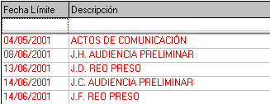Las acciones disponibles son:

- Seleccionar una tarea para abrir o borrar
Para abrir o borrar una tarea mediante los botones abrir y borrar de la barra de herramientas primero es necesario seleccionarla, ya que así se activan dichos botones. Para seleccionar una tarea simplemente se pulsa sobre ella.

- Ordenar las tareas
Al inicio de las tareas se muestra la descripción de las columnas: fecha tope y descripción. Se pueden ordenar ambas columnas tanto en forma ascendente como descendente, presionando la cabecera de la columna. Si el orden es descendente o si no están ordenadas, se ordenan ascendentemente, y si es ascendente se ordenan descendentemente. Una flecha a la derecha de la cabecera de la columna indica el orden actual. Hacia arriba indica orden ascendente y hacia abajo orden descendente. Si no hay orden establecido no aparece ninguna flecha.

Registro de apuntes y tareas

¿Cómo registrar un apunte o una tarea?
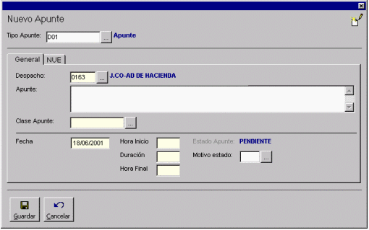
Para registrar un apunte nuevo se pulsará sobre el icono y se accede a la pantalla:
Figura 211

Esta pantalla consta de dos pestañas:

En la pestaña general los campos resaltados en color amarillo han de ser complementados obligatoriamente.
El campo despacho indica el despacho judicial al que se dirige el apunte; por defecto aparece el despacho del contexto actual.
El campo descripción permite insertar un comentario sobre el apunte por realizar.
El campo clase apunte indica el tipo de materia objeto del apunte, esta se selecciona de la lista desplegable con que cuenta.
En el campo fecha se indica el día de realización del apunte; por defecto el sistema muestra la fecha actual.
Los campos hora de inicio, duración y hora final indican el período de duración estimado para el apunte. Con solo indicar la hora de inicio y la duración el sistema calcula automáticamente la hora final. Se pueden indicar fracciones de tiempo que han de ir en lapsos de treinta minutos.
En el campo estado siempre aparece, por defecto, en estado pendiente, cuando se termine de hacer un apunte o tarea por primera vez. Luego, cuando se abra en posteriores ocasiones, se pueden poner en estados diferentes. En el relacionado motivo estado se fija la causa del estado correspondiente.
- En la pestaña del NUE únicamente hay que indicar el NUE asociado al apunte.
Una vez completados los campos y ya con los datos guardados, el apunte se visualiza en la sección horaria de apuntes de la pantalla principal de la agenda.

Para crear una nueva tarea es necesario pulsar el icono , siendo el proceso similar al de creación de un apunte, con la salvedad de que la tarea se establece para una fecha límite de realización.

¿Cómo modificar un apunte o una tarea?
La modificación en un apunte se puede hacer de dos maneras:

- Situándose sobre el apunte por modificar y mediante un doble clic se accede a la pantalla con los datos del apunte, donde se modifica lo que sea necesario; una vez hechas las modificaciones se pulsa Guardar para que estas se reflejen.

- Con el apunte seleccionado se pulsa el icono , este muestra la pantalla del apunte donde podemos modificar los datos que sean necesarios. Debemos guardar las modificaciones para que queden reflejadas en la pantalla principal de la agenda.
Estos pasos son idénticos para la modificación de una tarea.

¿Cómo borrar un apunte o una tarea?

Para ejecutar esta acción es necesario seleccionar el apunte o tarea por borrar, luego se pulsa el icono , el sistema pide la confirmación de la operación que estamos realizando, si se acepta el apunte o tarea queda borrado.

Acciones pendientes de una carpeta

Acceso a la pantalla de acciones pendientes:

1º Por medio del icono situado en la barra vertical. La pantalla de acciones pendientes ofrece una vista de todos los apuntes y las tareas relacionados con la carpeta abierta.
2º Al abrir una carpeta para tramitar se muestran las acciones pendientes.
3º Desde las consultas, al entrar en una carpeta mediante la opción de acciones pendientes del menú, que surge dando clic al botón derecho del ratón.
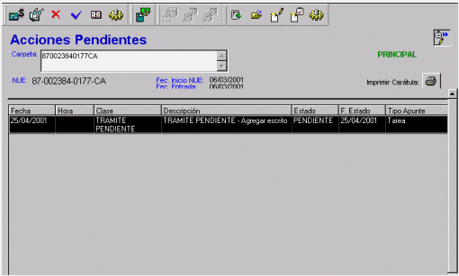
Ver figura siguiente:

Figura 212

La barra de herramientas

Esta se encuentra en la parte superior de la pantalla de acciones pendientes. Con los botones de esta barra se pueden realizar operaciones relacionadas con los apuntes y las tareas. Según los permisos, vistas o selecciones es posible que algunos de los botones se queden no habilitados, en cuyo caso los botones afectados se muestran sin color y quedan inactivos. Las operaciones disponibles pueden ser las siguientes:

- Acotar la tabla de apuntes y tareas

- Ver todos los apuntes y tareas. Una vez pulsado el icono aparecen en la tabla todos aquellos apuntes y tareas relacionados con la carpeta abierta.
- Ver los apuntes y tareas anulados y suspendidos . Cuando se pulse el icono aparecen aquellos apuntes y tareas que tienen como estado anulado o suspendido, y que están relacionados con la carpeta abierta.
- Ver los apuntes y tareas realizados . Cuando se pulsa el botón aparecen aquellos apuntes y tareas que tienen como estado realizado, y que están relacionados con la carpeta abierta.
- Ver los apuntes y tareas pendientes . Una vez pulsado el botón aparecen en la tabla todos aquellos apuntes y tareas que están relacionados con la carpeta abierta y que tienen como estado pendiente.

- Mantenimiento de apuntes y tareas

- Borrar apunte o tarea. Una vez pulsado el botón aparece un mensaje en el que se pide confirmación para eliminar un apunte o tarea seleccionado.
- Abrir apunte o tarea. Cuando se pulse este botón aparece una pantalla con los datos del apunte o tarea seleccionado.
- Crear un nuevo apunte. Cuando se pulsa este botón aparece la pantalla para dar de alta un apunte en la agenda.
- Crear una nueva tarea. Una vez pulsado el botón aparece la pantalla para dar de alta una nueva tarea.
- Continuar la ejecución del trámite. Permite recuperar un apunte o tarea pendiente para acabar su realización.

24. GLOSARIO

Acontecimientos: Son aquellos sucesos que se pueden presentar en el expediente durante su vida procesal en el despacho.

Acotación: Es la agrupación de opciones que puede poseer un filtro para realizar una determinada consulta.

Aplicación: Se le puede llamar así al Sistema de Gestión.

Apuntes de la agenda: Son acciones que se registran en el sistema y que cuentan con un tiempo determinado.

Cambio de contexto: Se utiliza para aquellos despachos que conocen más de una competencia, cuyo fin es desplazarse con mayor agilidad de una materia a otra.

Cambio fecha de sesión: Se denomina así la opción con que cuenta el sistema para poder trasladar el entorno a diferentes fechas, para efectuar ciertos trámites o acontecimientos en un determinado expediente o grupo de expedientes. Tiene limitaciones.

Carpeta: Así es como el sistema designa el nombre que comúnmente en los despachos judiciales se conoce como expediente.

Ejecutar: Es la acción mediante la cual obtenemos resultados en una consulta.

Filtros: Se denomina así a los diferentes criterios de búsqueda que el usuario pueda seleccionar en las diferentes ventanas con que cuenta el Sistema de Gestión.

G.T.: Grupo de Trabajo, es la agrupación de auxiliares y jueces o fiscales para la tramitación de expedientes según sean las necesidades del despacho.

Historia procesal: Es donde se registran todos los trámites o acontecimientos que ha tenido un expediente durante su curso en el despacho.

Historial: Es donde se encuentra toda la vida procesal que tiene un expediente, desde el primer día en que este ingresa al despacho hasta el momento en que finaliza; además registra si el expediente ha estado en diferentes despachos.

Icono: Representación gráfica de un objeto que cumple una determinada función en el sistema.

Impulso procesal: Es uno de los módulos del sistema que consiste en verificar cuáles expedientes, a pesar de estar en trámite, se encuentran inactivos en un determinado rango de fecha; a la vez, por medio de este módulo se pueden activar o impulsar para su tramitación.

Interviniente: Así se denomina a las partes que intervienen en un determinado proceso, entiéndase actor, demandado, imputado, ofendido, víctima, otros. Además, se entiende tanto para personas físicas como jurídicas.

Itineración: Se denomina así al traslado de un expediente a otro despacho por medio del sistema; es decir, es el traslado electrónico del mismo.

Libro de alarde: Contiene el resultado de la consulta de todas las carpetas que se encuentran en trámite.

Libro de itineraciones: Muestra la lista de todas las carpetas que han sido itineradas por el despacho.

Machotes sin NUE: Se utiliza para aquellos despachos donde se reciben demandas o denuncias y que necesitan utilizar un machote para tomar esta declaración sin necesidad de establecer un número de expediente previo.

Módulos: Son las diferentes pantallas o ventanas con las que cuenta el sistema, en donde el usuario podrá efectuar diferentes trámites así como consultas a los expedientes judiciales.

NUE: Significa Número Único de Expediente.

Objetos: Es un módulo del sistema donde son asignados como objetos de la carpeta certificaciones, partes o boletas de tránsito, decomisos, etc.

Previsualizar o vista preliminar: Es la opción que brinda el sistema de verificar algo antes de ejecutarlo, por ejemplo el contenido de un machote o los pasos a seguir en un trámite.

Redactor: Se da este nombre al juez o fiscal que ha redactado una sentencia o una resolución.

Registros: Son los resultados arrojados por el sistema ante una consulta determinada.

Representantes: Es el módulo asignado a las personas que representan a un interviniente.

Tareas de la agenda: Son las acciones que registramos en la agenda del sistema y que queremos recordar en un determinado momento.

Tramitación: Son las acciones diarias hechas en un expediente o carpeta electrónica mientras se tramite en el despacho.

Trámite: Es la clasificación que se le da en el sistema a una acción que se realiza, la cual registra un acontecimiento en la carpeta electrónica.

Ubicación: Es el término utilizado para registrar en el sistema la localización física del expediente en el despacho.

Usuario: Es la persona que utiliza el sistema.

